Федеральное государственное автономное образовательное учреждение высшего образования "Волгоградский государственный университет" (ВолГУ)

Педагогический анализ / мониторинг
результатов Федерального Интернет-экзамена
в сфере профессионального образования

в рамках компетентностного подхода

по вузу в целом

октябрь 2015 – февраль 2016
Оглавление

Введение 4
1. Показатели участия в ФЭПО-18 – ФЭПО-22 5
1.1. Количественные показатели участия образовательных организаций в ФЭПО 5
1.2. Количественные показатели участия студентов вуза в ФЭПО 6
2. ФЭПО: модель оценки результатов обучения 10
3. Результаты обучения студентов в рамках ФЭПО-22 12
3.1. Результаты обучения студентов вуза и вузов-участников в целом 12
3.2. Результаты обучения студентов вуза и вузов-участников по направлениям подготовки 15
3.2.1. Направление подготовки 01.03.02 (010400.62) «Прикладная математика и информатика» 15
3.2.2. Направление подготовки 02.03.01 (010200.62) «Математика и компьютерные науки» 18
3.2.3. Направление подготовки 02.03.03 (010500.62) «Математическое обеспечение и администрирование информационных систем» 21
3.2.4. Направление подготовки 03.03.02 (011200.62) «Физика» 24
3.2.5. Направление подготовки 05.03.02 (021000.62) «География» 27
3.2.6. Направление подготовки 05.03.03 (021300.62) «Картография и геоинформатика» 30
3.2.7. Направление подготовки 05.03.06 (022000.62) «Экология и природопользование» 33
3.2.8. Направление подготовки 06.03.01 (020400.62) «Биология» 36
3.2.9. Направление подготовки 06.05.01 (020501.65) «Биоинженерия и биоинформатика» 39
3.2.10. Направление подготовки 09.03.01 (230100.62) «Информатика и вычислительная техника» 42
3.2.11. Направление подготовки 09.03.02 (230400.62) «Информационные системы и технологии» 45
3.2.12. Направление подготовки 09.03.03 (230700.62) «Прикладная информатика» 48
3.2.13. Направление подготовки 09.03.04 (231000.62) «Программная инженерия» 51
3.2.14. Направление подготовки 10.03.01 (090900.62) «Информационная безопасность» 54
3.2.15. Направление подготовки 10.05.03 (090303.65) «Информационная безопасность автоматизированных систем» 57
3.2.16. Направление подготовки 11.03.01 (210400.62) «Радиотехника» 60
3.2.17. Направление подготовки 11.03.02 (210700.62) «Инфокоммуникационные технологии и системы связи» 63
3.2.18. Направление подготовки 12.03.05 (200500.62) «Лазерная техника и лазерные технологии» 66
3.2.19. Направление подготовки 27.03.05 (222000.62) «Инноватика» 69
3.2.20. Направление подготовки 28.03.02 (152200.62) «Наноинженерия» 72
3.2.21. Направление подготовки 37.03.01 (030300.62) «Психология» 75
3.2.22. Направление подготовки 38.03.01 (080100.62) «Экономика» 78
3.2.23. Направление подготовки 38.03.02 (080200.62) «Менеджмент» 81
3.2.24. Направление подготовки 38.03.03 (080400.62) «Управление персоналом» 84
3.2.25. Направление подготовки 38.03.04 (081100.62) «Государственное и муниципальное управление» 87
3.2.26. Направление подготовки 38.03.05 (080500.62) «Бизнес-информатика» 90
3.2.27. Направление подготовки 38.03.06 (100700.62) «Торговое дело» 93
3.2.28. Направление подготовки 38.05.01 (080101.65) «Экономическая безопасность» 96
3.2.29. Направление подготовки 39.03.01 (040100.62) «Социология» 99
3.2.30. Направление подготовки 39.03.02 (040400.62) «Социальная работа» 102
3.2.31. Направление подготовки 39.03.03 (040700.62) «Организация работы с молодежью» 105
3.2.32. Направление подготовки 40.03.01 (030900.62) «Юриспруденция» 108
3.2.33. Направление подготовки 40.05.03 (031003.65) «Судебная экспертиза» 111
3.2.34. Направление подготовки 41.03.01 (032000.62) «Зарубежное регионоведение» 114
3.2.35. Направление подготовки 41.03.04 (030200.62) «Политология» 117
3.2.36. Направление подготовки 41.03.05 (031900.62) «Международные отношения» 120
3.2.37. Направление подготовки 42.03.01 (031600.62) «Реклама и связи с общественностью» 123
3.2.38. Направление подготовки 42.03.02 (031300.62) «Журналистика» 126
3.2.39. Направление подготовки 42.03.03 (035000.62) «Издательское дело» 129
3.2.40. Направление подготовки 43.03.02 (100400.62) «Туризм» 132
3.2.41. Направление подготовки 45.03.01 (032700.62) «Филология» 135
3.2.42. Направление подготовки 45.03.02 (035700.62) «Лингвистика» 138
3.2.43. Направление подготовки 45.03.03 (035800.62) «Фундаментальная и прикладная лингвистика» 141
3.2.44. Направление подготовки 46.03.01 (030600.62) «История» 144
3.2.45. Направление подготовки 46.03.02 (034700.62) «Документоведение и архивоведение» 147
3.3. Результаты обучения студентов вуза и вузов-участников по дисциплинам 150
4. Мониторинг результатов обучения студентов в рамках ФЭПО-18 – ФЭПО-22 157
4.1. Мониторинг результатов обучения студентов вуза и вузов-участников в целом 157
4.2. Мониторинг результатов обучения студентов вуза и вузов-участников по направлениям подготовки 158
5. Интернет-тестирование в сфере образования 181
Приложение. Формы представления результатов тестирования 193

Введение

Проект «Федеральный Интернет-экзамен в сфере профессионального образования» (ФЭПО) является одной из широко востребованных вузами и ссузами объективных процедур оценки качества подготовки студентов и учащихся. В условиях модернизации образования и внедрения в образовательный процесс федеральных государственных образовательных стандартов (ФГОС) в ФЭПО реализована технология независимой оценки результатов обучения студентов на основе компетентностного подхода.
В рамках компетентностного подхода ФЭПО предложены новая уровневая модель педагогических измерительных материалов (ПИМ) и модель оценки результатов обучения студентов для проведения поэтапного анализа достижений обучающихся.
Представленный в данной книге педагогический анализ/мониторинг по результатам ФЭПО в рамках компетентностного подхода предназначен для представителей ректората/директората и отражает информацию о результатах тестирования студентов, обучающихся по направлениям подготовки, реализующим ФГОС.
В первом разделе представлены количественные показатели участия в ФЭПО.
Во втором разделе приведена модель оценки результатов обучения, используемая в рамках компетентностного подхода проекта ФЭПО.
Третий раздел посвящен сравнительной оценке результатов обучения образовательной организации и вузов-участников проекта.
В четвертом разделе отражен мониторинг результатов тестирования студентов вуза и вузов-участников по дисциплинам циклов ФГОС, отдельным направлениям подготовки и вузу в целом.
Пятый раздел содержит информацию о проектах Интернет-тестирования в сфере образования, реализуемых НИИ мониторинга качества образования.
В приложении описаны формы представления результатов тестирования, используемые в данном отчете.

Показатели участия в ФЭПО-18 – ФЭПО-22
  - Количественные показатели участия образовательных организаций в ФЭПО

Данные о количестве вузов-участников проекта в рамках компетентностного подхода ФЭПО представлены в таблице 1.1 и на рисунке 1.1.

Таблица 1.1 – Количественные показатели участия в ФЭПО
Период  проведения | Этап | Количество  вузов-участников | Количество  сеансов  тестирования
октябрь 2013 –  февраль 2014 | ФЭПО-18 | 315 | 367868
март –  июль 2014 | ФЭПО-19 | 368 | 421998
октябрь 2014 –  февраль 2015 | ФЭПО-20 | 342 | 359328
март –  июль 2015 | ФЭПО-21 | 272 | 276397
октябрь 2015 –  февраль 2016 | ФЭПО-22 | 240 | 274971

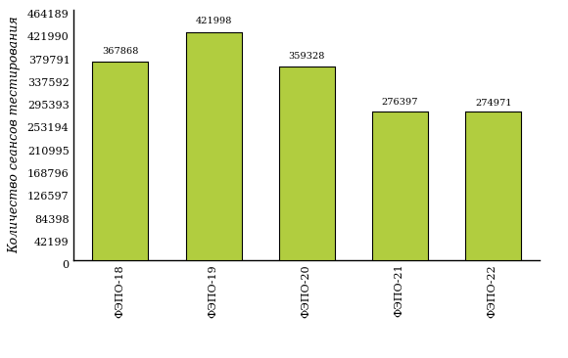
Рисунок 1.1 – Динамика сеансов тестирования студентов вузов-участников

  - Количественные показатели участия студентов вуза в ФЭПО

Количество образовательных программ и сеансов тестирования студентов вуза отражено в таблице 1.2 и на рисунке 1.2.

Таблица 1.2 – Количественные показатели участия в ФЭПО студентов вуза
Период  проведения | Этап | Количество  направлений подготовки | Количество  сеансов  тестирования
октябрь 2013 –  февраль 2014 | ФЭПО-18 | 44 | 5668
март –  июль 2014 | ФЭПО-19 | 44 | 3720
октябрь 2014 –  февраль 2015 | ФЭПО-20 | 46 | 4776
март –  июль 2015 | ФЭПО-21 | 43 | 2764
октябрь 2015 –  февраль 2016 | ФЭПО-22 | 45 | 4070

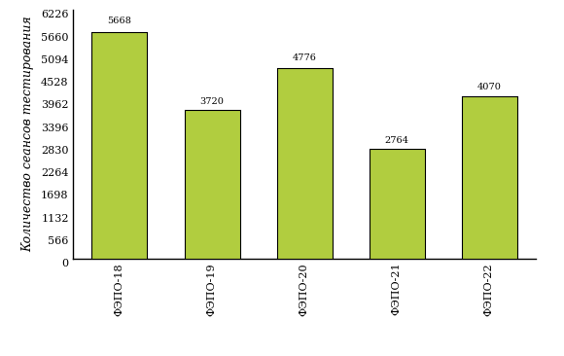
Рисунок 1.2 – Динамика сеансов тестирования студентов вуза

Количество сеансов тестирования студентов вуза по отдельным направлениям подготовки за пять этапов проекта ФЭПО отражено
в таблице 1.3.
Таблица 1.3 – Количественные показатели участия в ФЭПО студентов вуза по направлениям подготовки
Шифр  направления подготовки | Наименование  направления подготовки | Количество сеансов  тестирования
 |  | ФЭПО-18 | ФЭПО-19 | ФЭПО-20 | ФЭПО-21 | ФЭПО-22
01.03.01 (010100.62) | Математика | 64 | 30 | 24 | - | -
01.03.02 (010400.62) | Прикладная математика и информатика | 192 | 150 | 178 | 41 | 47
02.03.01 (010200.62) | Математика и компьютерные науки | 45 | 78 | 124 | 39 | 77
02.03.03 (010500.62) | Математическое обеспечение и администрирование информационных систем | 188 | 220 | 190 | 69 | 37
03.03.02 (011200.62) | Физика | 66 | 54 | 53 | 63 | 54
05.03.02 (021000.62) | География | 135 | 66 | 87 | 42 | 143
05.03.03 (021300.62) | Картография и геоинформатика | - | - | 31 | 14 | 101
05.03.06 (022000.62) | Экология и природопользование | 204 | 78 | 186 | 44 | 301
06.03.01 (020400.62) | Биология | 149 | 99 | 80 | 62 | 156
06.05.01 (020501.65) | Биоинженерия и биоинформатика | 63 | 13 | 113 | 86 | 102
09.03.01 (230100.62) | Информатика и вычислительная техника | 129 | 162 | 129 | 54 | 45
09.03.02 (230400.62) | Информационные системы и технологии | 161 | 126 | 194 | 38 | 27
09.03.03 (230700.62) | Прикладная информатика | 153 | 149 | 171 | 58 | 64
09.03.04 (231000.62) | Программная инженерия | 122 | 128 | 134 | 27 | 36
10.03.01 (090900.62) | Информационная безопасность | 154 | 67 | 170 | 70 | 143
10.05.03 (090303.65) | Информационная безопасность автоматизированных систем | 125 | 116 | 145 | 106 | 143
11.03.01 (210400.62) | Радиотехника | 53 | 42 | 79 | 44 | 46
11.03.02 (210700.62) | Инфокоммуникационные технологии и системы связи | 151 | 94 | 96 | 131 | 112
12.03.05 (200500.62) | Лазерная техника и лазерные технологии | 61 | 40 | 59 | 75 | 57
27.03.05 (222000.62) | Инноватика | 53 | 57 | 30 | 10 | 9
28.03.02 (152200.62) | Наноинженерия | 80 | 112 | 69 | 106 | 66
37.03.01 (030300.62) | Психология | 121 | 34 | 119 | 28 | 98
38.03.01 (080100.62) | Экономика | 296 | 95 | 261 | - | 186
38.03.02 (080200.62) | Менеджмент | 185 | 114 | 91 | 64 | 46
38.03.03 (080400.62) | Управление персоналом | 131 | 42 | 63 | 57 | 67
38.03.04 (081100.62) | Государственное и муниципальное управление | 232 | 99 | 143 | 125 | 139
38.03.05 (080500.62) | Бизнес-информатика | 295 | 90 | 33 | 36 | 24
38.03.06 (100700.62) | Торговое дело | 112 | 44 | 47 | 41 | 70
38.05.01 (080101.65) | Экономическая безопасность | - | - | 37 | - | 137
39.03.01 (040100.62) | Социология | 53 | 55 | 66 | 60 | 34
39.03.02 (040400.62) | Социальная работа | 85 | 135 | 140 | 130 | 30
39.03.03 (040700.62) | Организация работы с молодежью | 27 | 58 | 58 | 59 | 36
40.03.01 (030900.62) | Юриспруденция | 389 | 380 | 438 | 394 | 429
40.05.03 (031003.65) | Судебная экспертиза | 187 | 156 | 148 | 54 | 253
41.03.01 (032000.62) | Зарубежное регионоведение | 74 | 48 | 71 | 56 | 59
41.03.04 (030200.62) | Политология | 53 | 55 | 18 | 44 | 49
41.03.05 (031900.62) | Международные отношения | 48 | 32 | 88 | 47 | 88
42.03.01 (031600.62) | Реклама и связи с общественностью | 104 | 21 | 51 | 43 | 75
42.03.02 (031300.62) | Журналистика | 165 | 64 | 48 | 29 | 91
42.03.03 (035000.62) | Издательское дело | 41 | 41 | 18 | 6 | 30
43.03.02 (100400.62) | Туризм | 36 | 25 | 85 | 87 | 37
45.03.01 (032700.62) | Филология | 107 | 91 | 82 | 65 | 68
45.03.02 (035700.62) | Лингвистика | 211 | 10 | 68 | 27 | 92
45.03.03 (035800.62) | Фундаментальная и прикладная лингвистика | 199 | 52 | 77 | 22 | 65
46.03.01 (030600.62) | История | 71 | 43 | 112 | 71 | 65
46.03.02 (034700.62) | Документоведение и архивоведение | 98 | 55 | 72 | 40 | 36

ФЭПО: модель оценки результатов обучения

В рамках компетентностного подхода ФЭПО используется модель оценки результатов обучения, в основу которой положена методология В. П. Беспалько об уровнях усвоения знаний и постепенном восхождении обучающихся по образовательным траекториям (рисунок 2.1).
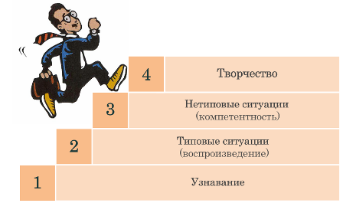
Рисунок 2.1 – Принципы восхождения по методологии В. П. Беспалько

Выделены следующие уровни результатов обучения студентов.
Первый уровень. Результаты обучения студентов свидетельствуют об усвоении ими некоторых элементарных знаний основных вопросов по дисциплине. Допущенные ошибки и неточности показывают, что студенты не овладели необходимой системой знаний по дисциплине.
Второй уровень. Достигнутый уровень оценки результатов обучения показывает, что студенты обладают необходимой системой знаний и владеют некоторыми умениями по дисциплине. Студенты способны понимать и интерпретировать освоенную информацию, что является основой успешного формирования умений и навыков для решения практико-ориентированных задач.
Третий уровень. Студенты продемонстрировали результаты на уровне осознанного владения учебным материалом и учебными умениями, навыками и способами деятельности по дисциплине. Студенты способны анализировать, проводить сравнение и обоснование выбора методов решения заданий в практико-ориентированных ситуациях.
Четвертый уровень. Студенты способны использовать сведения из различных источников для успешного исследования и поиска решения в нестандартных практико-ориентированных ситуациях. Достигнутый уровень оценки результатов обучения студентов по дисциплине является основой для формирования общекультурных и профессиональных компетенций, соответствующих требованиям ФГОС.
Для студента достигнутый уровень обученности определяется по результатам выполнения всего ПИМ в соответствии с алгоритмом, приведенным в таблице 2.1.

Таблица 2.1 – Алгоритм определения достигнутого уровня обученности для студента
Объект  оценки | Показатель оценки  результатов обучения студента | Уровень обученности  (уровень результатов обучения)
Студент | Менее 70% баллов за задания каждого из блоков 1, 2 и 3 | Первый
 | Не менее 70% баллов задания блока 1  и меньше 70% баллов за задания каждого из блоков 2 и 3  или  Не менее 70% баллов задания блока 2  и меньше 70% баллов за задания каждого из блоков 1 и 3  или  Не менее 70% баллов задания блока 3  и меньше 70% баллов за задания каждого из блоков 1 и 2 | Второй
 | Не менее 70% баллов за задания каждого из блоков 1 и 2  и меньше 70% баллов за задания блока 3  или  Не менее 70% баллов за задания каждого из блоков 1 и 3  и меньше 70% баллов за задания блока 2  или  Не менее 70% баллов за задания каждого из блоков 2 и 3  и меньше 70% баллов за задания блока 1 | Третий
 | Не менее 70% баллов за задания каждого из блоков 1, 2 и 3 | Четвертый

Показатели и критерии оценки результатов обучения для студента и для выборки студентов направления подготовки на основе предложенной модели представлены в таблице 2.2.

Таблица 2.2 – Показатели и критерии оценки результатов обучения
Объект  оценки | Показатель оценки  результатов обучения | Критерий оценки  результатов обучения
Студент | Достигнутый уровень  результатов обучения | Уровень обученности  не ниже второго
Выборка  студентов  направления подготовки | Процент студентов  на уровне обученности  не ниже второго | 60% студентов на уровне обученности  не ниже второго

Результаты обучения студентов в рамках ФЭПО-22

В разделе представлена информация о результатах тестирования студентов по двум показателям:
- доля студентов по проценту набранных баллов за выполнение ПИМ позволяет провести экспресс-оценку результатов тестирования;
- доля студентов на уровне обученности не ниже второго позволяет провести более глубокий анализ результатов обучения в соответствии с предложенной моделью.

  - Результаты обучения студентов вуза и вузов-участников в целом

Результаты тестирования студентов вуза и вузов-участников в целом по показателю «Доля студентов по проценту набранных баллов за выполнение ПИМ» представлены на рисунке 3.1.

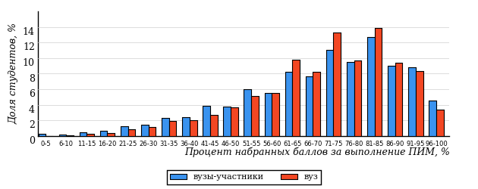
Рисунок 3.1 – Распределение результатов тестирования студентов вуза
с наложением на общий результат вузов-участников

Распределение результатов тестирования студентов вуза и вузов-участников в целом по показателю «Доля студентов на уровне обученности не ниже второго» в соответствии с моделью оценки результатов обучения представлено на рисунке 3.2.

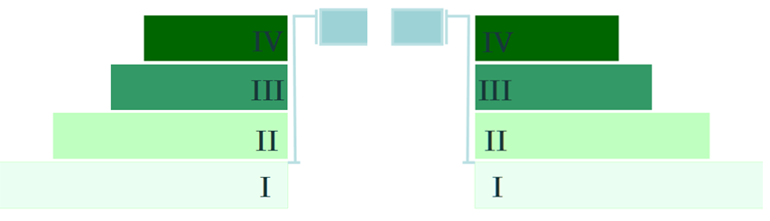
18%
22%
30%
30%
14%
82%
86%
22%
34%
30%

вуз | вузы-участники

Рисунок 3.2 – Диаграмма распределения результатов тестирования студентов
по уровням обученности

Как видно из рисунка 3.2, доля студентов вуза на уровне обученности не ниже второго составляет 86% (по вузу в целом), а доля студентов вузов-участников на уровне обученности не ниже второго – 82% (для всей совокупности вузов-участников в целом).
На диаграмме (рисунок 3.3) отмечено положение вуза на фоне вузов-участников по показателю «Доля студентов на уровне обученности не ниже второго» (в рамках ФЭПО-22).

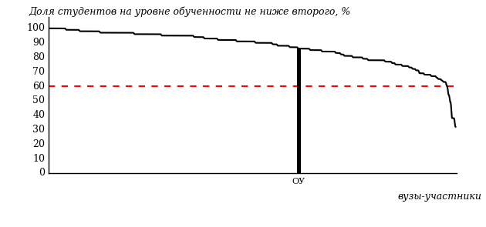
Рисунок 3.3 – Диаграмма ранжирования вузов-участников
по показателю «Доля студентов на уровне обученности не ниже второго»

На рисунке 3.3 красной линией показан критерий оценки результатов обучения «60% студентов на уровне обученности не ниже второго». Темным столбиком отмечен результат по этому показателю студентов вуза.
На диаграмме (рисунок 3.4) представлено распределение студентов по уровням обученности в соответствии с процентом набранных баллов по результатам выполнения ПИМ.

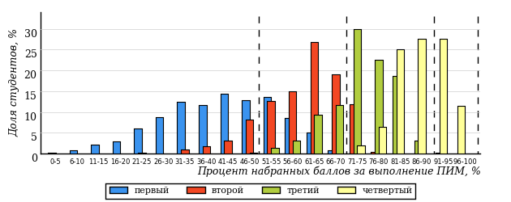
Рисунок 3.4 – Распределение результатов тестирования студентов вуза
по уровням обученности в соответствии с процентом набранных баллов
за выполнение ПИМ

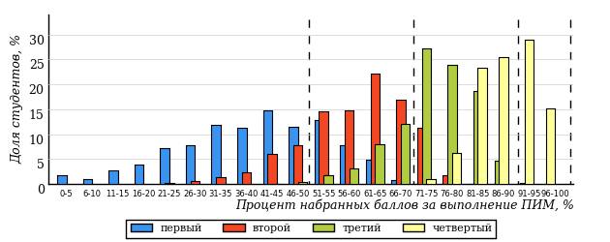
Рисунок 3.5 – Распределение результатов тестирования студентов вузов-участников
по уровням обученности в соответствии с процентом набранных баллов
за выполнение ПИМ

Диаграммы (рисунки 3.4 и 3.5) позволяют провести экспресс-оценку результатов тестирования студентов вуза: сопоставить набранные баллы за выполнение ПИМ с уровнем обученности, а также провести сравнение результатов тестирования студентов вуза с результатами по аналогичным показателям вузов-участников.
На оси абсцисс показан процент набранных баллов за выполнение ПИМ и выделена интервальная шкала по данному показателю: [0%; 50%),
[50%; 70%), [70%; 90%), [90%; 100%]. Столбцы различного цвета указывают на долю студентов, находящихся соответственно на первом, втором, третьем и четвертом уровнях обученности.

ПРИМЕЧАНИЕ:
Предложенная шкала носит рекомендательный характер и может быть использована как дополнение к построению общего рейтинга результатов тестирования.

  - Результаты обучения студентов вуза и вузов-участников по направлениям подготовки
    - Направление подготовки 01.03.02 (010400.62) «Прикладная математика и информатика»

Результаты тестирования студентов вуза и вузов-участников направления подготовки «Прикладная математика и информатика» по показателю «Доля студентов по проценту набранных баллов за выполнение ПИМ» представлены на рисунке 3.6.

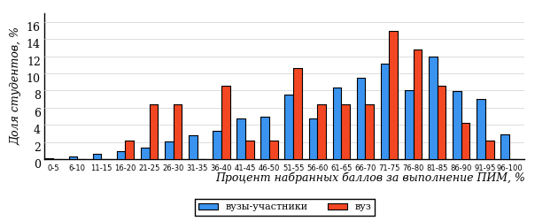
Рисунок 3.6 – Распределение результатов тестирования студентов вуза
с наложением на общий результат вузов-участников

Распределение результатов тестирования студентов вуза и вузов-участников по показателю «Доля студентов на уровне обученности не ниже второго» в соответствии с моделью оценки результатов обучения представлено на рисунке 3.7.

79%
64%
15%
36%
19%
30%
24%
31%
24%
21%

вуз | вузы-участники

Рисунок 3.7 – Диаграмма распределения результатов тестирования студентов

Как видно из рисунка 3.7, доля студентов вуза направления подготовки «Прикладная математика и информатика» на уровне обученности не ниже второго, составляет 64%, а доля студентов данного направления подготовки вузов-участников – 79%.
На диаграмме (рисунок 3.8) темным столбиком отмечен результат по показателю «Доля студентов на уровне обученности не ниже второго» для направления подготовки «Прикладная математика и информатика» вуза на фоне вузов-участников, реализующих данное направление подготовки (в рамках ФЭПО-22).
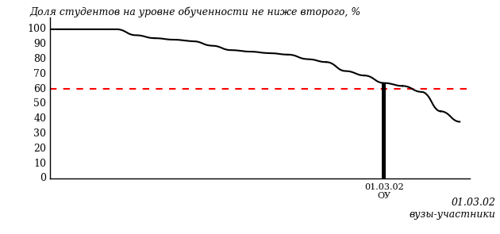
Рисунок 3.8 – Диаграмма ранжирования вузов-участников
по показателю «Доля студентов на уровне обученности не ниже второго»

ПРИМЕЧАНИЕ:
Фон вузов-участников не приводится, если их количество по данному направлению подготовки не превышает 5.

На рисунке 3.8 красной линией показан критерий оценки результатов обучения «60% студентов на уровне обученности не ниже второго».
На диаграмме (рисунок 3.9) представлено распределение студентов вуза направления подготовки «Прикладная математика и информатика» по уровням обученности в соответствии с процентом набранных баллов по результатам выполнения ПИМ.

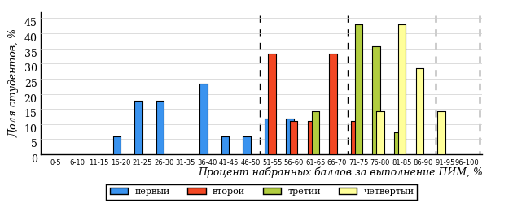
Рисунок 3.9 – Распределение результатов тестирования студентов вуза
по уровням обученности в соответствии
с процентом набранных баллов за выполнение ПИМ

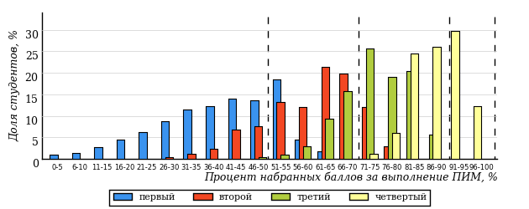
Рисунок 3.10 – Распределение результатов тестирования студентов вузов-участников
по уровням обученности в соответствии
с процентом набранных баллов за выполнение ПИМ

Диаграммы (рисунки 3.9 и 3.10) позволяют провести экспресс-оценку результатов тестирования студентов направления подготовки вуза: сопоставить набранные баллы за выполнение ПИМ с уровнем обученности, а также провести сравнение результатов тестирования студентов вуза по направлению подготовки «Прикладная математика и информатика» с результатами по данным показателям этого же направления подготовки вузов-участников.
На оси абсцисс показан процент набранных баллов за выполнение ПИМ и выделена интервальная шкала по данному показателю: [0%; 50%),
[50%; 70%), [70%; 90%), [90%; 100%]. Столбцы различного цвета указывают на долю студентов, находящихся соответственно на первом, втором, третьем и четвертом уровнях обученности.

ПРИМЕЧАНИЕ:
Предложенная шкала носит рекомендательный характер и может быть использована как дополнение к построению общего рейтинга результатов тестирования.

    - Направление подготовки 02.03.01 (010200.62) «Математика и компьютерные науки»

Результаты тестирования студентов вуза и вузов-участников направления подготовки «Математика и компьютерные науки» по показателю «Доля студентов по проценту набранных баллов за выполнение ПИМ» представлены на рисунке 3.11.

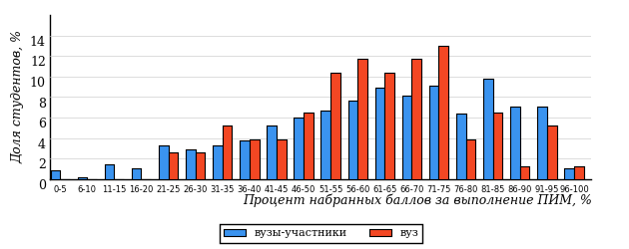
Рисунок 3.11 – Распределение результатов тестирования студентов вуза
с наложением на общий результат вузов-участников

Распределение результатов тестирования студентов вуза и вузов-участников по показателю «Доля студентов на уровне обученности не ниже второго» в соответствии с моделью оценки результатов обучения представлено на рисунке 3.12.

74%
78%
10%
22%
38%
30%
22%
26%
26%
26%

вуз | вузы-участники

Рисунок 3.12 – Диаграмма распределения результатов тестирования студентов

Как видно из рисунка 3.12, доля студентов вуза направления подготовки «Математика и компьютерные науки» на уровне обученности не ниже второго, составляет 78%, а доля студентов данного направления подготовки вузов-участников – 74%.
На диаграмме (рисунок 3.13) темным столбиком отмечен результат по показателю «Доля студентов на уровне обученности не ниже второго» для направления подготовки «Математика и компьютерные науки» вуза на фоне вузов-участников, реализующих данное направление подготовки (в рамках ФЭПО-22).
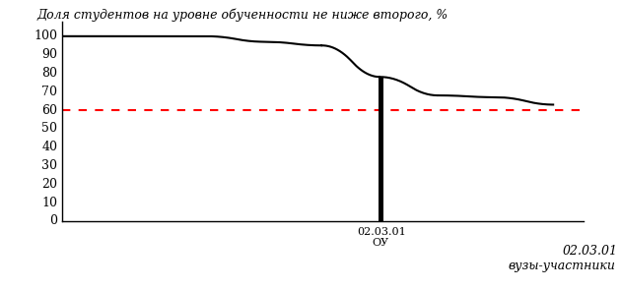
Рисунок 3.13 – Диаграмма ранжирования вузов-участников
по показателю «Доля студентов на уровне обученности не ниже второго»

ПРИМЕЧАНИЕ:
Фон вузов-участников не приводится, если их количество по данному направлению подготовки не превышает 5.

На рисунке 3.13 красной линией показан критерий оценки результатов обучения «60% студентов на уровне обученности не ниже второго».
На диаграмме (рисунок 3.14) представлено распределение студентов вуза направления подготовки «Математика и компьютерные науки» по уровням обученности в соответствии с процентом набранных баллов по результатам выполнения ПИМ.

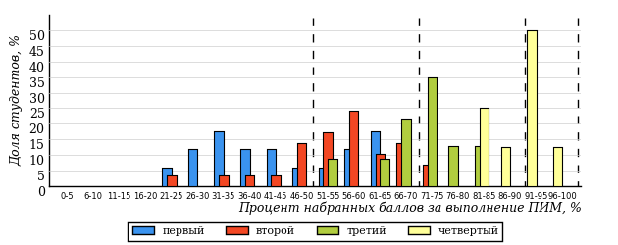
Рисунок 3.14 – Распределение результатов тестирования студентов вуза
по уровням обученности в соответствии
с процентом набранных баллов за выполнение ПИМ

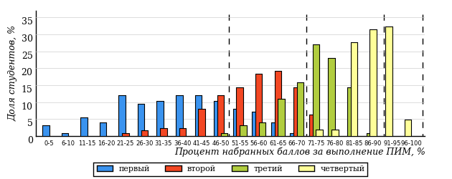
Рисунок 3.15 – Распределение результатов тестирования студентов вузов-участников
по уровням обученности в соответствии
с процентом набранных баллов за выполнение ПИМ

Диаграммы (рисунки 3.14 и 3.15) позволяют провести экспресс-оценку результатов тестирования студентов направления подготовки вуза: сопоставить набранные баллы за выполнение ПИМ с уровнем обученности, а также провести сравнение результатов тестирования студентов вуза по направлению подготовки «Математика и компьютерные науки» с результатами по данным показателям этого же направления подготовки вузов-участников.
На оси абсцисс показан процент набранных баллов за выполнение ПИМ и выделена интервальная шкала по данному показателю: [0%; 50%),
[50%; 70%), [70%; 90%), [90%; 100%]. Столбцы различного цвета указывают на долю студентов, находящихся соответственно на первом, втором, третьем и четвертом уровнях обученности.

ПРИМЕЧАНИЕ:
Предложенная шкала носит рекомендательный характер и может быть использована как дополнение к построению общего рейтинга результатов тестирования.

    - Направление подготовки 02.03.03 (010500.62) «Математическое обеспечение и администрирование информационных систем»

Результаты тестирования студентов вуза и вузов-участников направления подготовки «Математическое обеспечение и администрирование информационных систем» по показателю «Доля студентов по проценту набранных баллов за выполнение ПИМ» представлены на рисунке 3.16.

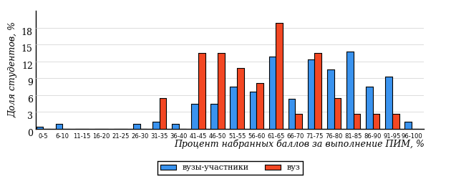
Рисунок 3.16 – Распределение результатов тестирования студентов вуза
с наложением на общий результат вузов-участников

Распределение результатов тестирования студентов вуза и вузов-участников по показателю «Доля студентов на уровне обученности не ниже второго» в соответствии с моделью оценки результатов обучения представлено на рисунке 3.17.

84%
68%
9%
32%
35%
24%
28%
30%
26%
16%

вуз | вузы-участники

Рисунок 3.17 – Диаграмма распределения результатов тестирования студентов

Как видно из рисунка 3.17, доля студентов вуза направления подготовки «Математическое обеспечение и администрирование информационных систем» на уровне обученности не ниже второго, составляет 68%, а доля студентов данного направления подготовки вузов-участников – 84%.
На диаграмме (рисунок 3.18) темным столбиком отмечен результат по показателю «Доля студентов на уровне обученности не ниже второго» для направления подготовки «Математическое обеспечение и администрирование информационных систем» вуза на фоне вузов-участников, реализующих данное направление подготовки (в рамках ФЭПО-22).
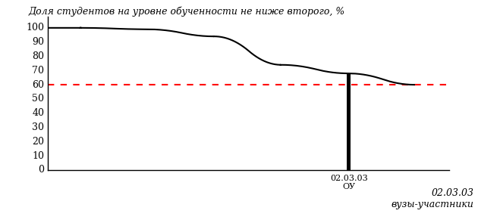
Рисунок 3.18 – Диаграмма ранжирования вузов-участников
по показателю «Доля студентов на уровне обученности не ниже второго»

ПРИМЕЧАНИЕ:
Фон вузов-участников не приводится, если их количество по данному направлению подготовки не превышает 5.

На рисунке 3.18 красной линией показан критерий оценки результатов обучения «60% студентов на уровне обученности не ниже второго».
На диаграмме (рисунок 3.19) представлено распределение студентов вуза направления подготовки «Математическое обеспечение и администрирование информационных систем» по уровням обученности в соответствии с процентом набранных баллов по результатам выполнения ПИМ.

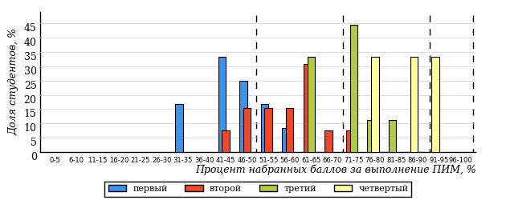
Рисунок 3.19 – Распределение результатов тестирования студентов вуза
по уровням обученности в соответствии
с процентом набранных баллов за выполнение ПИМ

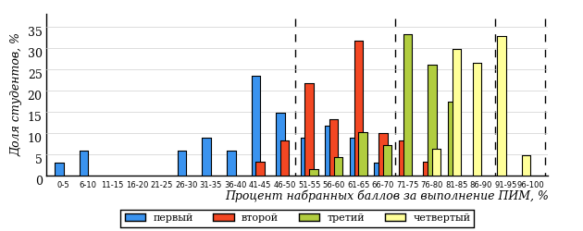
Рисунок 3.20 – Распределение результатов тестирования студентов вузов-участников
по уровням обученности в соответствии
с процентом набранных баллов за выполнение ПИМ

Диаграммы (рисунки 3.19 и 3.20) позволяют провести экспресс-оценку результатов тестирования студентов направления подготовки вуза: сопоставить набранные баллы за выполнение ПИМ с уровнем обученности, а также провести сравнение результатов тестирования студентов вуза по направлению подготовки «Математическое обеспечение и администрирование информационных систем» с результатами по данным показателям этого же направления подготовки вузов-участников.
На оси абсцисс показан процент набранных баллов за выполнение ПИМ и выделена интервальная шкала по данному показателю: [0%; 50%),
[50%; 70%), [70%; 90%), [90%; 100%]. Столбцы различного цвета указывают на долю студентов, находящихся соответственно на первом, втором, третьем и четвертом уровнях обученности.

ПРИМЕЧАНИЕ:
Предложенная шкала носит рекомендательный характер и может быть использована как дополнение к построению общего рейтинга результатов тестирования.

    - Направление подготовки 03.03.02 (011200.62) «Физика»

Результаты тестирования студентов вуза и вузов-участников направления подготовки «Физика» по показателю «Доля студентов по проценту набранных баллов за выполнение ПИМ» представлены на рисунке 3.21.

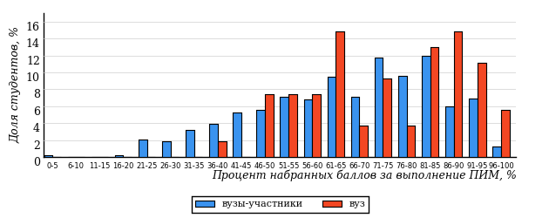
Рисунок 3.21 – Распределение результатов тестирования студентов вуза
с наложением на общий результат вузов-участников

Распределение результатов тестирования студентов вуза и вузов-участников по показателю «Доля студентов на уровне обученности не ниже второго» в соответствии с моделью оценки результатов обучения представлено на рисунке 3.22.

81%
87%
39%
13%
20%
28%
23%
35%
23%
19%

вуз | вузы-участники

Рисунок 3.22 – Диаграмма распределения результатов тестирования студентов

Как видно из рисунка 3.22, доля студентов вуза направления подготовки «Физика» на уровне обученности не ниже второго, составляет 87%, а доля студентов данного направления подготовки вузов-участников – 81%.
На диаграмме (рисунок 3.23) темным столбиком отмечен результат по показателю «Доля студентов на уровне обученности не ниже второго» для направления подготовки «Физика» вуза на фоне вузов-участников, реализующих данное направление подготовки (в рамках ФЭПО-22).
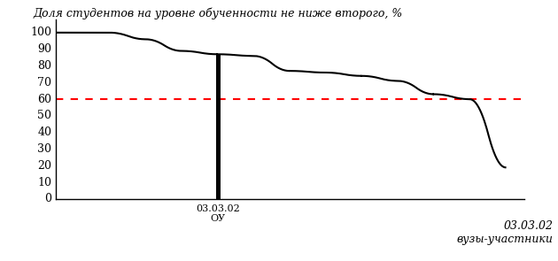
Рисунок 3.23 – Диаграмма ранжирования вузов-участников
по показателю «Доля студентов на уровне обученности не ниже второго»

ПРИМЕЧАНИЕ:
Фон вузов-участников не приводится, если их количество по данному направлению подготовки не превышает 5.

На рисунке 3.23 красной линией показан критерий оценки результатов обучения «60% студентов на уровне обученности не ниже второго».
На диаграмме (рисунок 3.24) представлено распределение студентов вуза направления подготовки «Физика» по уровням обученности в соответствии с процентом набранных баллов по результатам выполнения ПИМ.

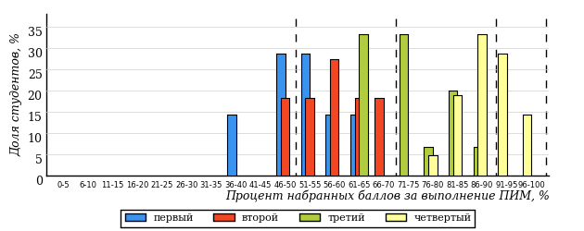
Рисунок 3.24 – Распределение результатов тестирования студентов вуза
по уровням обученности в соответствии
с процентом набранных баллов за выполнение ПИМ

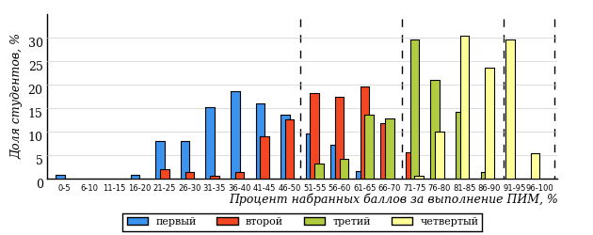
Рисунок 3.25 – Распределение результатов тестирования студентов вузов-участников
по уровням обученности в соответствии
с процентом набранных баллов за выполнение ПИМ

Диаграммы (рисунки 3.24 и 3.25) позволяют провести экспресс-оценку результатов тестирования студентов направления подготовки вуза: сопоставить набранные баллы за выполнение ПИМ с уровнем обученности, а также провести сравнение результатов тестирования студентов вуза по направлению подготовки «Физика» с результатами по данным показателям этого же направления подготовки вузов-участников.
На оси абсцисс показан процент набранных баллов за выполнение ПИМ и выделена интервальная шкала по данному показателю: [0%; 50%),
[50%; 70%), [70%; 90%), [90%; 100%]. Столбцы различного цвета указывают на долю студентов, находящихся соответственно на первом, втором, третьем и четвертом уровнях обученности.

ПРИМЕЧАНИЕ:
Предложенная шкала носит рекомендательный характер и может быть использована как дополнение к построению общего рейтинга результатов тестирования.

    - Направление подготовки 05.03.02 (021000.62) «География»

Результаты тестирования студентов вуза и вузов-участников направления подготовки «География» по показателю «Доля студентов по проценту набранных баллов за выполнение ПИМ» представлены на рисунке 3.26.

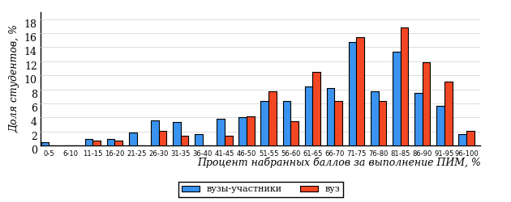
Рисунок 3.26 – Распределение результатов тестирования студентов вуза
с наложением на общий результат вузов-участников

Распределение результатов тестирования студентов вуза и вузов-участников по показателю «Доля студентов на уровне обученности не ниже второго» в соответствии с моделью оценки результатов обучения представлено на рисунке 3.27.

78%
90%
31%
10%
20%
39%
23%
31%
24%
22%

вуз | вузы-участники

Рисунок 3.27 – Диаграмма распределения результатов тестирования студентов

Как видно из рисунка 3.27, доля студентов вуза направления подготовки «География» на уровне обученности не ниже второго, составляет 90%, а доля студентов данного направления подготовки вузов-участников – 78%.
На диаграмме (рисунок 3.28) темным столбиком отмечен результат по показателю «Доля студентов на уровне обученности не ниже второго» для направления подготовки «География» вуза на фоне вузов-участников, реализующих данное направление подготовки (в рамках ФЭПО-22).
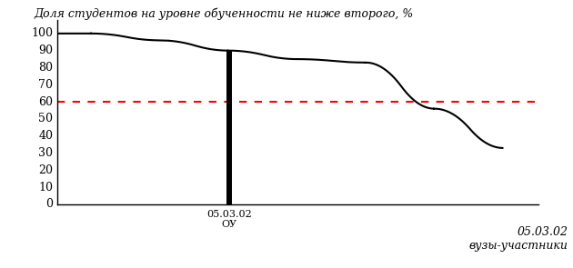
Рисунок 3.28 – Диаграмма ранжирования вузов-участников
по показателю «Доля студентов на уровне обученности не ниже второго»

ПРИМЕЧАНИЕ:
Фон вузов-участников не приводится, если их количество по данному направлению подготовки не превышает 5.

На рисунке 3.28 красной линией показан критерий оценки результатов обучения «60% студентов на уровне обученности не ниже второго».
На диаграмме (рисунок 3.29) представлено распределение студентов вуза направления подготовки «География» по уровням обученности в соответствии с процентом набранных баллов по результатам выполнения ПИМ.

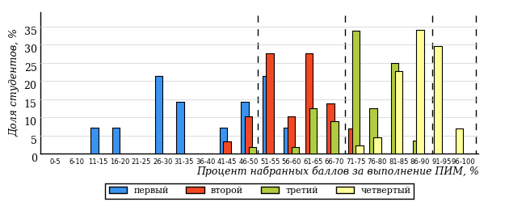
Рисунок 3.29 – Распределение результатов тестирования студентов вуза
по уровням обученности в соответствии
с процентом набранных баллов за выполнение ПИМ

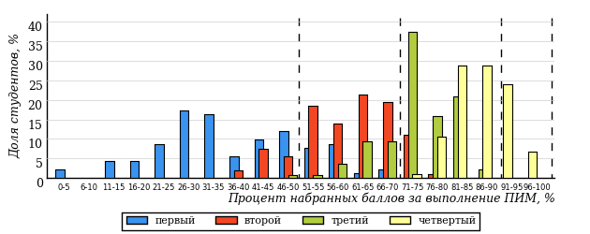
Рисунок 3.30 – Распределение результатов тестирования студентов вузов-участников
по уровням обученности в соответствии
с процентом набранных баллов за выполнение ПИМ

Диаграммы (рисунки 3.29 и 3.30) позволяют провести экспресс-оценку результатов тестирования студентов направления подготовки вуза: сопоставить набранные баллы за выполнение ПИМ с уровнем обученности, а также провести сравнение результатов тестирования студентов вуза по направлению подготовки «География» с результатами по данным показателям этого же направления подготовки вузов-участников.
На оси абсцисс показан процент набранных баллов за выполнение ПИМ и выделена интервальная шкала по данному показателю: [0%; 50%),
[50%; 70%), [70%; 90%), [90%; 100%]. Столбцы различного цвета указывают на долю студентов, находящихся соответственно на первом, втором, третьем и четвертом уровнях обученности.

ПРИМЕЧАНИЕ:
Предложенная шкала носит рекомендательный характер и может быть использована как дополнение к построению общего рейтинга результатов тестирования.

    - Направление подготовки 05.03.03 (021300.62) «Картография и геоинформатика»

Результаты тестирования студентов вуза и вузов-участников направления подготовки «Картография и геоинформатика» по показателю «Доля студентов по проценту набранных баллов за выполнение ПИМ» представлены на рисунке 3.31.

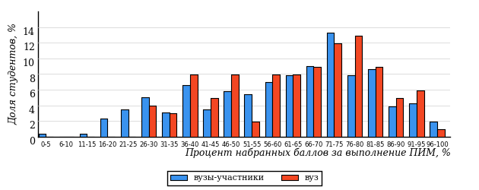
Рисунок 3.31 – Распределение результатов тестирования студентов вуза
с наложением на общий результат вузов-участников

Распределение результатов тестирования студентов вуза и вузов-участников по показателю «Доля студентов на уровне обученности не ниже второго» в соответствии с моделью оценки результатов обучения представлено на рисунке 3.32.

75%
86%
15%
14%
31%
40%
14%
31%
30%
25%

вуз | вузы-участники

Рисунок 3.32 – Диаграмма распределения результатов тестирования студентов

Как видно из рисунка 3.32, доля студентов вуза направления подготовки «Картография и геоинформатика» на уровне обученности не ниже второго, составляет 86%, а доля студентов данного направления подготовки вузов-участников – 75%.
На диаграмме (рисунок 3.33) темным столбиком отмечен результат по показателю «Доля студентов на уровне обученности не ниже второго» для направления подготовки «Картография и геоинформатика» вуза на фоне вузов-участников, реализующих данное направление подготовки (в рамках ФЭПО-22).
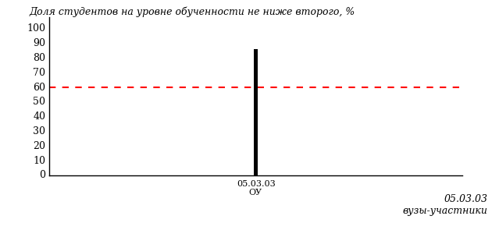
Рисунок 3.33 – Диаграмма ранжирования вузов-участников
по показателю «Доля студентов на уровне обученности не ниже второго»

ПРИМЕЧАНИЕ:
Фон вузов-участников не приводится, если их количество по данному направлению подготовки не превышает 5.

На рисунке 3.33 красной линией показан критерий оценки результатов обучения «60% студентов на уровне обученности не ниже второго».
На диаграмме (рисунок 3.34) представлено распределение студентов вуза направления подготовки «Картография и геоинформатика» по уровням обученности в соответствии с процентом набранных баллов по результатам выполнения ПИМ.

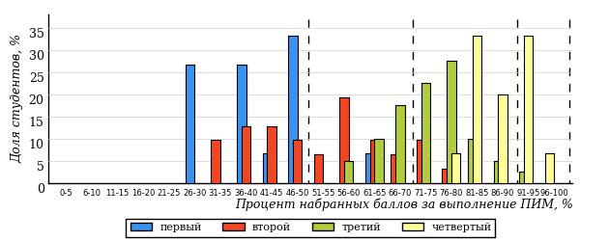
Рисунок 3.34 – Распределение результатов тестирования студентов вуза
по уровням обученности в соответствии
с процентом набранных баллов за выполнение ПИМ

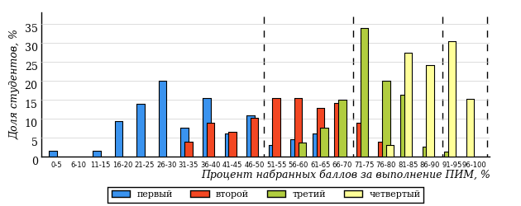
Рисунок 3.35 – Распределение результатов тестирования студентов вузов-участников
по уровням обученности в соответствии
с процентом набранных баллов за выполнение ПИМ

Диаграммы (рисунки 3.34 и 3.35) позволяют провести экспресс-оценку результатов тестирования студентов направления подготовки вуза: сопоставить набранные баллы за выполнение ПИМ с уровнем обученности, а также провести сравнение результатов тестирования студентов вуза по направлению подготовки «Картография и геоинформатика» с результатами по данным показателям этого же направления подготовки вузов-участников.
На оси абсцисс показан процент набранных баллов за выполнение ПИМ и выделена интервальная шкала по данному показателю: [0%; 50%),
[50%; 70%), [70%; 90%), [90%; 100%]. Столбцы различного цвета указывают на долю студентов, находящихся соответственно на первом, втором, третьем и четвертом уровнях обученности.

ПРИМЕЧАНИЕ:
Предложенная шкала носит рекомендательный характер и может быть использована как дополнение к построению общего рейтинга результатов тестирования.

    - Направление подготовки 05.03.06 (022000.62) «Экология и природопользование»

Результаты тестирования студентов вуза и вузов-участников направления подготовки «Экология и природопользование» по показателю «Доля студентов по проценту набранных баллов за выполнение ПИМ» представлены на рисунке 3.36.

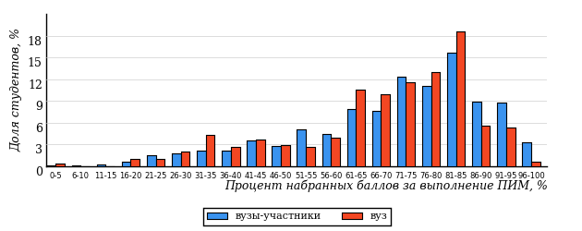
Рисунок 3.36 – Распределение результатов тестирования студентов вуза
с наложением на общий результат вузов-участников

Распределение результатов тестирования студентов вуза и вузов-участников по показателю «Доля студентов на уровне обученности не ниже второго» в соответствии с моделью оценки результатов обучения представлено на рисунке 3.37.

85%
83%
24%
17%
18%
41%
32%
34%
19%
15%

вуз | вузы-участники

Рисунок 3.37 – Диаграмма распределения результатов тестирования студентов

Как видно из рисунка 3.37, доля студентов вуза направления подготовки «Экология и природопользование» на уровне обученности не ниже второго, составляет 83%, а доля студентов данного направления подготовки вузов-участников – 85%.
На диаграмме (рисунок 3.38) темным столбиком отмечен результат по показателю «Доля студентов на уровне обученности не ниже второго» для направления подготовки «Экология и природопользование» вуза на фоне вузов-участников, реализующих данное направление подготовки (в рамках ФЭПО-22).
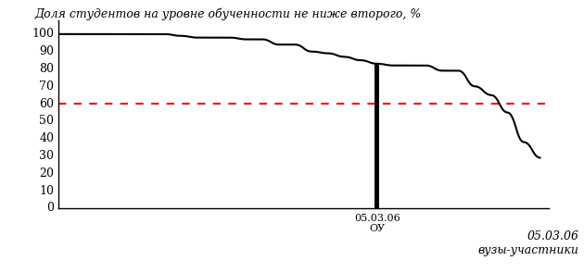
Рисунок 3.38 – Диаграмма ранжирования вузов-участников
по показателю «Доля студентов на уровне обученности не ниже второго»

ПРИМЕЧАНИЕ:
Фон вузов-участников не приводится, если их количество по данному направлению подготовки не превышает 5.

На рисунке 3.38 красной линией показан критерий оценки результатов обучения «60% студентов на уровне обученности не ниже второго».
На диаграмме (рисунок 3.39) представлено распределение студентов вуза направления подготовки «Экология и природопользование» по уровням обученности в соответствии с процентом набранных баллов по результатам выполнения ПИМ.

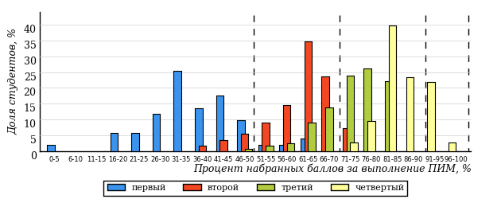
Рисунок 3.39 – Распределение результатов тестирования студентов вуза
по уровням обученности в соответствии
с процентом набранных баллов за выполнение ПИМ

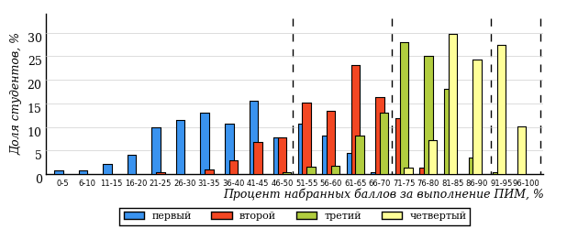
Рисунок 3.40 – Распределение результатов тестирования студентов вузов-участников
по уровням обученности в соответствии
с процентом набранных баллов за выполнение ПИМ

Диаграммы (рисунки 3.39 и 3.40) позволяют провести экспресс-оценку результатов тестирования студентов направления подготовки вуза: сопоставить набранные баллы за выполнение ПИМ с уровнем обученности, а также провести сравнение результатов тестирования студентов вуза по направлению подготовки «Экология и природопользование» с результатами по данным показателям этого же направления подготовки вузов-участников.
На оси абсцисс показан процент набранных баллов за выполнение ПИМ и выделена интервальная шкала по данному показателю: [0%; 50%),
[50%; 70%), [70%; 90%), [90%; 100%]. Столбцы различного цвета указывают на долю студентов, находящихся соответственно на первом, втором, третьем и четвертом уровнях обученности.

ПРИМЕЧАНИЕ:
Предложенная шкала носит рекомендательный характер и может быть использована как дополнение к построению общего рейтинга результатов тестирования.

    - Направление подготовки 06.03.01 (020400.62) «Биология»

Результаты тестирования студентов вуза и вузов-участников направления подготовки «Биология» по показателю «Доля студентов по проценту набранных баллов за выполнение ПИМ» представлены на рисунке 3.41.

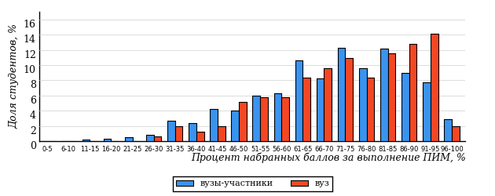
Рисунок 3.41 – Распределение результатов тестирования студентов вуза
с наложением на общий результат вузов-участников

Распределение результатов тестирования студентов вуза и вузов-участников по показателю «Доля студентов на уровне обученности не ниже второго» в соответствии с моделью оценки результатов обучения представлено на рисунке 3.42.

83%
87%
36%
13%
23%
28%
28%
32%
23%
17%

вуз | вузы-участники

Рисунок 3.42 – Диаграмма распределения результатов тестирования студентов

Как видно из рисунка 3.42, доля студентов вуза направления подготовки «Биология» на уровне обученности не ниже второго, составляет 87%, а доля студентов данного направления подготовки вузов-участников – 83%.
На диаграмме (рисунок 3.43) темным столбиком отмечен результат по показателю «Доля студентов на уровне обученности не ниже второго» для направления подготовки «Биология» вуза на фоне вузов-участников, реализующих данное направление подготовки (в рамках ФЭПО-22).
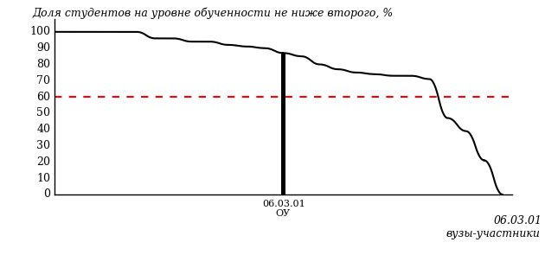
Рисунок 3.43 – Диаграмма ранжирования вузов-участников
по показателю «Доля студентов на уровне обученности не ниже второго»

ПРИМЕЧАНИЕ:
Фон вузов-участников не приводится, если их количество по данному направлению подготовки не превышает 5.

На рисунке 3.43 красной линией показан критерий оценки результатов обучения «60% студентов на уровне обученности не ниже второго».
На диаграмме (рисунок 3.44) представлено распределение студентов вуза направления подготовки «Биология» по уровням обученности в соответствии с процентом набранных баллов по результатам выполнения ПИМ.

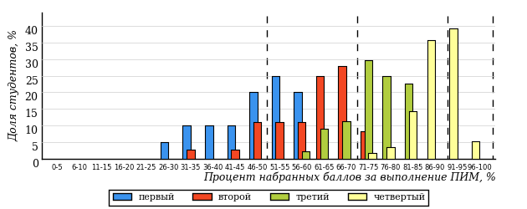
Рисунок 3.44 – Распределение результатов тестирования студентов вуза
по уровням обученности в соответствии
с процентом набранных баллов за выполнение ПИМ

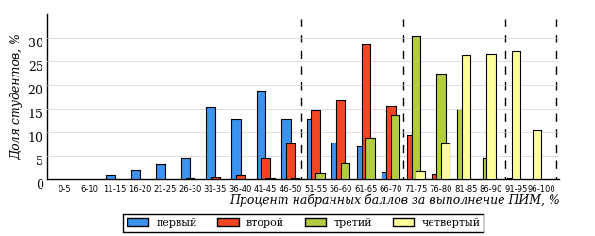
Рисунок 3.45 – Распределение результатов тестирования студентов вузов-участников
по уровням обученности в соответствии
с процентом набранных баллов за выполнение ПИМ

Диаграммы (рисунки 3.44 и 3.45) позволяют провести экспресс-оценку результатов тестирования студентов направления подготовки вуза: сопоставить набранные баллы за выполнение ПИМ с уровнем обученности, а также провести сравнение результатов тестирования студентов вуза по направлению подготовки «Биология» с результатами по данным показателям этого же направления подготовки вузов-участников.
На оси абсцисс показан процент набранных баллов за выполнение ПИМ и выделена интервальная шкала по данному показателю: [0%; 50%),
[50%; 70%), [70%; 90%), [90%; 100%]. Столбцы различного цвета указывают на долю студентов, находящихся соответственно на первом, втором, третьем и четвертом уровнях обученности.

ПРИМЕЧАНИЕ:
Предложенная шкала носит рекомендательный характер и может быть использована как дополнение к построению общего рейтинга результатов тестирования.

    - Направление подготовки 06.05.01 (020501.65) «Биоинженерия и биоинформатика»

Результаты тестирования студентов вуза и вузов-участников направления подготовки «Биоинженерия и биоинформатика» по показателю «Доля студентов по проценту набранных баллов за выполнение ПИМ» представлены на рисунке 3.46.

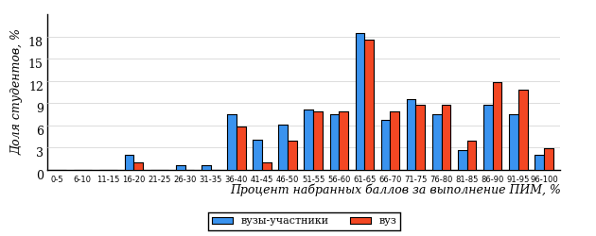
Рисунок 3.46 – Распределение результатов тестирования студентов вуза
с наложением на общий результат вузов-участников

Распределение результатов тестирования студентов вуза и вузов-участников по показателю «Доля студентов на уровне обученности не ниже второго» в соответствии с моделью оценки результатов обучения представлено на рисунке 3.47.

73%
81%
32%
19%
29%
20%
23%
19%
31%
27%

вуз | вузы-участники

Рисунок 3.47 – Диаграмма распределения результатов тестирования студентов

Как видно из рисунка 3.47, доля студентов вуза направления подготовки «Биоинженерия и биоинформатика» на уровне обученности не ниже второго, составляет 81%, а доля студентов данного направления подготовки вузов-участников – 73%.
На диаграмме (рисунок 3.48) темным столбиком отмечен результат по показателю «Доля студентов на уровне обученности не ниже второго» для направления подготовки «Биоинженерия и биоинформатика» вуза на фоне вузов-участников, реализующих данное направление подготовки (в рамках ФЭПО-22).
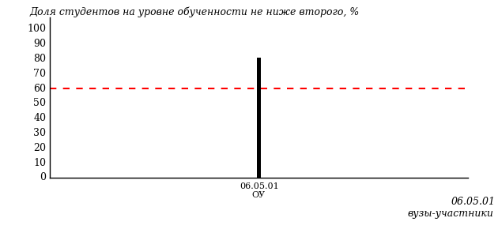
Рисунок 3.48 – Диаграмма ранжирования вузов-участников
по показателю «Доля студентов на уровне обученности не ниже второго»

ПРИМЕЧАНИЕ:
Фон вузов-участников не приводится, если их количество по данному направлению подготовки не превышает 5.

На рисунке 3.48 красной линией показан критерий оценки результатов обучения «60% студентов на уровне обученности не ниже второго».
На диаграмме (рисунок 3.49) представлено распределение студентов вуза направления подготовки «Биоинженерия и биоинформатика» по уровням обученности в соответствии с процентом набранных баллов по результатам выполнения ПИМ.

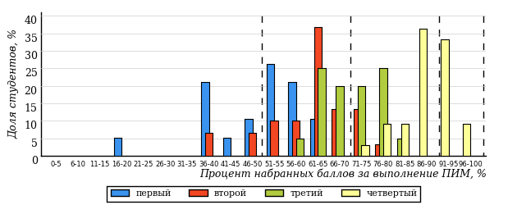
Рисунок 3.49 – Распределение результатов тестирования студентов вуза
по уровням обученности в соответствии
с процентом набранных баллов за выполнение ПИМ

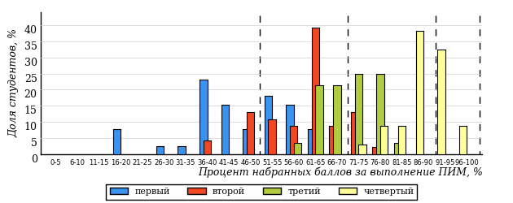
Рисунок 3.50 – Распределение результатов тестирования студентов вузов-участников
по уровням обученности в соответствии
с процентом набранных баллов за выполнение ПИМ

Диаграммы (рисунки 3.49 и 3.50) позволяют провести экспресс-оценку результатов тестирования студентов направления подготовки вуза: сопоставить набранные баллы за выполнение ПИМ с уровнем обученности, а также провести сравнение результатов тестирования студентов вуза по направлению подготовки «Биоинженерия и биоинформатика» с результатами по данным показателям этого же направления подготовки вузов-участников.
На оси абсцисс показан процент набранных баллов за выполнение ПИМ и выделена интервальная шкала по данному показателю: [0%; 50%),
[50%; 70%), [70%; 90%), [90%; 100%]. Столбцы различного цвета указывают на долю студентов, находящихся соответственно на первом, втором, третьем и четвертом уровнях обученности.

ПРИМЕЧАНИЕ:
Предложенная шкала носит рекомендательный характер и может быть использована как дополнение к построению общего рейтинга результатов тестирования.

    - Направление подготовки 09.03.01 (230100.62) «Информатика и вычислительная техника»

Результаты тестирования студентов вуза и вузов-участников направления подготовки «Информатика и вычислительная техника» по показателю «Доля студентов по проценту набранных баллов за выполнение ПИМ» представлены на рисунке 3.51.

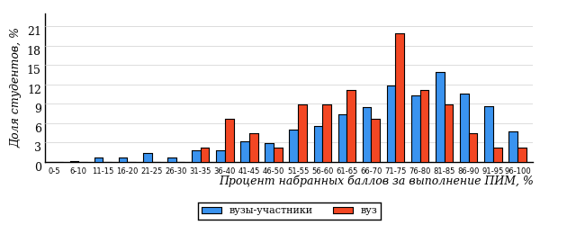
Рисунок 3.51 – Распределение результатов тестирования студентов вуза
с наложением на общий результат вузов-участников

Распределение результатов тестирования студентов вуза и вузов-участников по показателю «Доля студентов на уровне обученности не ниже второго» в соответствии с моделью оценки результатов обучения представлено на рисунке 3.52.

84%
78%
14%
22%
31%
33%
34%
30%
20%
16%

вуз | вузы-участники

Рисунок 3.52 – Диаграмма распределения результатов тестирования студентов

Как видно из рисунка 3.52, доля студентов вуза направления подготовки «Информатика и вычислительная техника» на уровне обученности не ниже второго, составляет 78%, а доля студентов данного направления подготовки вузов-участников – 84%.
На диаграмме (рисунок 3.53) темным столбиком отмечен результат по показателю «Доля студентов на уровне обученности не ниже второго» для направления подготовки «Информатика и вычислительная техника» вуза на фоне вузов-участников, реализующих данное направление подготовки (в рамках ФЭПО-22).
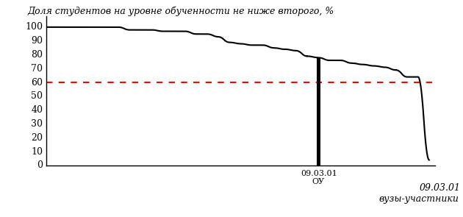
Рисунок 3.53 – Диаграмма ранжирования вузов-участников
по показателю «Доля студентов на уровне обученности не ниже второго»

ПРИМЕЧАНИЕ:
Фон вузов-участников не приводится, если их количество по данному направлению подготовки не превышает 5.

На рисунке 3.53 красной линией показан критерий оценки результатов обучения «60% студентов на уровне обученности не ниже второго».
На диаграмме (рисунок 3.54) представлено распределение студентов вуза направления подготовки «Информатика и вычислительная техника» по уровням обученности в соответствии с процентом набранных баллов по результатам выполнения ПИМ.

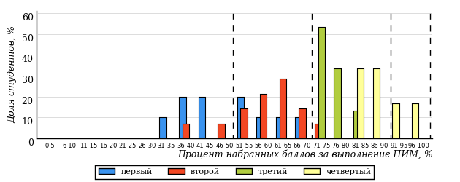
Рисунок 3.54 – Распределение результатов тестирования студентов вуза
по уровням обученности в соответствии
с процентом набранных баллов за выполнение ПИМ

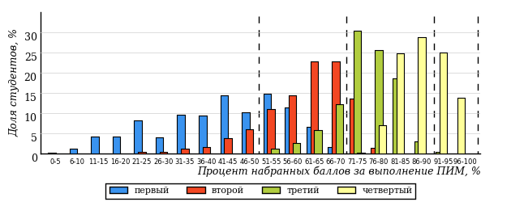
Рисунок 3.55 – Распределение результатов тестирования студентов вузов-участников
по уровням обученности в соответствии
с процентом набранных баллов за выполнение ПИМ

Диаграммы (рисунки 3.54 и 3.55) позволяют провести экспресс-оценку результатов тестирования студентов направления подготовки вуза: сопоставить набранные баллы за выполнение ПИМ с уровнем обученности, а также провести сравнение результатов тестирования студентов вуза по направлению подготовки «Информатика и вычислительная техника» с результатами по данным показателям этого же направления подготовки вузов-участников.
На оси абсцисс показан процент набранных баллов за выполнение ПИМ и выделена интервальная шкала по данному показателю: [0%; 50%),
[50%; 70%), [70%; 90%), [90%; 100%]. Столбцы различного цвета указывают на долю студентов, находящихся соответственно на первом, втором, третьем и четвертом уровнях обученности.

ПРИМЕЧАНИЕ:
Предложенная шкала носит рекомендательный характер и может быть использована как дополнение к построению общего рейтинга результатов тестирования.

    - Направление подготовки 09.03.02 (230400.62) «Информационные системы и технологии»

Результаты тестирования студентов вуза и вузов-участников направления подготовки «Информационные системы и технологии» по показателю «Доля студентов по проценту набранных баллов за выполнение ПИМ» представлены на рисунке 3.56.

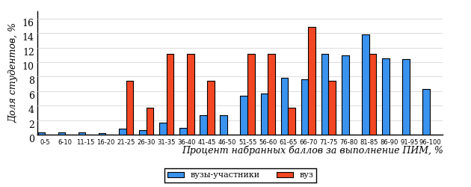
Рисунок 3.56 – Распределение результатов тестирования студентов вуза
с наложением на общий результат вузов-участников

Распределение результатов тестирования студентов вуза и вузов-участников по показателю «Доля студентов на уровне обученности не ниже второго» в соответствии с моделью оценки результатов обучения представлено на рисунке 3.57.

87%
52%
8%
48%
11%
33%
37%
31%
19%
13%

вуз | вузы-участники

Рисунок 3.57 – Диаграмма распределения результатов тестирования студентов

Как видно из рисунка 3.57, доля студентов вуза направления подготовки «Информационные системы и технологии» на уровне обученности не ниже второго, составляет 52%, а доля студентов данного направления подготовки вузов-участников – 87%.
На диаграмме (рисунок 3.58) темным столбиком отмечен результат по показателю «Доля студентов на уровне обученности не ниже второго» для направления подготовки «Информационные системы и технологии» вуза на фоне вузов-участников, реализующих данное направление подготовки (в рамках ФЭПО-22).
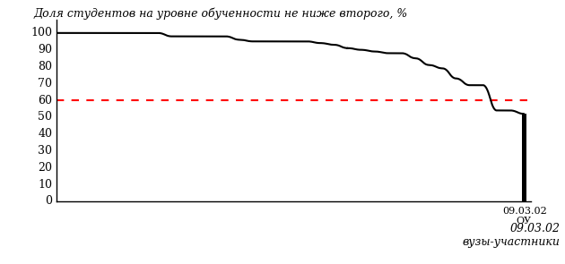
Рисунок 3.58 – Диаграмма ранжирования вузов-участников
по показателю «Доля студентов на уровне обученности не ниже второго»

ПРИМЕЧАНИЕ:
Фон вузов-участников не приводится, если их количество по данному направлению подготовки не превышает 5.

На рисунке 3.58 красной линией показан критерий оценки результатов обучения «60% студентов на уровне обученности не ниже второго».
На диаграмме (рисунок 3.59) представлено распределение студентов вуза направления подготовки «Информационные системы и технологии» по уровням обученности в соответствии с процентом набранных баллов по результатам выполнения ПИМ.

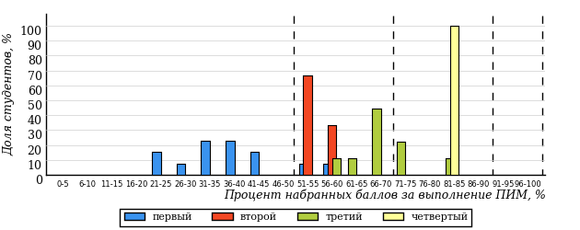
Рисунок 3.59 – Распределение результатов тестирования студентов вуза
по уровням обученности в соответствии
с процентом набранных баллов за выполнение ПИМ

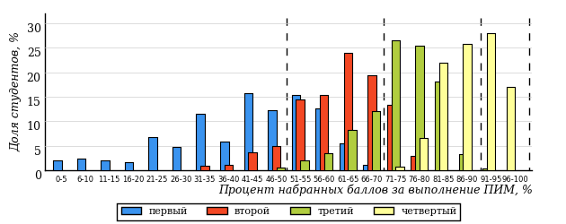
Рисунок 3.60 – Распределение результатов тестирования студентов вузов-участников
по уровням обученности в соответствии
с процентом набранных баллов за выполнение ПИМ

Диаграммы (рисунки 3.59 и 3.60) позволяют провести экспресс-оценку результатов тестирования студентов направления подготовки вуза: сопоставить набранные баллы за выполнение ПИМ с уровнем обученности, а также провести сравнение результатов тестирования студентов вуза по направлению подготовки «Информационные системы и технологии» с результатами по данным показателям этого же направления подготовки вузов-участников.
На оси абсцисс показан процент набранных баллов за выполнение ПИМ и выделена интервальная шкала по данному показателю: [0%; 50%),
[50%; 70%), [70%; 90%), [90%; 100%]. Столбцы различного цвета указывают на долю студентов, находящихся соответственно на первом, втором, третьем и четвертом уровнях обученности.

ПРИМЕЧАНИЕ:
Предложенная шкала носит рекомендательный характер и может быть использована как дополнение к построению общего рейтинга результатов тестирования.

    - Направление подготовки 09.03.03 (230700.62) «Прикладная информатика»

Результаты тестирования студентов вуза и вузов-участников направления подготовки «Прикладная информатика» по показателю «Доля студентов по проценту набранных баллов за выполнение ПИМ» представлены на рисунке 3.61.

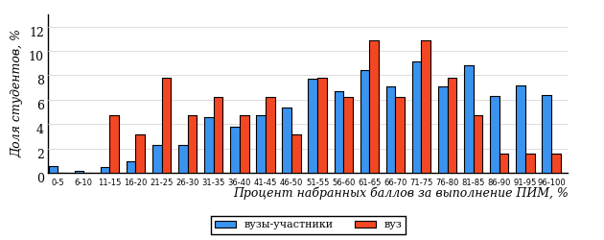
Рисунок 3.61 – Распределение результатов тестирования студентов вуза
с наложением на общий результат вузов-участников

Распределение результатов тестирования студентов вуза и вузов-участников по показателю «Доля студентов на уровне обученности не ниже второго» в соответствии с моделью оценки результатов обучения представлено на рисунке 3.62.

76%
52%
8%
48%
14%
30%
25%
28%
23%
24%

вуз | вузы-участники

Рисунок 3.62 – Диаграмма распределения результатов тестирования студентов

Как видно из рисунка 3.62, доля студентов вуза направления подготовки «Прикладная информатика» на уровне обученности не ниже второго, составляет 52%, а доля студентов данного направления подготовки вузов-участников – 76%.
На диаграмме (рисунок 3.63) темным столбиком отмечен результат по показателю «Доля студентов на уровне обученности не ниже второго» для направления подготовки «Прикладная информатика» вуза на фоне вузов-участников, реализующих данное направление подготовки (в рамках ФЭПО-22).
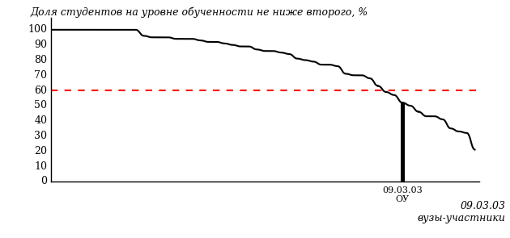
Рисунок 3.63 – Диаграмма ранжирования вузов-участников
по показателю «Доля студентов на уровне обученности не ниже второго»

ПРИМЕЧАНИЕ:
Фон вузов-участников не приводится, если их количество по данному направлению подготовки не превышает 5.

На рисунке 3.63 красной линией показан критерий оценки результатов обучения «60% студентов на уровне обученности не ниже второго».
На диаграмме (рисунок 3.64) представлено распределение студентов вуза направления подготовки «Прикладная информатика» по уровням обученности в соответствии с процентом набранных баллов по результатам выполнения ПИМ.

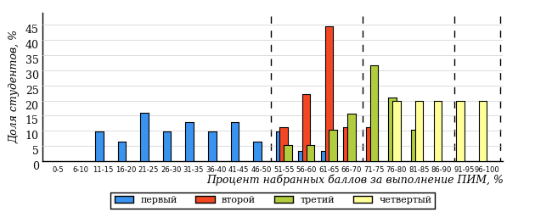
Рисунок 3.64 – Распределение результатов тестирования студентов вуза
по уровням обученности в соответствии
с процентом набранных баллов за выполнение ПИМ

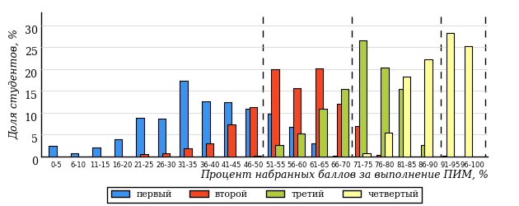
Рисунок 3.65 – Распределение результатов тестирования студентов вузов-участников
по уровням обученности в соответствии
с процентом набранных баллов за выполнение ПИМ

Диаграммы (рисунки 3.64 и 3.65) позволяют провести экспресс-оценку результатов тестирования студентов направления подготовки вуза: сопоставить набранные баллы за выполнение ПИМ с уровнем обученности, а также провести сравнение результатов тестирования студентов вуза по направлению подготовки «Прикладная информатика» с результатами по данным показателям этого же направления подготовки вузов-участников.
На оси абсцисс показан процент набранных баллов за выполнение ПИМ и выделена интервальная шкала по данному показателю: [0%; 50%),
[50%; 70%), [70%; 90%), [90%; 100%]. Столбцы различного цвета указывают на долю студентов, находящихся соответственно на первом, втором, третьем и четвертом уровнях обученности.

ПРИМЕЧАНИЕ:
Предложенная шкала носит рекомендательный характер и может быть использована как дополнение к построению общего рейтинга результатов тестирования.

    - Направление подготовки 09.03.04 (231000.62) «Программная инженерия»

Результаты тестирования студентов вуза и вузов-участников направления подготовки «Программная инженерия» по показателю «Доля студентов по проценту набранных баллов за выполнение ПИМ» представлены на рисунке 3.66.

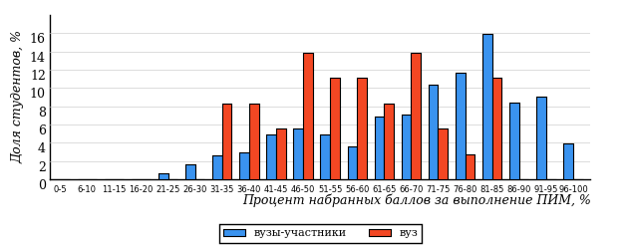
Рисунок 3.66 – Распределение результатов тестирования студентов вуза
с наложением на общий результат вузов-участников

Распределение результатов тестирования студентов вуза и вузов-участников по показателю «Доля студентов на уровне обученности не ниже второго» в соответствии с моделью оценки результатов обучения представлено на рисунке 3.67.

85%
64%
8%
36%
31%
25%
31%
31%
23%
15%

вуз | вузы-участники

Рисунок 3.67 – Диаграмма распределения результатов тестирования студентов

Как видно из рисунка 3.67, доля студентов вуза направления подготовки «Программная инженерия» на уровне обученности не ниже второго, составляет 64%, а доля студентов данного направления подготовки вузов-участников – 85%.
На диаграмме (рисунок 3.68) темным столбиком отмечен результат по показателю «Доля студентов на уровне обученности не ниже второго» для направления подготовки «Программная инженерия» вуза на фоне вузов-участников, реализующих данное направление подготовки (в рамках ФЭПО-22).
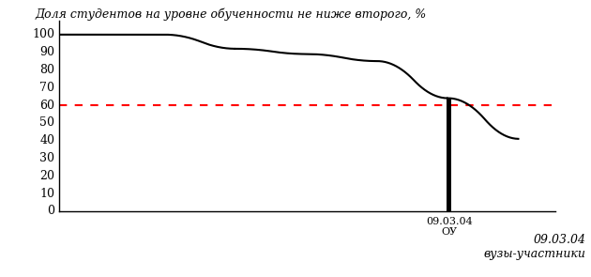
Рисунок 3.68 – Диаграмма ранжирования вузов-участников
по показателю «Доля студентов на уровне обученности не ниже второго»

ПРИМЕЧАНИЕ:
Фон вузов-участников не приводится, если их количество по данному направлению подготовки не превышает 5.

На рисунке 3.68 красной линией показан критерий оценки результатов обучения «60% студентов на уровне обученности не ниже второго».
На диаграмме (рисунок 3.69) представлено распределение студентов вуза направления подготовки «Программная инженерия» по уровням обученности в соответствии с процентом набранных баллов по результатам выполнения ПИМ.

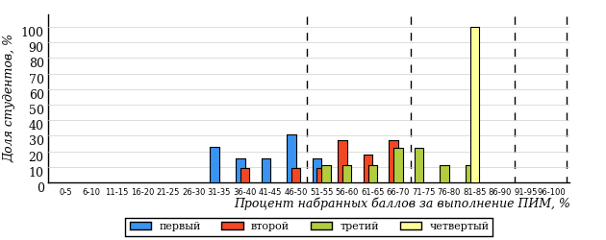
Рисунок 3.69 – Распределение результатов тестирования студентов вуза
по уровням обученности в соответствии
с процентом набранных баллов за выполнение ПИМ

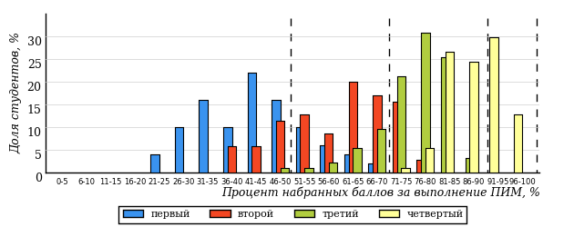
Рисунок 3.70 – Распределение результатов тестирования студентов вузов-участников
по уровням обученности в соответствии
с процентом набранных баллов за выполнение ПИМ

Диаграммы (рисунки 3.69 и 3.70) позволяют провести экспресс-оценку результатов тестирования студентов направления подготовки вуза: сопоставить набранные баллы за выполнение ПИМ с уровнем обученности, а также провести сравнение результатов тестирования студентов вуза по направлению подготовки «Программная инженерия» с результатами по данным показателям этого же направления подготовки вузов-участников.
На оси абсцисс показан процент набранных баллов за выполнение ПИМ и выделена интервальная шкала по данному показателю: [0%; 50%),
[50%; 70%), [70%; 90%), [90%; 100%]. Столбцы различного цвета указывают на долю студентов, находящихся соответственно на первом, втором, третьем и четвертом уровнях обученности.

ПРИМЕЧАНИЕ:
Предложенная шкала носит рекомендательный характер и может быть использована как дополнение к построению общего рейтинга результатов тестирования.

    - Направление подготовки 10.03.01 (090900.62) «Информационная безопасность»

Результаты тестирования студентов вуза и вузов-участников направления подготовки «Информационная безопасность» по показателю «Доля студентов по проценту набранных баллов за выполнение ПИМ» представлены на рисунке 3.71.

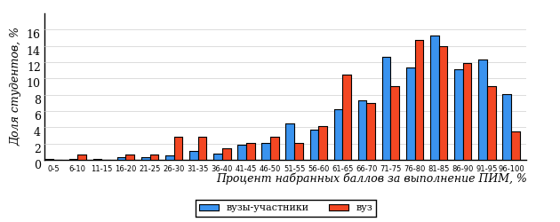
Рисунок 3.71 – Распределение результатов тестирования студентов вуза
с наложением на общий результат вузов-участников

Распределение результатов тестирования студентов вуза и вузов-участников по показателю «Доля студентов на уровне обученности не ниже второго» в соответствии с моделью оценки результатов обучения представлено на рисунке 3.72.

92%
86%
36%
14%
19%
31%
42%
32%
18%
8%

вуз | вузы-участники

Рисунок 3.72 – Диаграмма распределения результатов тестирования студентов

Как видно из рисунка 3.72, доля студентов вуза направления подготовки «Информационная безопасность» на уровне обученности не ниже второго, составляет 86%, а доля студентов данного направления подготовки вузов-участников – 92%.
На диаграмме (рисунок 3.73) темным столбиком отмечен результат по показателю «Доля студентов на уровне обученности не ниже второго» для направления подготовки «Информационная безопасность» вуза на фоне вузов-участников, реализующих данное направление подготовки (в рамках ФЭПО-22).
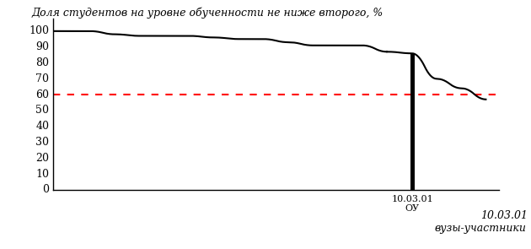
Рисунок 3.73 – Диаграмма ранжирования вузов-участников
по показателю «Доля студентов на уровне обученности не ниже второго»

ПРИМЕЧАНИЕ:
Фон вузов-участников не приводится, если их количество по данному направлению подготовки не превышает 5.

На рисунке 3.73 красной линией показан критерий оценки результатов обучения «60% студентов на уровне обученности не ниже второго».
На диаграмме (рисунок 3.74) представлено распределение студентов вуза направления подготовки «Информационная безопасность» по уровням обученности в соответствии с процентом набранных баллов по результатам выполнения ПИМ.

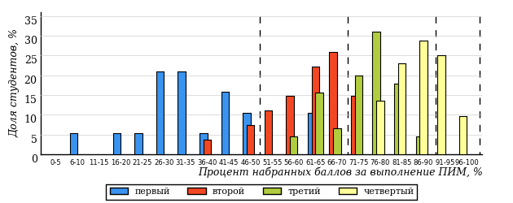
Рисунок 3.74 – Распределение результатов тестирования студентов вуза
по уровням обученности в соответствии
с процентом набранных баллов за выполнение ПИМ

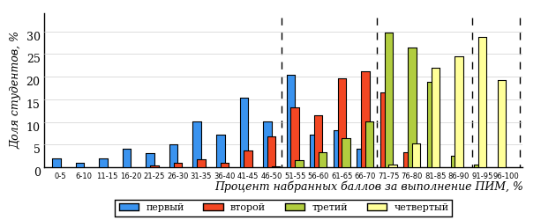
Рисунок 3.75 – Распределение результатов тестирования студентов вузов-участников
по уровням обученности в соответствии
с процентом набранных баллов за выполнение ПИМ

Диаграммы (рисунки 3.74 и 3.75) позволяют провести экспресс-оценку результатов тестирования студентов направления подготовки вуза: сопоставить набранные баллы за выполнение ПИМ с уровнем обученности, а также провести сравнение результатов тестирования студентов вуза по направлению подготовки «Информационная безопасность» с результатами по данным показателям этого же направления подготовки вузов-участников.
На оси абсцисс показан процент набранных баллов за выполнение ПИМ и выделена интервальная шкала по данному показателю: [0%; 50%),
[50%; 70%), [70%; 90%), [90%; 100%]. Столбцы различного цвета указывают на долю студентов, находящихся соответственно на первом, втором, третьем и четвертом уровнях обученности.

ПРИМЕЧАНИЕ:
Предложенная шкала носит рекомендательный характер и может быть использована как дополнение к построению общего рейтинга результатов тестирования.

    - Направление подготовки 10.05.03 (090303.65) «Информационная безопасность автоматизированных систем»

Результаты тестирования студентов вуза и вузов-участников направления подготовки «Информационная безопасность автоматизированных систем» по показателю «Доля студентов по проценту набранных баллов за выполнение ПИМ» представлены на рисунке 3.76.

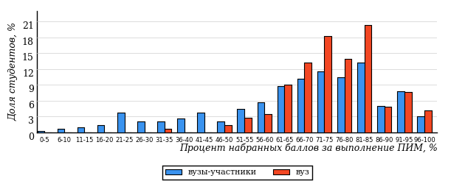
Рисунок 3.76 – Распределение результатов тестирования студентов вуза
с наложением на общий результат вузов-участников

Распределение результатов тестирования студентов вуза и вузов-участников по показателю «Доля студентов на уровне обученности не ниже второго» в соответствии с моделью оценки результатов обучения представлено на рисунке 3.77.

80%
96%
29%
4%
24%
43%
22%
36%
22%
20%

вуз | вузы-участники

Рисунок 3.77 – Диаграмма распределения результатов тестирования студентов

Как видно из рисунка 3.77, доля студентов вуза направления подготовки «Информационная безопасность автоматизированных систем» на уровне обученности не ниже второго, составляет 96%, а доля студентов данного направления подготовки вузов-участников – 80%.
На диаграмме (рисунок 3.78) темным столбиком отмечен результат по показателю «Доля студентов на уровне обученности не ниже второго» для направления подготовки «Информационная безопасность автоматизированных систем» вуза на фоне вузов-участников, реализующих данное направление подготовки (в рамках ФЭПО-22).
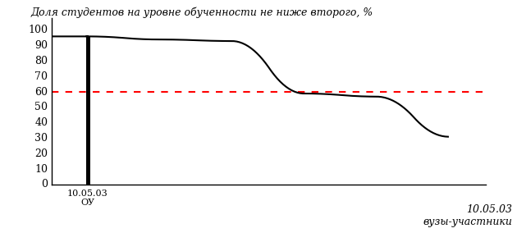
Рисунок 3.78 – Диаграмма ранжирования вузов-участников
по показателю «Доля студентов на уровне обученности не ниже второго»

ПРИМЕЧАНИЕ:
Фон вузов-участников не приводится, если их количество по данному направлению подготовки не превышает 5.

На рисунке 3.78 красной линией показан критерий оценки результатов обучения «60% студентов на уровне обученности не ниже второго».
На диаграмме (рисунок 3.79) представлено распределение студентов вуза направления подготовки «Информационная безопасность автоматизированных систем» по уровням обученности в соответствии с процентом набранных баллов по результатам выполнения ПИМ.

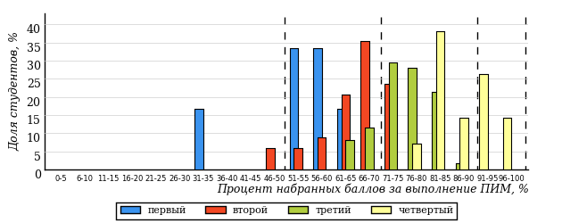
Рисунок 3.79 – Распределение результатов тестирования студентов вуза
по уровням обученности в соответствии
с процентом набранных баллов за выполнение ПИМ

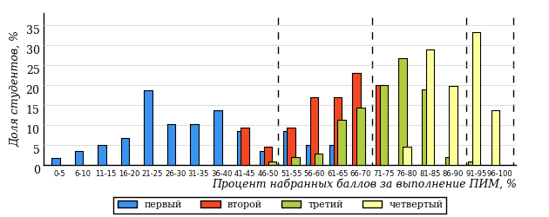
Рисунок 3.80 – Распределение результатов тестирования студентов вузов-участников
по уровням обученности в соответствии
с процентом набранных баллов за выполнение ПИМ

Диаграммы (рисунки 3.79 и 3.80) позволяют провести экспресс-оценку результатов тестирования студентов направления подготовки вуза: сопоставить набранные баллы за выполнение ПИМ с уровнем обученности, а также провести сравнение результатов тестирования студентов вуза по направлению подготовки «Информационная безопасность автоматизированных систем» с результатами по данным показателям этого же направления подготовки вузов-участников.
На оси абсцисс показан процент набранных баллов за выполнение ПИМ и выделена интервальная шкала по данному показателю: [0%; 50%),
[50%; 70%), [70%; 90%), [90%; 100%]. Столбцы различного цвета указывают на долю студентов, находящихся соответственно на первом, втором, третьем и четвертом уровнях обученности.

ПРИМЕЧАНИЕ:
Предложенная шкала носит рекомендательный характер и может быть использована как дополнение к построению общего рейтинга результатов тестирования.

    - Направление подготовки 11.03.01 (210400.62) «Радиотехника»

Результаты тестирования студентов вуза и вузов-участников направления подготовки «Радиотехника» по показателю «Доля студентов по проценту набранных баллов за выполнение ПИМ» представлены на рисунке 3.81.

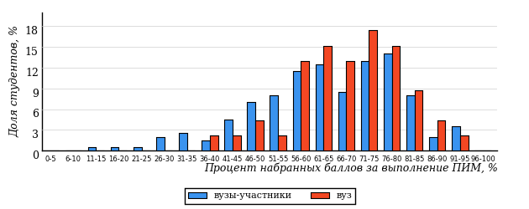
Рисунок 3.81 – Распределение результатов тестирования студентов вуза
с наложением на общий результат вузов-участников

Распределение результатов тестирования студентов вуза и вузов-участников по показателю «Доля студентов на уровне обученности не ниже второго» в соответствии с моделью оценки результатов обучения представлено на рисунке 3.82.

72%
91%
15%
9%
28%
48%
12%
29%
31%
28%

вуз | вузы-участники

Рисунок 3.82 – Диаграмма распределения результатов тестирования студентов

Как видно из рисунка 3.82, доля студентов вуза направления подготовки «Радиотехника» на уровне обученности не ниже второго, составляет 91%, а доля студентов данного направления подготовки вузов-участников – 72%.
На диаграмме (рисунок 3.83) темным столбиком отмечен результат по показателю «Доля студентов на уровне обученности не ниже второго» для направления подготовки «Радиотехника» вуза на фоне вузов-участников, реализующих данное направление подготовки (в рамках ФЭПО-22).
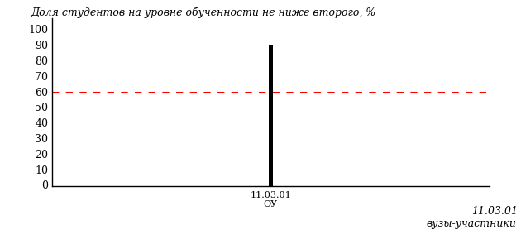
Рисунок 3.83 – Диаграмма ранжирования вузов-участников
по показателю «Доля студентов на уровне обученности не ниже второго»

ПРИМЕЧАНИЕ:
Фон вузов-участников не приводится, если их количество по данному направлению подготовки не превышает 5.

На рисунке 3.83 красной линией показан критерий оценки результатов обучения «60% студентов на уровне обученности не ниже второго».
На диаграмме (рисунок 3.84) представлено распределение студентов вуза направления подготовки «Радиотехника» по уровням обученности в соответствии с процентом набранных баллов по результатам выполнения ПИМ.

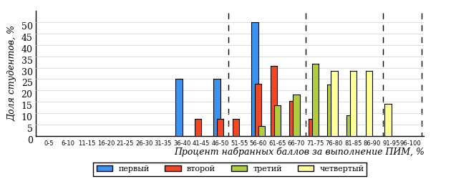
Рисунок 3.84 – Распределение результатов тестирования студентов вуза
по уровням обученности в соответствии
с процентом набранных баллов за выполнение ПИМ

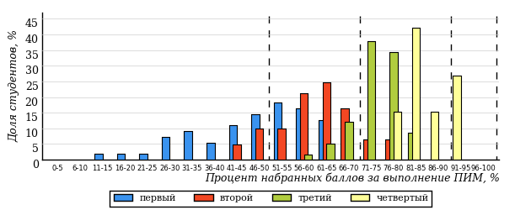
Рисунок 3.85 – Распределение результатов тестирования студентов вузов-участников
по уровням обученности в соответствии
с процентом набранных баллов за выполнение ПИМ

Диаграммы (рисунки 3.84 и 3.85) позволяют провести экспресс-оценку результатов тестирования студентов направления подготовки вуза: сопоставить набранные баллы за выполнение ПИМ с уровнем обученности, а также провести сравнение результатов тестирования студентов вуза по направлению подготовки «Радиотехника» с результатами по данным показателям этого же направления подготовки вузов-участников.
На оси абсцисс показан процент набранных баллов за выполнение ПИМ и выделена интервальная шкала по данному показателю: [0%; 50%),
[50%; 70%), [70%; 90%), [90%; 100%]. Столбцы различного цвета указывают на долю студентов, находящихся соответственно на первом, втором, третьем и четвертом уровнях обученности.

ПРИМЕЧАНИЕ:
Предложенная шкала носит рекомендательный характер и может быть использована как дополнение к построению общего рейтинга результатов тестирования.

    - Направление подготовки 11.03.02 (210700.62) «Инфокоммуникационные технологии и системы связи»

Результаты тестирования студентов вуза и вузов-участников направления подготовки «Инфокоммуникационные технологии и системы связи» по показателю «Доля студентов по проценту набранных баллов за выполнение ПИМ» представлены на рисунке 3.86.

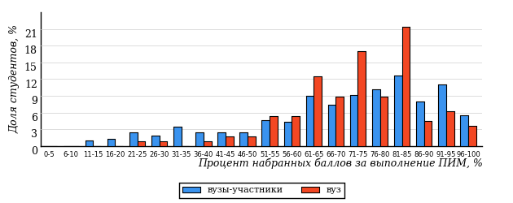
Рисунок 3.86 – Распределение результатов тестирования студентов вуза
с наложением на общий результат вузов-участников

Распределение результатов тестирования студентов вуза и вузов-участников по показателю «Доля студентов на уровне обученности не ниже второго» в соответствии с моделью оценки результатов обучения представлено на рисунке 3.87.

79%
90%
26%
10%
27%
37%
33%
26%
20%
21%

вуз | вузы-участники

Рисунок 3.87 – Диаграмма распределения результатов тестирования студентов

Как видно из рисунка 3.87, доля студентов вуза направления подготовки «Инфокоммуникационные технологии и системы связи» на уровне обученности не ниже второго, составляет 90%, а доля студентов данного направления подготовки вузов-участников – 79%.
На диаграмме (рисунок 3.88) темным столбиком отмечен результат по показателю «Доля студентов на уровне обученности не ниже второго» для направления подготовки «Инфокоммуникационные технологии и системы связи» вуза на фоне вузов-участников, реализующих данное направление подготовки (в рамках ФЭПО-22).
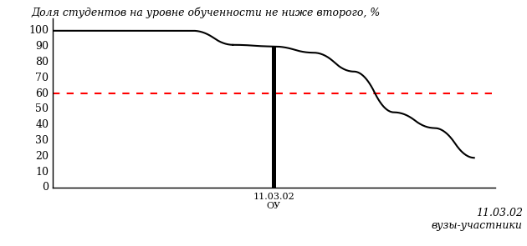
Рисунок 3.88 – Диаграмма ранжирования вузов-участников
по показателю «Доля студентов на уровне обученности не ниже второго»

ПРИМЕЧАНИЕ:
Фон вузов-участников не приводится, если их количество по данному направлению подготовки не превышает 5.

На рисунке 3.88 красной линией показан критерий оценки результатов обучения «60% студентов на уровне обученности не ниже второго».
На диаграмме (рисунок 3.89) представлено распределение студентов вуза направления подготовки «Инфокоммуникационные технологии и системы связи» по уровням обученности в соответствии с процентом набранных баллов по результатам выполнения ПИМ.

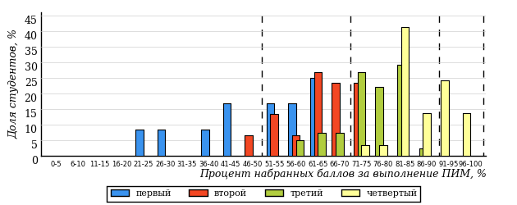
Рисунок 3.89 – Распределение результатов тестирования студентов вуза
по уровням обученности в соответствии
с процентом набранных баллов за выполнение ПИМ

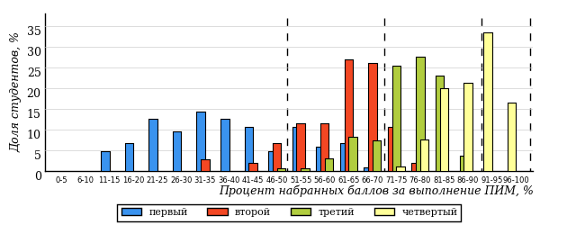
Рисунок 3.90 – Распределение результатов тестирования студентов вузов-участников
по уровням обученности в соответствии
с процентом набранных баллов за выполнение ПИМ

Диаграммы (рисунки 3.89 и 3.90) позволяют провести экспресс-оценку результатов тестирования студентов направления подготовки вуза: сопоставить набранные баллы за выполнение ПИМ с уровнем обученности, а также провести сравнение результатов тестирования студентов вуза по направлению подготовки «Инфокоммуникационные технологии и системы связи» с результатами по данным показателям этого же направления подготовки вузов-участников.
На оси абсцисс показан процент набранных баллов за выполнение ПИМ и выделена интервальная шкала по данному показателю: [0%; 50%),
[50%; 70%), [70%; 90%), [90%; 100%]. Столбцы различного цвета указывают на долю студентов, находящихся соответственно на первом, втором, третьем и четвертом уровнях обученности.

ПРИМЕЧАНИЕ:
Предложенная шкала носит рекомендательный характер и может быть использована как дополнение к построению общего рейтинга результатов тестирования.

    - Направление подготовки 12.03.05 (200500.62) «Лазерная техника и лазерные технологии»

Результаты тестирования студентов вуза и вузов-участников направления подготовки «Лазерная техника и лазерные технологии» по показателю «Доля студентов по проценту набранных баллов за выполнение ПИМ» представлены на рисунке 3.91.

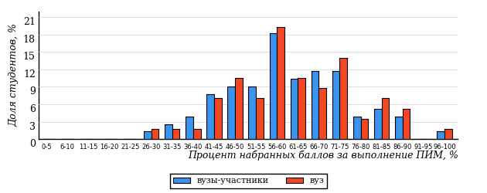
Рисунок 3.91 – Распределение результатов тестирования студентов вуза
с наложением на общий результат вузов-участников

Распределение результатов тестирования студентов вуза и вузов-участников по показателю «Доля студентов на уровне обученности не ниже второго» в соответствии с моделью оценки результатов обучения представлено на рисунке 3.92.

73%
84%
7%
16%
35%
42%
5%
38%
30%
27%

вуз | вузы-участники

Рисунок 3.92 – Диаграмма распределения результатов тестирования студентов

Как видно из рисунка 3.92, доля студентов вуза направления подготовки «Лазерная техника и лазерные технологии» на уровне обученности не ниже второго, составляет 84%, а доля студентов данного направления подготовки вузов-участников – 73%.
На диаграмме (рисунок 3.93) темным столбиком отмечен результат по показателю «Доля студентов на уровне обученности не ниже второго» для направления подготовки «Лазерная техника и лазерные технологии» вуза на фоне вузов-участников, реализующих данное направление подготовки (в рамках ФЭПО-22).
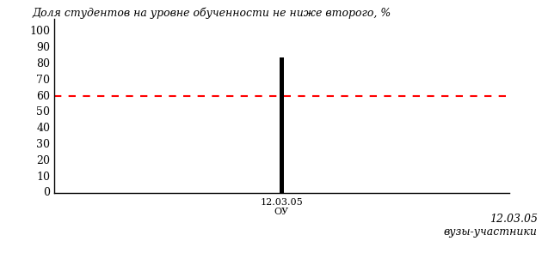
Рисунок 3.93 – Диаграмма ранжирования вузов-участников
по показателю «Доля студентов на уровне обученности не ниже второго»

ПРИМЕЧАНИЕ:
Фон вузов-участников не приводится, если их количество по данному направлению подготовки не превышает 5.

На рисунке 3.93 красной линией показан критерий оценки результатов обучения «60% студентов на уровне обученности не ниже второго».
На диаграмме (рисунок 3.94) представлено распределение студентов вуза направления подготовки «Лазерная техника и лазерные технологии» по уровням обученности в соответствии с процентом набранных баллов по результатам выполнения ПИМ.

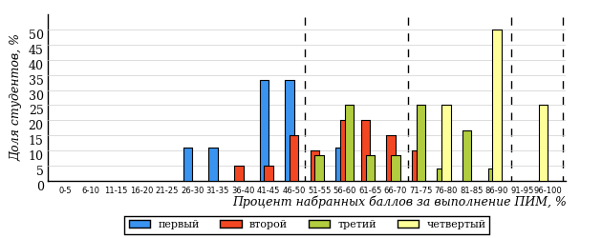
Рисунок 3.94 – Распределение результатов тестирования студентов вуза
по уровням обученности в соответствии
с процентом набранных баллов за выполнение ПИМ

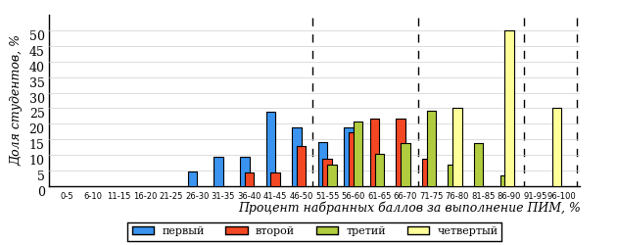
Рисунок 3.95 – Распределение результатов тестирования студентов вузов-участников
по уровням обученности в соответствии
с процентом набранных баллов за выполнение ПИМ

Диаграммы (рисунки 3.94 и 3.95) позволяют провести экспресс-оценку результатов тестирования студентов направления подготовки вуза: сопоставить набранные баллы за выполнение ПИМ с уровнем обученности, а также провести сравнение результатов тестирования студентов вуза по направлению подготовки «Лазерная техника и лазерные технологии» с результатами по данным показателям этого же направления подготовки вузов-участников.
На оси абсцисс показан процент набранных баллов за выполнение ПИМ и выделена интервальная шкала по данному показателю: [0%; 50%),
[50%; 70%), [70%; 90%), [90%; 100%]. Столбцы различного цвета указывают на долю студентов, находящихся соответственно на первом, втором, третьем и четвертом уровнях обученности.

ПРИМЕЧАНИЕ:
Предложенная шкала носит рекомендательный характер и может быть использована как дополнение к построению общего рейтинга результатов тестирования.

    - Направление подготовки 27.03.05 (222000.62) «Инноватика»

Результаты тестирования студентов вуза и вузов-участников направления подготовки «Инноватика» по показателю «Доля студентов по проценту набранных баллов за выполнение ПИМ» представлены на рисунке 3.96.

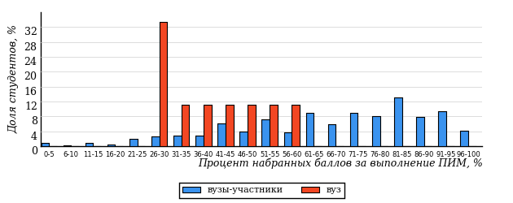
Рисунок 3.96 – Распределение результатов тестирования студентов вуза
с наложением на общий результат вузов-участников

Распределение результатов тестирования студентов вуза и вузов-участников по показателю «Доля студентов на уровне обученности не ниже второго» в соответствии с моделью оценки результатов обучения представлено на рисунке 3.97.

82%
22%
0%
78%
22%
0%
29%
27%
26%
18%

вуз | вузы-участники

Рисунок 3.97 – Диаграмма распределения результатов тестирования студентов

Как видно из рисунка 3.97, доля студентов вуза направления подготовки «Инноватика» на уровне обученности не ниже второго, составляет 22%, а доля студентов данного направления подготовки вузов-участников – 82%.
На диаграмме (рисунок 3.98) темным столбиком отмечен результат по показателю «Доля студентов на уровне обученности не ниже второго» для направления подготовки «Инноватика» вуза на фоне вузов-участников, реализующих данное направление подготовки (в рамках ФЭПО-22).
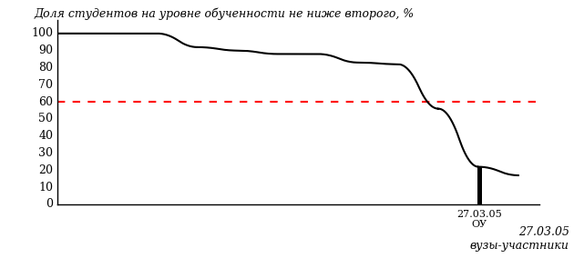
Рисунок 3.98 – Диаграмма ранжирования вузов-участников
по показателю «Доля студентов на уровне обученности не ниже второго»

ПРИМЕЧАНИЕ:
Фон вузов-участников не приводится, если их количество по данному направлению подготовки не превышает 5.

На рисунке 3.98 красной линией показан критерий оценки результатов обучения «60% студентов на уровне обученности не ниже второго».
На диаграмме (рисунок 3.99) представлено распределение студентов вуза направления подготовки «Инноватика» по уровням обученности в соответствии с процентом набранных баллов по результатам выполнения ПИМ.

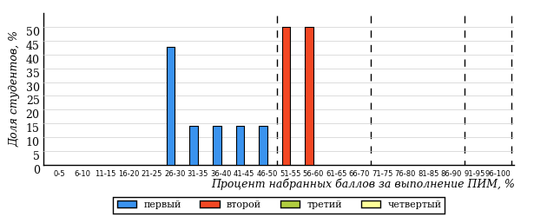
Рисунок 3.99 – Распределение результатов тестирования студентов вуза
по уровням обученности в соответствии
с процентом набранных баллов за выполнение ПИМ

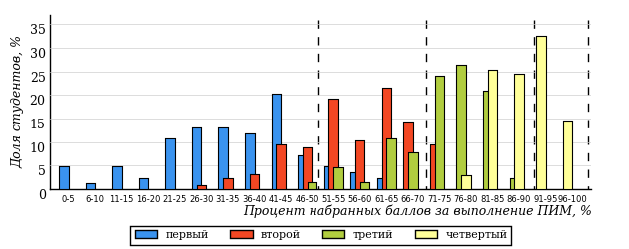
Рисунок 3.100 – Распределение результатов тестирования студентов вузов-участников
по уровням обученности в соответствии
с процентом набранных баллов за выполнение ПИМ

Диаграммы (рисунки 3.99 и 3.100) позволяют провести экспресс-оценку результатов тестирования студентов направления подготовки вуза: сопоставить набранные баллы за выполнение ПИМ с уровнем обученности, а также провести сравнение результатов тестирования студентов вуза по направлению подготовки «Инноватика» с результатами по данным показателям этого же направления подготовки вузов-участников.
На оси абсцисс показан процент набранных баллов за выполнение ПИМ и выделена интервальная шкала по данному показателю: [0%; 50%),
[50%; 70%), [70%; 90%), [90%; 100%]. Столбцы различного цвета указывают на долю студентов, находящихся соответственно на первом, втором, третьем и четвертом уровнях обученности.

ПРИМЕЧАНИЕ:
Предложенная шкала носит рекомендательный характер и может быть использована как дополнение к построению общего рейтинга результатов тестирования.

    - Направление подготовки 28.03.02 (152200.62) «Наноинженерия»

Результаты тестирования студентов вуза и вузов-участников направления подготовки «Наноинженерия» по показателю «Доля студентов по проценту набранных баллов за выполнение ПИМ» представлены на рисунке 3.101.

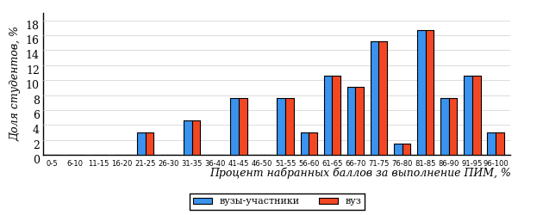
Рисунок 3.101 – Распределение результатов тестирования студентов вуза
с наложением на общий результат вузов-участников

Распределение результатов тестирования студентов вуза и вузов-участников по показателю «Доля студентов на уровне обученности не ниже второго» в соответствии с моделью оценки результатов обучения представлено на рисунке 3.102.

85%
85%
32%
15%
27%
26%
32%
26%
27%
15%

вуз | вузы-участники

Рисунок 3.102 – Диаграмма распределения результатов тестирования студентов

Как видно из рисунка 3.102, доля студентов вуза направления подготовки «Наноинженерия» на уровне обученности не ниже второго, составляет 85%, а доля студентов данного направления подготовки вузов-участников – 85%.
На диаграмме (рисунок 3.103) темным столбиком отмечен результат по показателю «Доля студентов на уровне обученности не ниже второго» для направления подготовки «Наноинженерия» вуза на фоне вузов-участников, реализующих данное направление подготовки (в рамках ФЭПО-22).
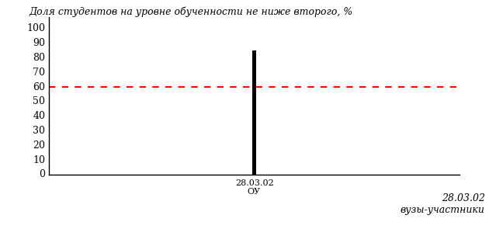
Рисунок 3.103 – Диаграмма ранжирования вузов-участников
по показателю «Доля студентов на уровне обученности не ниже второго»

ПРИМЕЧАНИЕ:
Фон вузов-участников не приводится, если их количество по данному направлению подготовки не превышает 5.

На рисунке 3.103 красной линией показан критерий оценки результатов обучения «60% студентов на уровне обученности не ниже второго».
На диаграмме (рисунок 3.104) представлено распределение студентов вуза направления подготовки «Наноинженерия» по уровням обученности в соответствии с процентом набранных баллов по результатам выполнения ПИМ.

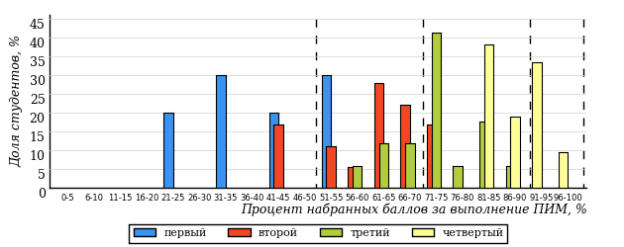
Рисунок 3.104 – Распределение результатов тестирования студентов вуза
по уровням обученности в соответствии
с процентом набранных баллов за выполнение ПИМ

Рисунок 3.105 – Распределение результатов тестирования студентов вузов-участников
по уровням обученности в соответствии
с процентом набранных баллов за выполнение ПИМ

Диаграммы (рисунки 3.104 и 3.105) позволяют провести экспресс-оценку результатов тестирования студентов направления подготовки вуза: сопоставить набранные баллы за выполнение ПИМ с уровнем обученности, а также провести сравнение результатов тестирования студентов вуза по направлению подготовки «Наноинженерия» с результатами по данным показателям этого же направления подготовки вузов-участников.
На оси абсцисс показан процент набранных баллов за выполнение ПИМ и выделена интервальная шкала по данному показателю: [0%; 50%),
[50%; 70%), [70%; 90%), [90%; 100%]. Столбцы различного цвета указывают на долю студентов, находящихся соответственно на первом, втором, третьем и четвертом уровнях обученности.

ПРИМЕЧАНИЕ:
Предложенная шкала носит рекомендательный характер и может быть использована как дополнение к построению общего рейтинга результатов тестирования.

    - Направление подготовки 37.03.01 (030300.62) «Психология»

Результаты тестирования студентов вуза и вузов-участников направления подготовки «Психология» по показателю «Доля студентов по проценту набранных баллов за выполнение ПИМ» представлены на рисунке 3.106.

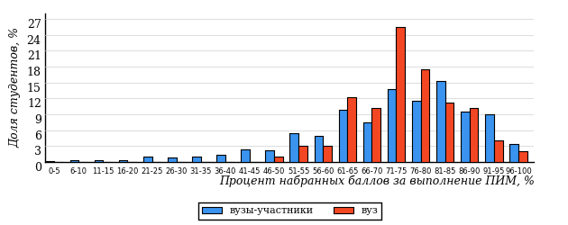
Рисунок 3.106 – Распределение результатов тестирования студентов вуза
с наложением на общий результат вузов-участников

Распределение результатов тестирования студентов вуза и вузов-участников по показателю «Доля студентов на уровне обученности не ниже второго» в соответствии с моделью оценки результатов обучения представлено на рисунке 3.107.

88%
97%
28%
3%
19%
50%
33%
33%
22%
12%

вуз | вузы-участники

Рисунок 3.107 – Диаграмма распределения результатов тестирования студентов

Как видно из рисунка 3.107, доля студентов вуза направления подготовки «Психология» на уровне обученности не ниже второго, составляет 97%, а доля студентов данного направления подготовки вузов-участников – 88%.
На диаграмме (рисунок 3.108) темным столбиком отмечен результат по показателю «Доля студентов на уровне обученности не ниже второго» для направления подготовки «Психология» вуза на фоне вузов-участников, реализующих данное направление подготовки (в рамках ФЭПО-22).
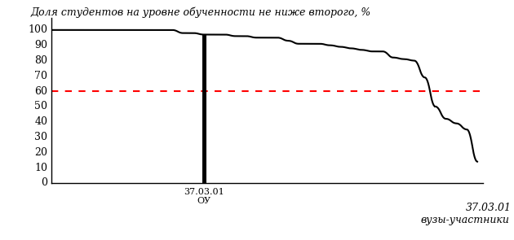
Рисунок 3.108 – Диаграмма ранжирования вузов-участников
по показателю «Доля студентов на уровне обученности не ниже второго»

ПРИМЕЧАНИЕ:
Фон вузов-участников не приводится, если их количество по данному направлению подготовки не превышает 5.

На рисунке 3.108 красной линией показан критерий оценки результатов обучения «60% студентов на уровне обученности не ниже второго».
На диаграмме (рисунок 3.109) представлено распределение студентов вуза направления подготовки «Психология» по уровням обученности в соответствии с процентом набранных баллов по результатам выполнения ПИМ.

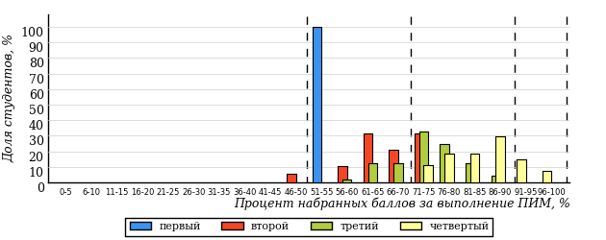
Рисунок 3.109 – Распределение результатов тестирования студентов вуза
по уровням обученности в соответствии
с процентом набранных баллов за выполнение ПИМ

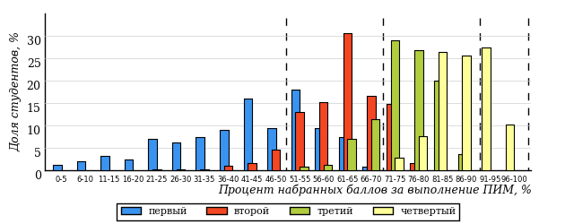
Рисунок 3.110 – Распределение результатов тестирования студентов вузов-участников
по уровням обученности в соответствии
с процентом набранных баллов за выполнение ПИМ

Диаграммы (рисунки 3.109 и 3.110) позволяют провести экспресс-оценку результатов тестирования студентов направления подготовки вуза: сопоставить набранные баллы за выполнение ПИМ с уровнем обученности, а также провести сравнение результатов тестирования студентов вуза по направлению подготовки «Психология» с результатами по данным показателям этого же направления подготовки вузов-участников.
На оси абсцисс показан процент набранных баллов за выполнение ПИМ и выделена интервальная шкала по данному показателю: [0%; 50%),
[50%; 70%), [70%; 90%), [90%; 100%]. Столбцы различного цвета указывают на долю студентов, находящихся соответственно на первом, втором, третьем и четвертом уровнях обученности.

ПРИМЕЧАНИЕ:
Предложенная шкала носит рекомендательный характер и может быть использована как дополнение к построению общего рейтинга результатов тестирования.

    - Направление подготовки 38.03.01 (080100.62) «Экономика»

Результаты тестирования студентов вуза и вузов-участников направления подготовки «Экономика» по показателю «Доля студентов по проценту набранных баллов за выполнение ПИМ» представлены на рисунке 3.111.

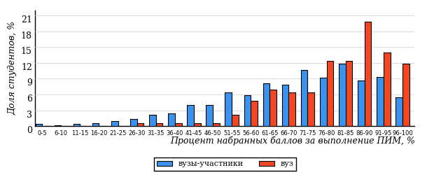
Рисунок 3.111 – Распределение результатов тестирования студентов вуза
с наложением на общий результат вузов-участников

Распределение результатов тестирования студентов вуза и вузов-участников по показателю «Доля студентов на уровне обученности не ниже второго» в соответствии с моделью оценки результатов обучения представлено на рисунке 3.112.

84%
98%
50%
2%
14%
34%
30%
32%
22%
16%

вуз | вузы-участники

Рисунок 3.112 – Диаграмма распределения результатов тестирования студентов

Как видно из рисунка 3.112, доля студентов вуза направления подготовки «Экономика» на уровне обученности не ниже второго, составляет 98%, а доля студентов данного направления подготовки вузов-участников – 84%.
На диаграмме (рисунок 3.113) темным столбиком отмечен результат по показателю «Доля студентов на уровне обученности не ниже второго» для направления подготовки «Экономика» вуза на фоне вузов-участников, реализующих данное направление подготовки (в рамках ФЭПО-22).
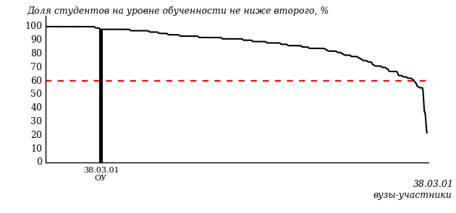
Рисунок 3.113 – Диаграмма ранжирования вузов-участников
по показателю «Доля студентов на уровне обученности не ниже второго»

ПРИМЕЧАНИЕ:
Фон вузов-участников не приводится, если их количество по данному направлению подготовки не превышает 5.

На рисунке 3.113 красной линией показан критерий оценки результатов обучения «60% студентов на уровне обученности не ниже второго».
На диаграмме (рисунок 3.114) представлено распределение студентов вуза направления подготовки «Экономика» по уровням обученности в соответствии с процентом набранных баллов по результатам выполнения ПИМ.

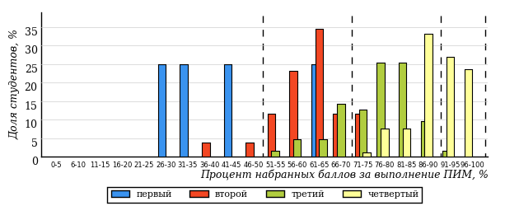
Рисунок 3.114 – Распределение результатов тестирования студентов вуза
по уровням обученности в соответствии
с процентом набранных баллов за выполнение ПИМ

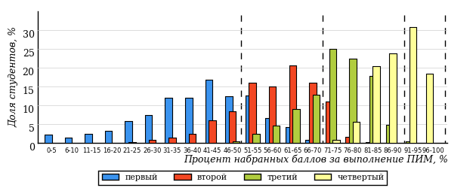
Рисунок 3.115 – Распределение результатов тестирования студентов вузов-участников
по уровням обученности в соответствии
с процентом набранных баллов за выполнение ПИМ

Диаграммы (рисунки 3.114 и 3.115) позволяют провести экспресс-оценку результатов тестирования студентов направления подготовки вуза: сопоставить набранные баллы за выполнение ПИМ с уровнем обученности, а также провести сравнение результатов тестирования студентов вуза по направлению подготовки «Экономика» с результатами по данным показателям этого же направления подготовки вузов-участников.
На оси абсцисс показан процент набранных баллов за выполнение ПИМ и выделена интервальная шкала по данному показателю: [0%; 50%),
[50%; 70%), [70%; 90%), [90%; 100%]. Столбцы различного цвета указывают на долю студентов, находящихся соответственно на первом, втором, третьем и четвертом уровнях обученности.

ПРИМЕЧАНИЕ:
Предложенная шкала носит рекомендательный характер и может быть использована как дополнение к построению общего рейтинга результатов тестирования.

    - Направление подготовки 38.03.02 (080200.62) «Менеджмент»

Результаты тестирования студентов вуза и вузов-участников направления подготовки «Менеджмент» по показателю «Доля студентов по проценту набранных баллов за выполнение ПИМ» представлены на рисунке 3.116.

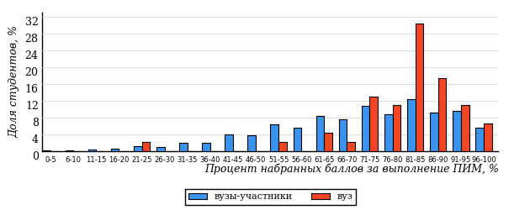
Рисунок 3.116 – Распределение результатов тестирования студентов вуза
с наложением на общий результат вузов-участников

Распределение результатов тестирования студентов вуза и вузов-участников по показателю «Доля студентов на уровне обученности не ниже второго» в соответствии с моделью оценки результатов обучения представлено на рисунке 3.117.

84%
96%
41%
4%
7%
48%
32%
30%
22%
16%

вуз | вузы-участники

Рисунок 3.117 – Диаграмма распределения результатов тестирования студентов

Как видно из рисунка 3.117, доля студентов вуза направления подготовки «Менеджмент» на уровне обученности не ниже второго, составляет 96%, а доля студентов данного направления подготовки вузов-участников – 84%.
На диаграмме (рисунок 3.118) темным столбиком отмечен результат по показателю «Доля студентов на уровне обученности не ниже второго» для направления подготовки «Менеджмент» вуза на фоне вузов-участников, реализующих данное направление подготовки (в рамках ФЭПО-22).
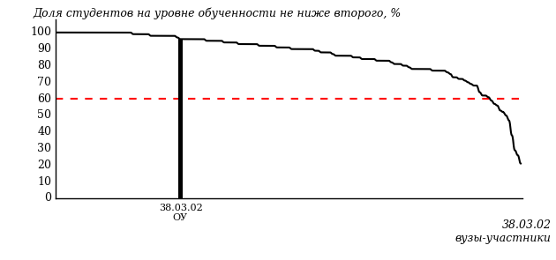
Рисунок 3.118 – Диаграмма ранжирования вузов-участников
по показателю «Доля студентов на уровне обученности не ниже второго»

ПРИМЕЧАНИЕ:
Фон вузов-участников не приводится, если их количество по данному направлению подготовки не превышает 5.

На рисунке 3.118 красной линией показан критерий оценки результатов обучения «60% студентов на уровне обученности не ниже второго».
На диаграмме (рисунок 3.119) представлено распределение студентов вуза направления подготовки «Менеджмент» по уровням обученности в соответствии с процентом набранных баллов по результатам выполнения ПИМ.

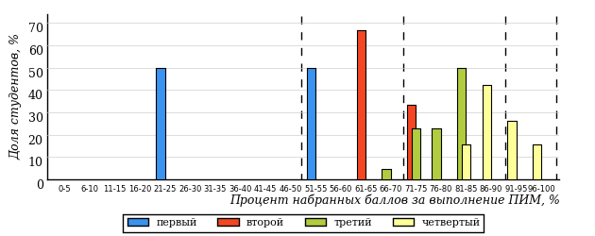
Рисунок 3.119 – Распределение результатов тестирования студентов вуза
по уровням обученности в соответствии
с процентом набранных баллов за выполнение ПИМ

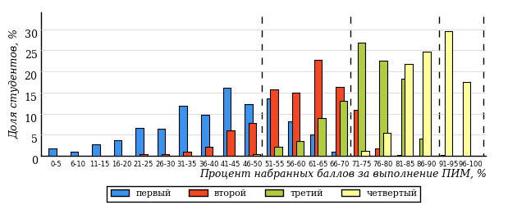
Рисунок 3.120 – Распределение результатов тестирования студентов вузов-участников
по уровням обученности в соответствии
с процентом набранных баллов за выполнение ПИМ

Диаграммы (рисунки 3.119 и 3.120) позволяют провести экспресс-оценку результатов тестирования студентов направления подготовки вуза: сопоставить набранные баллы за выполнение ПИМ с уровнем обученности, а также провести сравнение результатов тестирования студентов вуза по направлению подготовки «Менеджмент» с результатами по данным показателям этого же направления подготовки вузов-участников.
На оси абсцисс показан процент набранных баллов за выполнение ПИМ и выделена интервальная шкала по данному показателю: [0%; 50%),
[50%; 70%), [70%; 90%), [90%; 100%]. Столбцы различного цвета указывают на долю студентов, находящихся соответственно на первом, втором, третьем и четвертом уровнях обученности.

ПРИМЕЧАНИЕ:
Предложенная шкала носит рекомендательный характер и может быть использована как дополнение к построению общего рейтинга результатов тестирования.

    - Направление подготовки 38.03.03 (080400.62) «Управление персоналом»

Результаты тестирования студентов вуза и вузов-участников направления подготовки «Управление персоналом» по показателю «Доля студентов по проценту набранных баллов за выполнение ПИМ» представлены на рисунке 3.121.

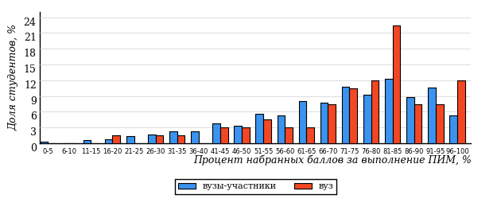
Рисунок 3.121 – Распределение результатов тестирования студентов вуза
с наложением на общий результат вузов-участников

Распределение результатов тестирования студентов вуза и вузов-участников по показателю «Доля студентов на уровне обученности не ниже второго» в соответствии с моделью оценки результатов обучения представлено на рисунке 3.122.

84%
89%
36%
11%
10%
43%
32%
30%
22%
16%

вуз | вузы-участники

Рисунок 3.122 – Диаграмма распределения результатов тестирования студентов

Как видно из рисунка 3.122, доля студентов вуза направления подготовки «Управление персоналом» на уровне обученности не ниже второго, составляет 89%, а доля студентов данного направления подготовки вузов-участников – 84%.
На диаграмме (рисунок 3.123) темным столбиком отмечен результат по показателю «Доля студентов на уровне обученности не ниже второго» для направления подготовки «Управление персоналом» вуза на фоне вузов-участников, реализующих данное направление подготовки (в рамках ФЭПО-22).
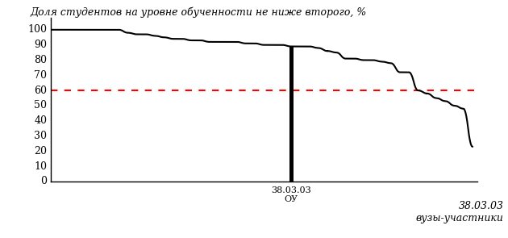
Рисунок 3.123 – Диаграмма ранжирования вузов-участников
по показателю «Доля студентов на уровне обученности не ниже второго»

ПРИМЕЧАНИЕ:
Фон вузов-участников не приводится, если их количество по данному направлению подготовки не превышает 5.

На рисунке 3.123 красной линией показан критерий оценки результатов обучения «60% студентов на уровне обученности не ниже второго».
На диаграмме (рисунок 3.124) представлено распределение студентов вуза направления подготовки «Управление персоналом» по уровням обученности в соответствии с процентом набранных баллов по результатам выполнения ПИМ.

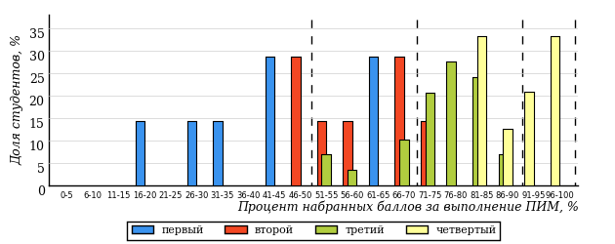
Рисунок 3.124 – Распределение результатов тестирования студентов вуза
по уровням обученности в соответствии
с процентом набранных баллов за выполнение ПИМ

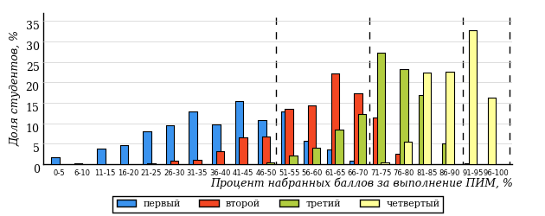
Рисунок 3.125 – Распределение результатов тестирования студентов вузов-участников
по уровням обученности в соответствии
с процентом набранных баллов за выполнение ПИМ

Диаграммы (рисунки 3.124 и 3.125) позволяют провести экспресс-оценку результатов тестирования студентов направления подготовки вуза: сопоставить набранные баллы за выполнение ПИМ с уровнем обученности, а также провести сравнение результатов тестирования студентов вуза по направлению подготовки «Управление персоналом» с результатами по данным показателям этого же направления подготовки вузов-участников.
На оси абсцисс показан процент набранных баллов за выполнение ПИМ и выделена интервальная шкала по данному показателю: [0%; 50%),
[50%; 70%), [70%; 90%), [90%; 100%]. Столбцы различного цвета указывают на долю студентов, находящихся соответственно на первом, втором, третьем и четвертом уровнях обученности.

ПРИМЕЧАНИЕ:
Предложенная шкала носит рекомендательный характер и может быть использована как дополнение к построению общего рейтинга результатов тестирования.

    - Направление подготовки 38.03.04 (081100.62) «Государственное и муниципальное управление»

Результаты тестирования студентов вуза и вузов-участников направления подготовки «Государственное и муниципальное управление» по показателю «Доля студентов по проценту набранных баллов за выполнение ПИМ» представлены на рисунке 3.126.

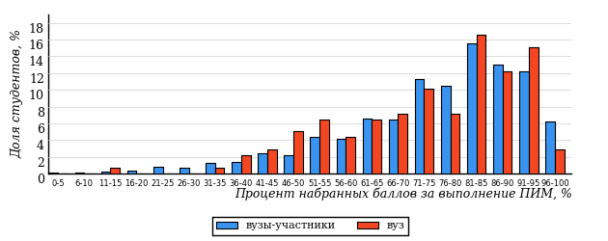
Рисунок 3.126 – Распределение результатов тестирования студентов вуза
с наложением на общий результат вузов-участников

Распределение результатов тестирования студентов вуза и вузов-участников по показателю «Доля студентов на уровне обученности не ниже второго» в соответствии с моделью оценки результатов обучения представлено на рисунке 3.127.

90%
92%
39%
8%
23%
30%
41%
31%
18%
10%

вуз | вузы-участники

Рисунок 3.127 – Диаграмма распределения результатов тестирования студентов

Как видно из рисунка 3.127, доля студентов вуза направления подготовки «Государственное и муниципальное управление» на уровне обученности не ниже второго, составляет 92%, а доля студентов данного направления подготовки вузов-участников – 90%.
На диаграмме (рисунок 3.128) темным столбиком отмечен результат по показателю «Доля студентов на уровне обученности не ниже второго» для направления подготовки «Государственное и муниципальное управление» вуза на фоне вузов-участников, реализующих данное направление подготовки (в рамках ФЭПО-22).
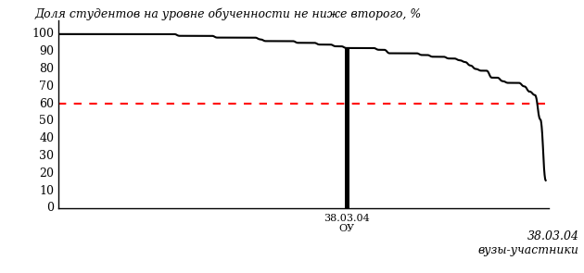
Рисунок 3.128 – Диаграмма ранжирования вузов-участников
по показателю «Доля студентов на уровне обученности не ниже второго»

ПРИМЕЧАНИЕ:
Фон вузов-участников не приводится, если их количество по данному направлению подготовки не превышает 5.

На рисунке 3.128 красной линией показан критерий оценки результатов обучения «60% студентов на уровне обученности не ниже второго».
На диаграмме (рисунок 3.129) представлено распределение студентов вуза направления подготовки «Государственное и муниципальное управление» по уровням обученности в соответствии с процентом набранных баллов по результатам выполнения ПИМ.

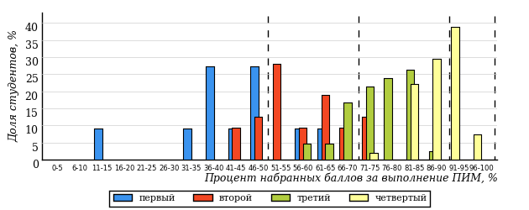
Рисунок 3.129 – Распределение результатов тестирования студентов вуза
по уровням обученности в соответствии
с процентом набранных баллов за выполнение ПИМ

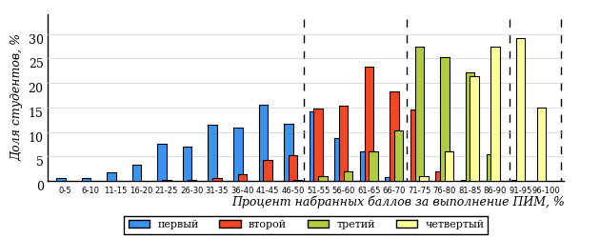
Рисунок 3.130 – Распределение результатов тестирования студентов вузов-участников
по уровням обученности в соответствии
с процентом набранных баллов за выполнение ПИМ

Диаграммы (рисунки 3.129 и 3.130) позволяют провести экспресс-оценку результатов тестирования студентов направления подготовки вуза: сопоставить набранные баллы за выполнение ПИМ с уровнем обученности, а также провести сравнение результатов тестирования студентов вуза по направлению подготовки «Государственное и муниципальное управление» с результатами по данным показателям этого же направления подготовки вузов-участников.
На оси абсцисс показан процент набранных баллов за выполнение ПИМ и выделена интервальная шкала по данному показателю: [0%; 50%),
[50%; 70%), [70%; 90%), [90%; 100%]. Столбцы различного цвета указывают на долю студентов, находящихся соответственно на первом, втором, третьем и четвертом уровнях обученности.

ПРИМЕЧАНИЕ:
Предложенная шкала носит рекомендательный характер и может быть использована как дополнение к построению общего рейтинга результатов тестирования.

    - Направление подготовки 38.03.05 (080500.62) «Бизнес-информатика»

Результаты тестирования студентов вуза и вузов-участников направления подготовки «Бизнес-информатика» по показателю «Доля студентов по проценту набранных баллов за выполнение ПИМ» представлены на рисунке 3.131.

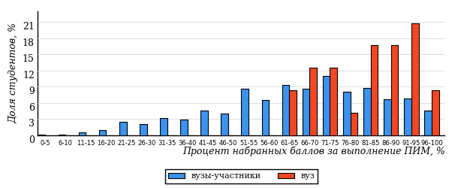
Рисунок 3.131 – Распределение результатов тестирования студентов вуза
с наложением на общий результат вузов-участников

Распределение результатов тестирования студентов вуза и вузов-участников по показателю «Доля студентов на уровне обученности не ниже второго» в соответствии с моделью оценки результатов обучения представлено на рисунке 3.132.

80%
100%
50%
0%
12%
38%
22%
33%
25%
20%

вуз | вузы-участники

Рисунок 3.132 – Диаграмма распределения результатов тестирования студентов

Как видно из рисунка 3.132, доля студентов вуза направления подготовки «Бизнес-информатика» на уровне обученности не ниже второго, составляет 100%, а доля студентов данного направления подготовки вузов-участников – 80%.
На диаграмме (рисунок 3.133) темным столбиком отмечен результат по показателю «Доля студентов на уровне обученности не ниже второго» для направления подготовки «Бизнес-информатика» вуза на фоне вузов-участников, реализующих данное направление подготовки (в рамках ФЭПО-22).
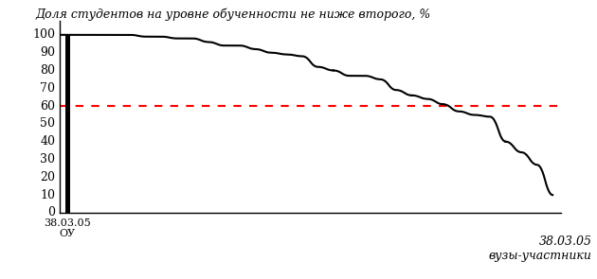
Рисунок 3.133 – Диаграмма ранжирования вузов-участников
по показателю «Доля студентов на уровне обученности не ниже второго»

ПРИМЕЧАНИЕ:
Фон вузов-участников не приводится, если их количество по данному направлению подготовки не превышает 5.

На рисунке 3.133 красной линией показан критерий оценки результатов обучения «60% студентов на уровне обученности не ниже второго».
На диаграмме (рисунок 3.134) представлено распределение студентов вуза направления подготовки «Бизнес-информатика» по уровням обученности в соответствии с процентом набранных баллов по результатам выполнения ПИМ.

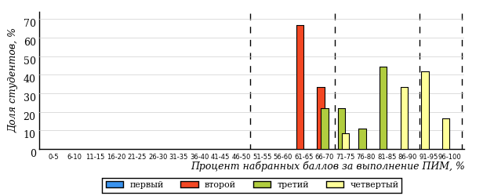
Рисунок 3.134 – Распределение результатов тестирования студентов вуза
по уровням обученности в соответствии
с процентом набранных баллов за выполнение ПИМ

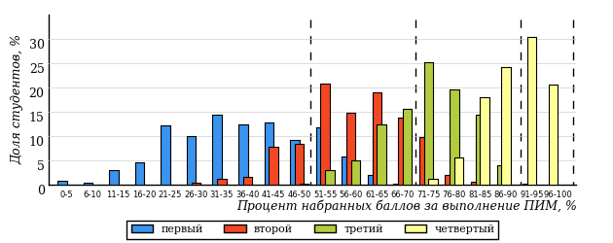
Рисунок 3.135 – Распределение результатов тестирования студентов вузов-участников
по уровням обученности в соответствии
с процентом набранных баллов за выполнение ПИМ

Диаграммы (рисунки 3.134 и 3.135) позволяют провести экспресс-оценку результатов тестирования студентов направления подготовки вуза: сопоставить набранные баллы за выполнение ПИМ с уровнем обученности, а также провести сравнение результатов тестирования студентов вуза по направлению подготовки «Бизнес-информатика» с результатами по данным показателям этого же направления подготовки вузов-участников.
На оси абсцисс показан процент набранных баллов за выполнение ПИМ и выделена интервальная шкала по данному показателю: [0%; 50%),
[50%; 70%), [70%; 90%), [90%; 100%]. Столбцы различного цвета указывают на долю студентов, находящихся соответственно на первом, втором, третьем и четвертом уровнях обученности.

ПРИМЕЧАНИЕ:
Предложенная шкала носит рекомендательный характер и может быть использована как дополнение к построению общего рейтинга результатов тестирования.

    - Направление подготовки 38.03.06 (100700.62) «Торговое дело»

Результаты тестирования студентов вуза и вузов-участников направления подготовки «Торговое дело» по показателю «Доля студентов по проценту набранных баллов за выполнение ПИМ» представлены на рисунке 3.136.

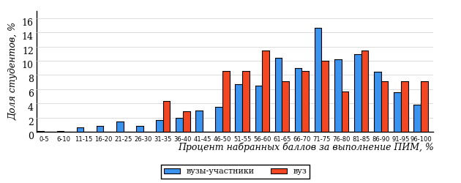
Рисунок 3.136 – Распределение результатов тестирования студентов вуза
с наложением на общий результат вузов-участников

Распределение результатов тестирования студентов вуза и вузов-участников по показателю «Доля студентов на уровне обученности не ниже второго» в соответствии с моделью оценки результатов обучения представлено на рисунке 3.137.

87%
83%
27%
17%
23%
33%
26%
34%
27%
13%

вуз | вузы-участники

Рисунок 3.137 – Диаграмма распределения результатов тестирования студентов

Как видно из рисунка 3.137, доля студентов вуза направления подготовки «Торговое дело» на уровне обученности не ниже второго, составляет 83%, а доля студентов данного направления подготовки вузов-участников – 87%.
На диаграмме (рисунок 3.138) темным столбиком отмечен результат по показателю «Доля студентов на уровне обученности не ниже второго» для направления подготовки «Торговое дело» вуза на фоне вузов-участников, реализующих данное направление подготовки (в рамках ФЭПО-22).
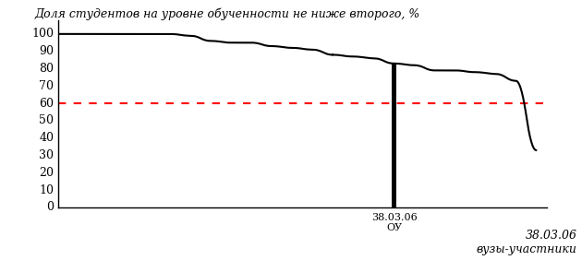
Рисунок 3.138 – Диаграмма ранжирования вузов-участников
по показателю «Доля студентов на уровне обученности не ниже второго»

ПРИМЕЧАНИЕ:
Фон вузов-участников не приводится, если их количество по данному направлению подготовки не превышает 5.

На рисунке 3.138 красной линией показан критерий оценки результатов обучения «60% студентов на уровне обученности не ниже второго».
На диаграмме (рисунок 3.139) представлено распределение студентов вуза направления подготовки «Торговое дело» по уровням обученности в соответствии с процентом набранных баллов по результатам выполнения ПИМ.

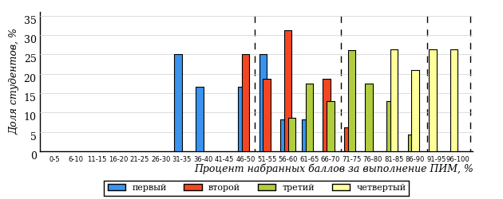
Рисунок 3.139 – Распределение результатов тестирования студентов вуза
по уровням обученности в соответствии
с процентом набранных баллов за выполнение ПИМ

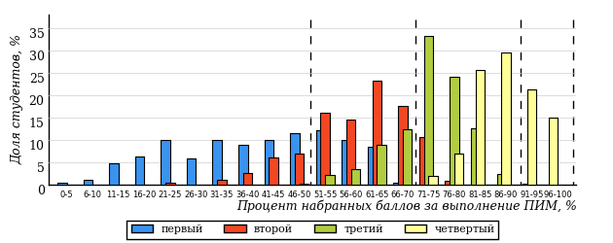
Рисунок 3.140 – Распределение результатов тестирования студентов вузов-участников
по уровням обученности в соответствии
с процентом набранных баллов за выполнение ПИМ

Диаграммы (рисунки 3.139 и 3.140) позволяют провести экспресс-оценку результатов тестирования студентов направления подготовки вуза: сопоставить набранные баллы за выполнение ПИМ с уровнем обученности, а также провести сравнение результатов тестирования студентов вуза по направлению подготовки «Торговое дело» с результатами по данным показателям этого же направления подготовки вузов-участников.
На оси абсцисс показан процент набранных баллов за выполнение ПИМ и выделена интервальная шкала по данному показателю: [0%; 50%),
[50%; 70%), [70%; 90%), [90%; 100%]. Столбцы различного цвета указывают на долю студентов, находящихся соответственно на первом, втором, третьем и четвертом уровнях обученности.

ПРИМЕЧАНИЕ:
Предложенная шкала носит рекомендательный характер и может быть использована как дополнение к построению общего рейтинга результатов тестирования.

    - Направление подготовки 38.05.01 (080101.65) «Экономическая безопасность»

Результаты тестирования студентов вуза и вузов-участников направления подготовки «Экономическая безопасность» по показателю «Доля студентов по проценту набранных баллов за выполнение ПИМ» представлены на рисунке 3.141.

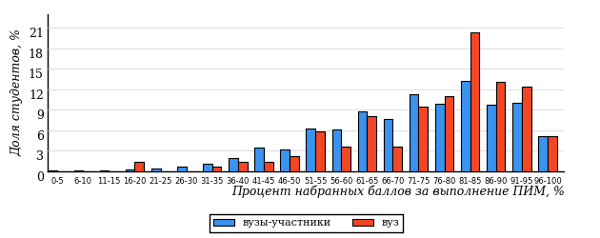
Рисунок 3.141 – Распределение результатов тестирования студентов вуза
с наложением на общий результат вузов-участников

Распределение результатов тестирования студентов вуза и вузов-участников по показателю «Доля студентов на уровне обученности не ниже второго» в соответствии с моделью оценки результатов обучения представлено на рисунке 3.142.

88%
95%
42%
5%
17%
36%
33%
32%
23%
12%

вуз | вузы-участники

Рисунок 3.142 – Диаграмма распределения результатов тестирования студентов

Как видно из рисунка 3.142, доля студентов вуза направления подготовки «Экономическая безопасность» на уровне обученности не ниже второго, составляет 95%, а доля студентов данного направления подготовки вузов-участников – 88%.
На диаграмме (рисунок 3.143) темным столбиком отмечен результат по показателю «Доля студентов на уровне обученности не ниже второго» для направления подготовки «Экономическая безопасность» вуза на фоне вузов-участников, реализующих данное направление подготовки (в рамках ФЭПО-22).
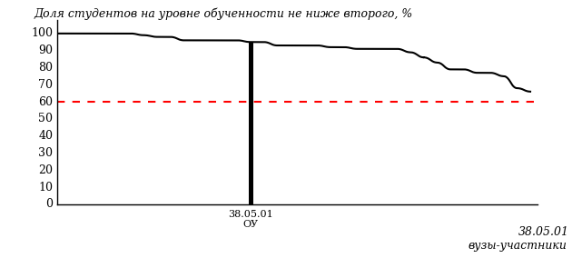
Рисунок 3.143 – Диаграмма ранжирования вузов-участников
по показателю «Доля студентов на уровне обученности не ниже второго»

ПРИМЕЧАНИЕ:
Фон вузов-участников не приводится, если их количество по данному направлению подготовки не превышает 5.

На рисунке 3.143 красной линией показан критерий оценки результатов обучения «60% студентов на уровне обученности не ниже второго».
На диаграмме (рисунок 3.144) представлено распределение студентов вуза направления подготовки «Экономическая безопасность» по уровням обученности в соответствии с процентом набранных баллов по результатам выполнения ПИМ.

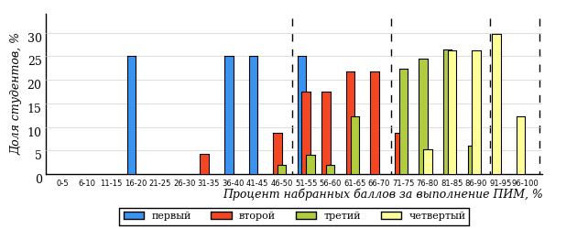
Рисунок 3.144 – Распределение результатов тестирования студентов вуза
по уровням обученности в соответствии
с процентом набранных баллов за выполнение ПИМ

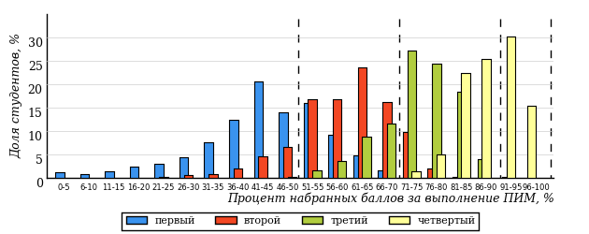
Рисунок 3.145 – Распределение результатов тестирования студентов вузов-участников
по уровням обученности в соответствии
с процентом набранных баллов за выполнение ПИМ

Диаграммы (рисунки 3.144 и 3.145) позволяют провести экспресс-оценку результатов тестирования студентов направления подготовки вуза: сопоставить набранные баллы за выполнение ПИМ с уровнем обученности, а также провести сравнение результатов тестирования студентов вуза по направлению подготовки «Экономическая безопасность» с результатами по данным показателям этого же направления подготовки вузов-участников.
На оси абсцисс показан процент набранных баллов за выполнение ПИМ и выделена интервальная шкала по данному показателю: [0%; 50%),
[50%; 70%), [70%; 90%), [90%; 100%]. Столбцы различного цвета указывают на долю студентов, находящихся соответственно на первом, втором, третьем и четвертом уровнях обученности.

ПРИМЕЧАНИЕ:
Предложенная шкала носит рекомендательный характер и может быть использована как дополнение к построению общего рейтинга результатов тестирования.

    - Направление подготовки 39.03.01 (040100.62) «Социология»

Результаты тестирования студентов вуза и вузов-участников направления подготовки «Социология» по показателю «Доля студентов по проценту набранных баллов за выполнение ПИМ» представлены на рисунке 3.146.

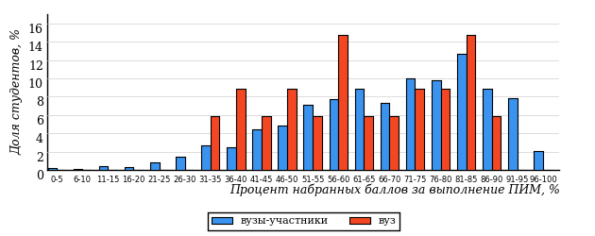
Рисунок 3.146 – Распределение результатов тестирования студентов вуза
с наложением на общий результат вузов-участников

Распределение результатов тестирования студентов вуза и вузов-участников по показателю «Доля студентов на уровне обученности не ниже второго» в соответствии с моделью оценки результатов обучения представлено на рисунке 3.147.

79%
74%
19%
26%
26%
29%
29%
26%
24%
21%

вуз | вузы-участники

Рисунок 3.147 – Диаграмма распределения результатов тестирования студентов

Как видно из рисунка 3.147, доля студентов вуза направления подготовки «Социология» на уровне обученности не ниже второго, составляет 74%, а доля студентов данного направления подготовки вузов-участников – 79%.
На диаграмме (рисунок 3.148) темным столбиком отмечен результат по показателю «Доля студентов на уровне обученности не ниже второго» для направления подготовки «Социология» вуза на фоне вузов-участников, реализующих данное направление подготовки (в рамках ФЭПО-22).
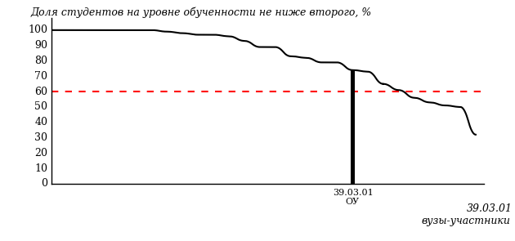
Рисунок 3.148 – Диаграмма ранжирования вузов-участников
по показателю «Доля студентов на уровне обученности не ниже второго»

ПРИМЕЧАНИЕ:
Фон вузов-участников не приводится, если их количество по данному направлению подготовки не превышает 5.

На рисунке 3.148 красной линией показан критерий оценки результатов обучения «60% студентов на уровне обученности не ниже второго».
На диаграмме (рисунок 3.149) представлено распределение студентов вуза направления подготовки «Социология» по уровням обученности в соответствии с процентом набранных баллов по результатам выполнения ПИМ.

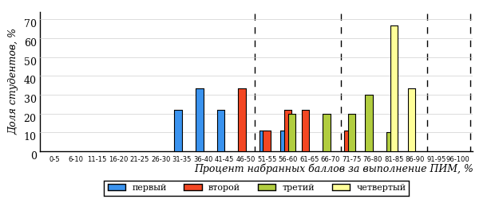
Рисунок 3.149 – Распределение результатов тестирования студентов вуза
по уровням обученности в соответствии
с процентом набранных баллов за выполнение ПИМ

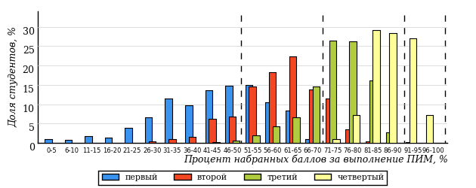
Рисунок 3.150 – Распределение результатов тестирования студентов вузов-участников
по уровням обученности в соответствии
с процентом набранных баллов за выполнение ПИМ

Диаграммы (рисунки 3.149 и 3.150) позволяют провести экспресс-оценку результатов тестирования студентов направления подготовки вуза: сопоставить набранные баллы за выполнение ПИМ с уровнем обученности, а также провести сравнение результатов тестирования студентов вуза по направлению подготовки «Социология» с результатами по данным показателям этого же направления подготовки вузов-участников.
На оси абсцисс показан процент набранных баллов за выполнение ПИМ и выделена интервальная шкала по данному показателю: [0%; 50%),
[50%; 70%), [70%; 90%), [90%; 100%]. Столбцы различного цвета указывают на долю студентов, находящихся соответственно на первом, втором, третьем и четвертом уровнях обученности.

ПРИМЕЧАНИЕ:
Предложенная шкала носит рекомендательный характер и может быть использована как дополнение к построению общего рейтинга результатов тестирования.

    - Направление подготовки 39.03.02 (040400.62) «Социальная работа»

Результаты тестирования студентов вуза и вузов-участников направления подготовки «Социальная работа» по показателю «Доля студентов по проценту набранных баллов за выполнение ПИМ» представлены на рисунке 3.151.

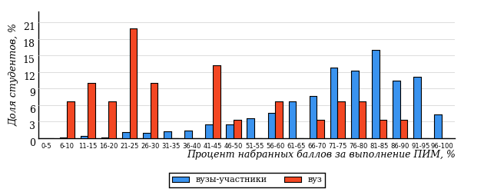
Рисунок 3.151 – Распределение результатов тестирования студентов вуза
с наложением на общий результат вузов-участников

Распределение результатов тестирования студентов вуза и вузов-участников по показателю «Доля студентов на уровне обученности не ниже второго» в соответствии с моделью оценки результатов обучения представлено на рисунке 3.152.

89%
33%
6%
67%
10%
17%
39%
32%
18%
11%

вуз | вузы-участники

Рисунок 3.152 – Диаграмма распределения результатов тестирования студентов

Как видно из рисунка 3.152, доля студентов вуза направления подготовки «Социальная работа» на уровне обученности не ниже второго, составляет 33%, а доля студентов данного направления подготовки вузов-участников – 89%.
На диаграмме (рисунок 3.153) темным столбиком отмечен результат по показателю «Доля студентов на уровне обученности не ниже второго» для направления подготовки «Социальная работа» вуза на фоне вузов-участников, реализующих данное направление подготовки (в рамках ФЭПО-22).
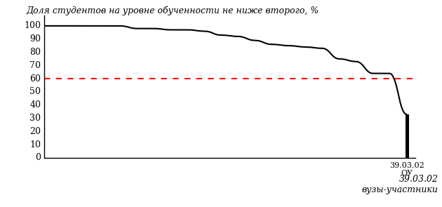
Рисунок 3.153 – Диаграмма ранжирования вузов-участников
по показателю «Доля студентов на уровне обученности не ниже второго»

ПРИМЕЧАНИЕ:
Фон вузов-участников не приводится, если их количество по данному направлению подготовки не превышает 5.

На рисунке 3.153 красной линией показан критерий оценки результатов обучения «60% студентов на уровне обученности не ниже второго».
На диаграмме (рисунок 3.154) представлено распределение студентов вуза направления подготовки «Социальная работа» по уровням обученности в соответствии с процентом набранных баллов по результатам выполнения ПИМ.

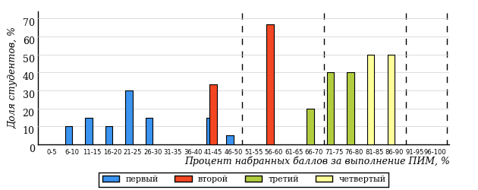
Рисунок 3.154 – Распределение результатов тестирования студентов вуза
по уровням обученности в соответствии
с процентом набранных баллов за выполнение ПИМ

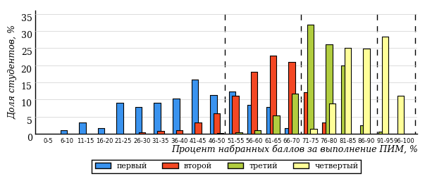
Рисунок 3.155 – Распределение результатов тестирования студентов вузов-участников
по уровням обученности в соответствии
с процентом набранных баллов за выполнение ПИМ

Диаграммы (рисунки 3.154 и 3.155) позволяют провести экспресс-оценку результатов тестирования студентов направления подготовки вуза: сопоставить набранные баллы за выполнение ПИМ с уровнем обученности, а также провести сравнение результатов тестирования студентов вуза по направлению подготовки «Социальная работа» с результатами по данным показателям этого же направления подготовки вузов-участников.
На оси абсцисс показан процент набранных баллов за выполнение ПИМ и выделена интервальная шкала по данному показателю: [0%; 50%),
[50%; 70%), [70%; 90%), [90%; 100%]. Столбцы различного цвета указывают на долю студентов, находящихся соответственно на первом, втором, третьем и четвертом уровнях обученности.

ПРИМЕЧАНИЕ:
Предложенная шкала носит рекомендательный характер и может быть использована как дополнение к построению общего рейтинга результатов тестирования.

    - Направление подготовки 39.03.03 (040700.62) «Организация работы с молодежью»

Результаты тестирования студентов вуза и вузов-участников направления подготовки «Организация работы с молодежью» по показателю «Доля студентов по проценту набранных баллов за выполнение ПИМ» представлены на рисунке 3.156.

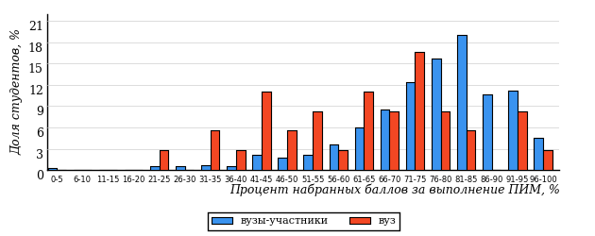
Рисунок 3.156 – Распределение результатов тестирования студентов вуза
с наложением на общий результат вузов-участников

Распределение результатов тестирования студентов вуза и вузов-участников по показателю «Доля студентов на уровне обученности не ниже второго» в соответствии с моделью оценки результатов обучения представлено на рисунке 3.157.

93%
61%
22%
39%
11%
28%
42%
34%
17%
7%

вуз | вузы-участники

Рисунок 3.157 – Диаграмма распределения результатов тестирования студентов

Как видно из рисунка 3.157, доля студентов вуза направления подготовки «Организация работы с молодежью» на уровне обученности не ниже второго, составляет 61%, а доля студентов данного направления подготовки вузов-участников – 93%.
На диаграмме (рисунок 3.158) темным столбиком отмечен результат по показателю «Доля студентов на уровне обученности не ниже второго» для направления подготовки «Организация работы с молодежью» вуза на фоне вузов-участников, реализующих данное направление подготовки (в рамках ФЭПО-22).
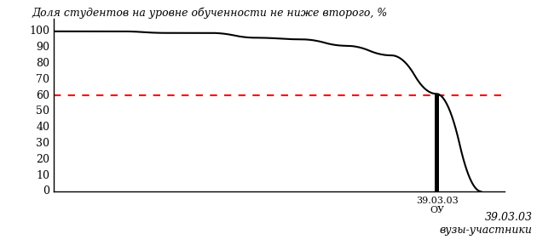
Рисунок 3.158 – Диаграмма ранжирования вузов-участников
по показателю «Доля студентов на уровне обученности не ниже второго»

ПРИМЕЧАНИЕ:
Фон вузов-участников не приводится, если их количество по данному направлению подготовки не превышает 5.

На рисунке 3.158 красной линией показан критерий оценки результатов обучения «60% студентов на уровне обученности не ниже второго».
На диаграмме (рисунок 3.159) представлено распределение студентов вуза направления подготовки «Организация работы с молодежью» по уровням обученности в соответствии с процентом набранных баллов по результатам выполнения ПИМ.

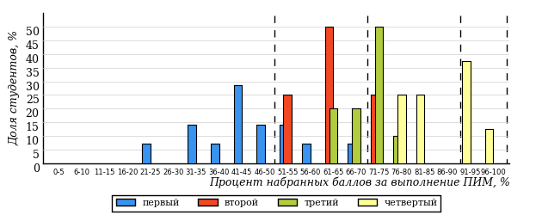
Рисунок 3.159 – Распределение результатов тестирования студентов вуза
по уровням обученности в соответствии
с процентом набранных баллов за выполнение ПИМ

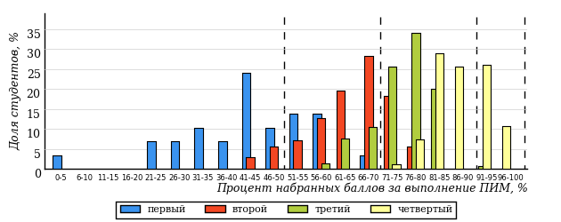
Рисунок 3.160 – Распределение результатов тестирования студентов вузов-участников
по уровням обученности в соответствии
с процентом набранных баллов за выполнение ПИМ

Диаграммы (рисунки 3.159 и 3.160) позволяют провести экспресс-оценку результатов тестирования студентов направления подготовки вуза: сопоставить набранные баллы за выполнение ПИМ с уровнем обученности, а также провести сравнение результатов тестирования студентов вуза по направлению подготовки «Организация работы с молодежью» с результатами по данным показателям этого же направления подготовки вузов-участников.
На оси абсцисс показан процент набранных баллов за выполнение ПИМ и выделена интервальная шкала по данному показателю: [0%; 50%),
[50%; 70%), [70%; 90%), [90%; 100%]. Столбцы различного цвета указывают на долю студентов, находящихся соответственно на первом, втором, третьем и четвертом уровнях обученности.

ПРИМЕЧАНИЕ:
Предложенная шкала носит рекомендательный характер и может быть использована как дополнение к построению общего рейтинга результатов тестирования.

    - Направление подготовки 40.03.01 (030900.62) «Юриспруденция»

Результаты тестирования студентов вуза и вузов-участников направления подготовки «Юриспруденция» по показателю «Доля студентов по проценту набранных баллов за выполнение ПИМ» представлены на рисунке 3.161.

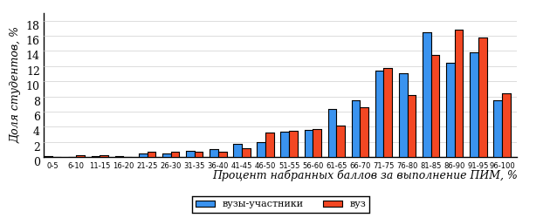
Рисунок 3.161 – Распределение результатов тестирования студентов вуза
с наложением на общий результат вузов-участников

Распределение результатов тестирования студентов вуза и вузов-участников по показателю «Доля студентов на уровне обученности не ниже второго» в соответствии с моделью оценки результатов обучения представлено на рисунке 3.162.

92%
92%
49%
8%
16%
27%
45%
30%
17%
8%

вуз | вузы-участники

Рисунок 3.162 – Диаграмма распределения результатов тестирования студентов

Как видно из рисунка 3.162, доля студентов вуза направления подготовки «Юриспруденция» на уровне обученности не ниже второго, составляет 92%, а доля студентов данного направления подготовки вузов-участников – 92%.
На диаграмме (рисунок 3.163) темным столбиком отмечен результат по показателю «Доля студентов на уровне обученности не ниже второго» для направления подготовки «Юриспруденция» вуза на фоне вузов-участников, реализующих данное направление подготовки (в рамках ФЭПО-22).
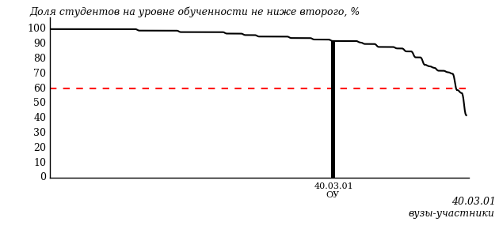
Рисунок 3.163 – Диаграмма ранжирования вузов-участников
по показателю «Доля студентов на уровне обученности не ниже второго»

ПРИМЕЧАНИЕ:
Фон вузов-участников не приводится, если их количество по данному направлению подготовки не превышает 5.

На рисунке 3.163 красной линией показан критерий оценки результатов обучения «60% студентов на уровне обученности не ниже второго».
На диаграмме (рисунок 3.164) представлено распределение студентов вуза направления подготовки «Юриспруденция» по уровням обученности в соответствии с процентом набранных баллов по результатам выполнения ПИМ.

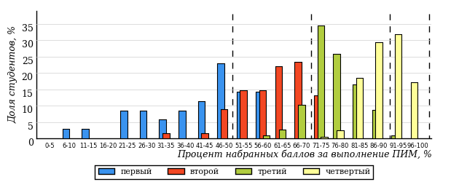
Рисунок 3.164 – Распределение результатов тестирования студентов вуза
по уровням обученности в соответствии
с процентом набранных баллов за выполнение ПИМ

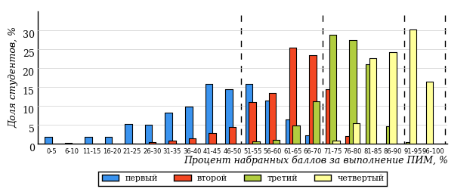
Рисунок 3.165 – Распределение результатов тестирования студентов вузов-участников
по уровням обученности в соответствии
с процентом набранных баллов за выполнение ПИМ

Диаграммы (рисунки 3.164 и 3.165) позволяют провести экспресс-оценку результатов тестирования студентов направления подготовки вуза: сопоставить набранные баллы за выполнение ПИМ с уровнем обученности, а также провести сравнение результатов тестирования студентов вуза по направлению подготовки «Юриспруденция» с результатами по данным показателям этого же направления подготовки вузов-участников.
На оси абсцисс показан процент набранных баллов за выполнение ПИМ и выделена интервальная шкала по данному показателю: [0%; 50%),
[50%; 70%), [70%; 90%), [90%; 100%]. Столбцы различного цвета указывают на долю студентов, находящихся соответственно на первом, втором, третьем и четвертом уровнях обученности.

ПРИМЕЧАНИЕ:
Предложенная шкала носит рекомендательный характер и может быть использована как дополнение к построению общего рейтинга результатов тестирования.

    - Направление подготовки 40.05.03 (031003.65) «Судебная экспертиза»

Результаты тестирования студентов вуза и вузов-участников направления подготовки «Судебная экспертиза» по показателю «Доля студентов по проценту набранных баллов за выполнение ПИМ» представлены на рисунке 3.166.

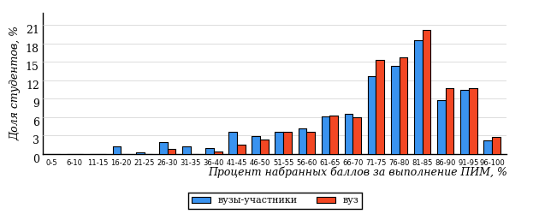
Рисунок 3.166 – Распределение результатов тестирования студентов вуза
с наложением на общий результат вузов-участников

Распределение результатов тестирования студентов вуза и вузов-участников по показателю «Доля студентов на уровне обученности не ниже второго» в соответствии с моделью оценки результатов обучения представлено на рисунке 3.167.

91%
96%
38%
4%
18%
40%
35%
35%
21%
9%

вуз | вузы-участники

Рисунок 3.167 – Диаграмма распределения результатов тестирования студентов

Как видно из рисунка 3.167, доля студентов вуза направления подготовки «Судебная экспертиза» на уровне обученности не ниже второго, составляет 96%, а доля студентов данного направления подготовки вузов-участников – 91%.
На диаграмме (рисунок 3.168) темным столбиком отмечен результат по показателю «Доля студентов на уровне обученности не ниже второго» для направления подготовки «Судебная экспертиза» вуза на фоне вузов-участников, реализующих данное направление подготовки (в рамках ФЭПО-22).
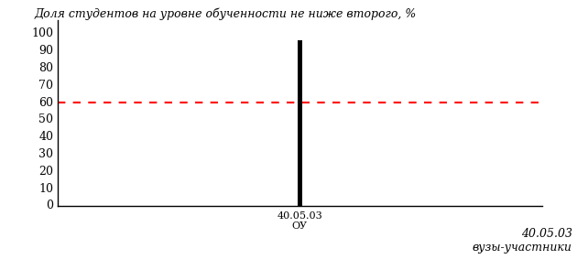
Рисунок 3.168 – Диаграмма ранжирования вузов-участников
по показателю «Доля студентов на уровне обученности не ниже второго»

ПРИМЕЧАНИЕ:
Фон вузов-участников не приводится, если их количество по данному направлению подготовки не превышает 5.

На рисунке 3.168 красной линией показан критерий оценки результатов обучения «60% студентов на уровне обученности не ниже второго».
На диаграмме (рисунок 3.169) представлено распределение студентов вуза направления подготовки «Судебная экспертиза» по уровням обученности в соответствии с процентом набранных баллов по результатам выполнения ПИМ.

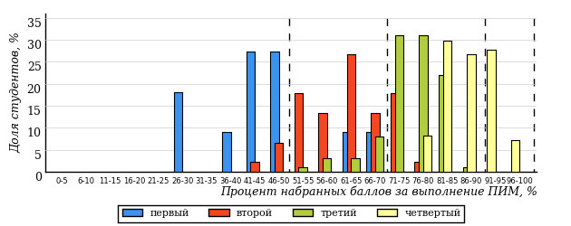
Рисунок 3.169 – Распределение результатов тестирования студентов вуза
по уровням обученности в соответствии
с процентом набранных баллов за выполнение ПИМ

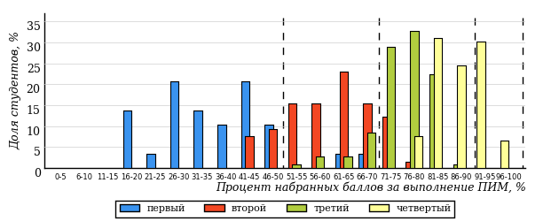
Рисунок 3.170 – Распределение результатов тестирования студентов вузов-участников
по уровням обученности в соответствии
с процентом набранных баллов за выполнение ПИМ

Диаграммы (рисунки 3.169 и 3.170) позволяют провести экспресс-оценку результатов тестирования студентов направления подготовки вуза: сопоставить набранные баллы за выполнение ПИМ с уровнем обученности, а также провести сравнение результатов тестирования студентов вуза по направлению подготовки «Судебная экспертиза» с результатами по данным показателям этого же направления подготовки вузов-участников.
На оси абсцисс показан процент набранных баллов за выполнение ПИМ и выделена интервальная шкала по данному показателю: [0%; 50%),
[50%; 70%), [70%; 90%), [90%; 100%]. Столбцы различного цвета указывают на долю студентов, находящихся соответственно на первом, втором, третьем и четвертом уровнях обученности.

ПРИМЕЧАНИЕ:
Предложенная шкала носит рекомендательный характер и может быть использована как дополнение к построению общего рейтинга результатов тестирования.

    - Направление подготовки 41.03.01 (032000.62) «Зарубежное регионоведение»

Результаты тестирования студентов вуза и вузов-участников направления подготовки «Зарубежное регионоведение» по показателю «Доля студентов по проценту набранных баллов за выполнение ПИМ» представлены на рисунке 3.171.

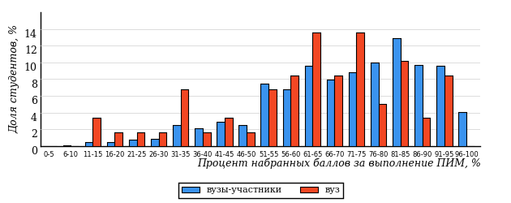
Рисунок 3.171 – Распределение результатов тестирования студентов вуза
с наложением на общий результат вузов-участников

Распределение результатов тестирования студентов вуза и вузов-участников по показателю «Доля студентов на уровне обученности не ниже второго» в соответствии с моделью оценки результатов обучения представлено на рисунке 3.172.

83%
75%
21%
25%
29%
25%
32%
29%
22%
17%

вуз | вузы-участники

Рисунок 3.172 – Диаграмма распределения результатов тестирования студентов

Как видно из рисунка 3.172, доля студентов вуза направления подготовки «Зарубежное регионоведение» на уровне обученности не ниже второго, составляет 75%, а доля студентов данного направления подготовки вузов-участников – 83%.
На диаграмме (рисунок 3.173) темным столбиком отмечен результат по показателю «Доля студентов на уровне обученности не ниже второго» для направления подготовки «Зарубежное регионоведение» вуза на фоне вузов-участников, реализующих данное направление подготовки (в рамках ФЭПО-22).
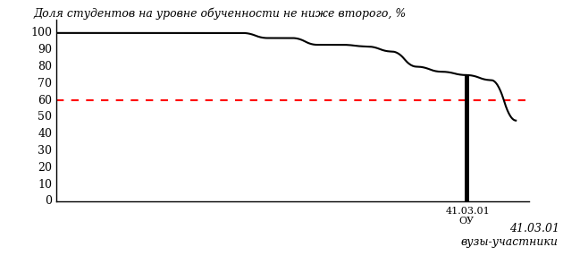
Рисунок 3.173 – Диаграмма ранжирования вузов-участников
по показателю «Доля студентов на уровне обученности не ниже второго»

ПРИМЕЧАНИЕ:
Фон вузов-участников не приводится, если их количество по данному направлению подготовки не превышает 5.

На рисунке 3.173 красной линией показан критерий оценки результатов обучения «60% студентов на уровне обученности не ниже второго».
На диаграмме (рисунок 3.174) представлено распределение студентов вуза направления подготовки «Зарубежное регионоведение» по уровням обученности в соответствии с процентом набранных баллов по результатам выполнения ПИМ.

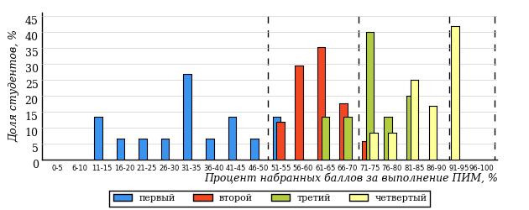
Рисунок 3.174 – Распределение результатов тестирования студентов вуза
по уровням обученности в соответствии
с процентом набранных баллов за выполнение ПИМ

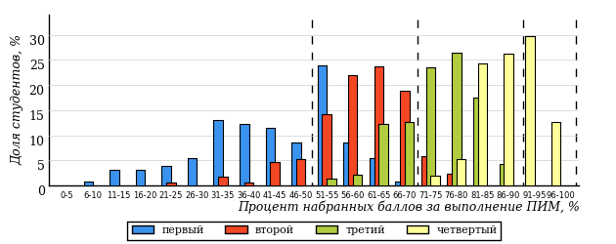
Рисунок 3.175 – Распределение результатов тестирования студентов вузов-участников
по уровням обученности в соответствии
с процентом набранных баллов за выполнение ПИМ

Диаграммы (рисунки 3.174 и 3.175) позволяют провести экспресс-оценку результатов тестирования студентов направления подготовки вуза: сопоставить набранные баллы за выполнение ПИМ с уровнем обученности, а также провести сравнение результатов тестирования студентов вуза по направлению подготовки «Зарубежное регионоведение» с результатами по данным показателям этого же направления подготовки вузов-участников.
На оси абсцисс показан процент набранных баллов за выполнение ПИМ и выделена интервальная шкала по данному показателю: [0%; 50%),
[50%; 70%), [70%; 90%), [90%; 100%]. Столбцы различного цвета указывают на долю студентов, находящихся соответственно на первом, втором, третьем и четвертом уровнях обученности.

ПРИМЕЧАНИЕ:
Предложенная шкала носит рекомендательный характер и может быть использована как дополнение к построению общего рейтинга результатов тестирования.

    - Направление подготовки 41.03.04 (030200.62) «Политология»

Результаты тестирования студентов вуза и вузов-участников направления подготовки «Политология» по показателю «Доля студентов по проценту набранных баллов за выполнение ПИМ» представлены на рисунке 3.176.

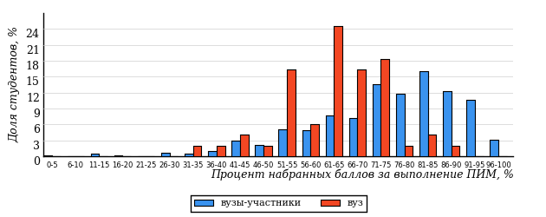
Рисунок 3.176 – Распределение результатов тестирования студентов вуза
с наложением на общий результат вузов-участников

Распределение результатов тестирования студентов вуза и вузов-участников по показателю «Доля студентов на уровне обученности не ниже второго» в соответствии с моделью оценки результатов обучения представлено на рисунке 3.177.

88%
71%
7%
29%
37%
27%
38%
31%
19%
12%

вуз | вузы-участники

Рисунок 3.177 – Диаграмма распределения результатов тестирования студентов

Как видно из рисунка 3.177, доля студентов вуза направления подготовки «Политология» на уровне обученности не ниже второго, составляет 71%, а доля студентов данного направления подготовки вузов-участников – 88%.
На диаграмме (рисунок 3.178) темным столбиком отмечен результат по показателю «Доля студентов на уровне обученности не ниже второго» для направления подготовки «Политология» вуза на фоне вузов-участников, реализующих данное направление подготовки (в рамках ФЭПО-22).
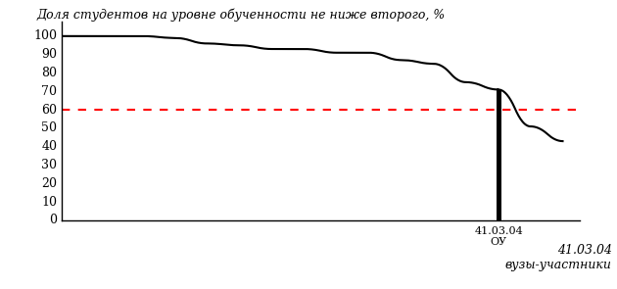
Рисунок 3.178 – Диаграмма ранжирования вузов-участников
по показателю «Доля студентов на уровне обученности не ниже второго»

ПРИМЕЧАНИЕ:
Фон вузов-участников не приводится, если их количество по данному направлению подготовки не превышает 5.

На рисунке 3.178 красной линией показан критерий оценки результатов обучения «60% студентов на уровне обученности не ниже второго».
На диаграмме (рисунок 3.179) представлено распределение студентов вуза направления подготовки «Политология» по уровням обученности в соответствии с процентом набранных баллов по результатам выполнения ПИМ.

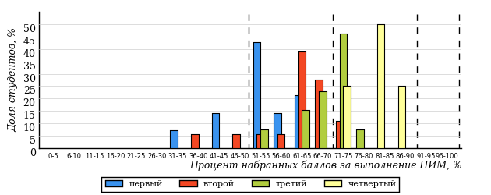
Рисунок 3.179 – Распределение результатов тестирования студентов вуза
по уровням обученности в соответствии
с процентом набранных баллов за выполнение ПИМ

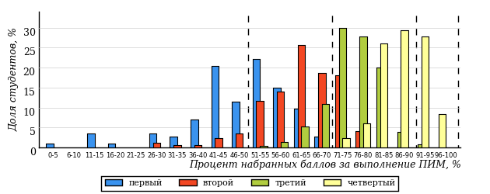
Рисунок 3.180 – Распределение результатов тестирования студентов вузов-участников
по уровням обученности в соответствии
с процентом набранных баллов за выполнение ПИМ

Диаграммы (рисунки 3.179 и 3.180) позволяют провести экспресс-оценку результатов тестирования студентов направления подготовки вуза: сопоставить набранные баллы за выполнение ПИМ с уровнем обученности, а также провести сравнение результатов тестирования студентов вуза по направлению подготовки «Политология» с результатами по данным показателям этого же направления подготовки вузов-участников.
На оси абсцисс показан процент набранных баллов за выполнение ПИМ и выделена интервальная шкала по данному показателю: [0%; 50%),
[50%; 70%), [70%; 90%), [90%; 100%]. Столбцы различного цвета указывают на долю студентов, находящихся соответственно на первом, втором, третьем и четвертом уровнях обученности.

ПРИМЕЧАНИЕ:
Предложенная шкала носит рекомендательный характер и может быть использована как дополнение к построению общего рейтинга результатов тестирования.

    - Направление подготовки 41.03.05 (031900.62) «Международные отношения»

Результаты тестирования студентов вуза и вузов-участников направления подготовки «Международные отношения» по показателю «Доля студентов по проценту набранных баллов за выполнение ПИМ» представлены на рисунке 3.181.

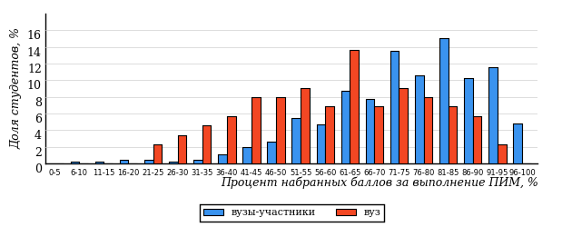
Рисунок 3.181 – Распределение результатов тестирования студентов вуза
с наложением на общий результат вузов-участников

Распределение результатов тестирования студентов вуза и вузов-участников по показателю «Доля студентов на уровне обученности не ниже второго» в соответствии с моделью оценки результатов обучения представлено на рисунке 3.182.

89%
68%
15%
32%
30%
23%
37%
31%
21%
11%

вуз | вузы-участники

Рисунок 3.182 – Диаграмма распределения результатов тестирования студентов

Как видно из рисунка 3.182, доля студентов вуза направления подготовки «Международные отношения» на уровне обученности не ниже второго, составляет 68%, а доля студентов данного направления подготовки вузов-участников – 89%.
На диаграмме (рисунок 3.183) темным столбиком отмечен результат по показателю «Доля студентов на уровне обученности не ниже второго» для направления подготовки «Международные отношения» вуза на фоне вузов-участников, реализующих данное направление подготовки (в рамках ФЭПО-22).
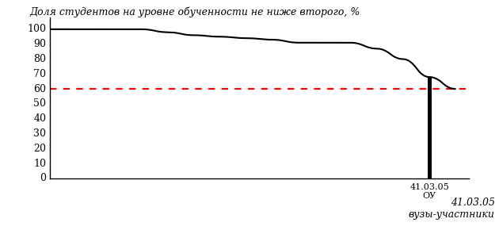
Рисунок 3.183 – Диаграмма ранжирования вузов-участников
по показателю «Доля студентов на уровне обученности не ниже второго»

ПРИМЕЧАНИЕ:
Фон вузов-участников не приводится, если их количество по данному направлению подготовки не превышает 5.

На рисунке 3.183 красной линией показан критерий оценки результатов обучения «60% студентов на уровне обученности не ниже второго».
На диаграмме (рисунок 3.184) представлено распределение студентов вуза направления подготовки «Международные отношения» по уровням обученности в соответствии с процентом набранных баллов по результатам выполнения ПИМ.

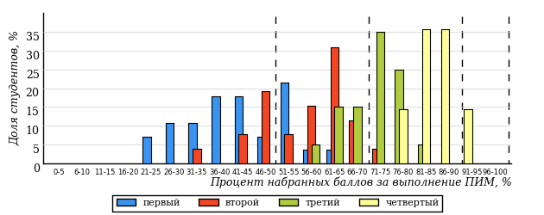
Рисунок 3.184 – Распределение результатов тестирования студентов вуза
по уровням обученности в соответствии
с процентом набранных баллов за выполнение ПИМ

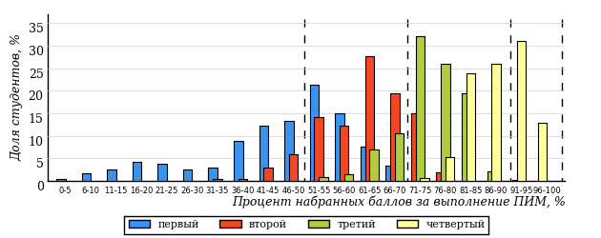
Рисунок 3.185 – Распределение результатов тестирования студентов вузов-участников
по уровням обученности в соответствии
с процентом набранных баллов за выполнение ПИМ

Диаграммы (рисунки 3.184 и 3.185) позволяют провести экспресс-оценку результатов тестирования студентов направления подготовки вуза: сопоставить набранные баллы за выполнение ПИМ с уровнем обученности, а также провести сравнение результатов тестирования студентов вуза по направлению подготовки «Международные отношения» с результатами по данным показателям этого же направления подготовки вузов-участников.
На оси абсцисс показан процент набранных баллов за выполнение ПИМ и выделена интервальная шкала по данному показателю: [0%; 50%),
[50%; 70%), [70%; 90%), [90%; 100%]. Столбцы различного цвета указывают на долю студентов, находящихся соответственно на первом, втором, третьем и четвертом уровнях обученности.

ПРИМЕЧАНИЕ:
Предложенная шкала носит рекомендательный характер и может быть использована как дополнение к построению общего рейтинга результатов тестирования.

    - Направление подготовки 42.03.01 (031600.62) «Реклама и связи с общественностью»

Результаты тестирования студентов вуза и вузов-участников направления подготовки «Реклама и связи с общественностью» по показателю «Доля студентов по проценту набранных баллов за выполнение ПИМ» представлены на рисунке 3.186.

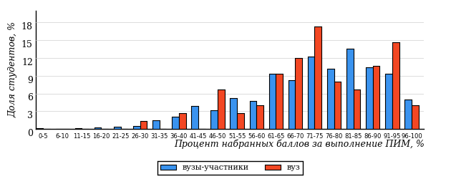
Рисунок 3.186 – Распределение результатов тестирования студентов вуза
с наложением на общий результат вузов-участников

Распределение результатов тестирования студентов вуза и вузов-участников по показателю «Доля студентов на уровне обученности не ниже второго» в соответствии с моделью оценки результатов обучения представлено на рисунке 3.187.

88%
89%
33%
11%
17%
39%
34%
32%
22%
12%

вуз | вузы-участники

Рисунок 3.187 – Диаграмма распределения результатов тестирования студентов

Как видно из рисунка 3.187, доля студентов вуза направления подготовки «Реклама и связи с общественностью» на уровне обученности не ниже второго, составляет 89%, а доля студентов данного направления подготовки вузов-участников – 88%.
На диаграмме (рисунок 3.188) темным столбиком отмечен результат по показателю «Доля студентов на уровне обученности не ниже второго» для направления подготовки «Реклама и связи с общественностью» вуза на фоне вузов-участников, реализующих данное направление подготовки (в рамках ФЭПО-22).
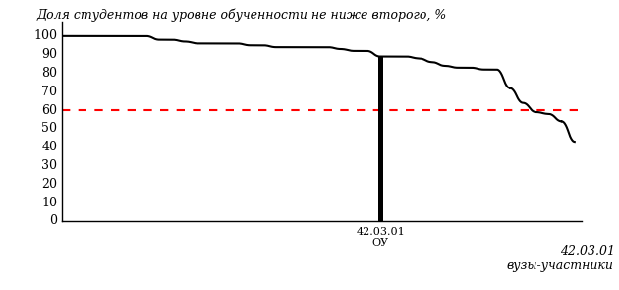
Рисунок 3.188 – Диаграмма ранжирования вузов-участников
по показателю «Доля студентов на уровне обученности не ниже второго»

ПРИМЕЧАНИЕ:
Фон вузов-участников не приводится, если их количество по данному направлению подготовки не превышает 5.

На рисунке 3.188 красной линией показан критерий оценки результатов обучения «60% студентов на уровне обученности не ниже второго».
На диаграмме (рисунок 3.189) представлено распределение студентов вуза направления подготовки «Реклама и связи с общественностью» по уровням обученности в соответствии с процентом набранных баллов по результатам выполнения ПИМ.

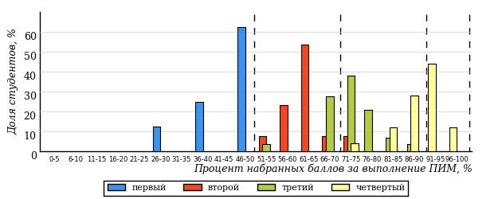
Рисунок 3.189 – Распределение результатов тестирования студентов вуза
по уровням обученности в соответствии
с процентом набранных баллов за выполнение ПИМ

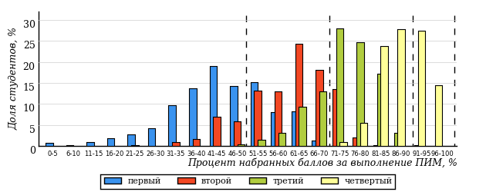
Рисунок 3.190 – Распределение результатов тестирования студентов вузов-участников
по уровням обученности в соответствии
с процентом набранных баллов за выполнение ПИМ

Диаграммы (рисунки 3.189 и 3.190) позволяют провести экспресс-оценку результатов тестирования студентов направления подготовки вуза: сопоставить набранные баллы за выполнение ПИМ с уровнем обученности, а также провести сравнение результатов тестирования студентов вуза по направлению подготовки «Реклама и связи с общественностью» с результатами по данным показателям этого же направления подготовки вузов-участников.
На оси абсцисс показан процент набранных баллов за выполнение ПИМ и выделена интервальная шкала по данному показателю: [0%; 50%),
[50%; 70%), [70%; 90%), [90%; 100%]. Столбцы различного цвета указывают на долю студентов, находящихся соответственно на первом, втором, третьем и четвертом уровнях обученности.

ПРИМЕЧАНИЕ:
Предложенная шкала носит рекомендательный характер и может быть использована как дополнение к построению общего рейтинга результатов тестирования.

    - Направление подготовки 42.03.02 (031300.62) «Журналистика»

Результаты тестирования студентов вуза и вузов-участников направления подготовки «Журналистика» по показателю «Доля студентов по проценту набранных баллов за выполнение ПИМ» представлены на рисунке 3.191.

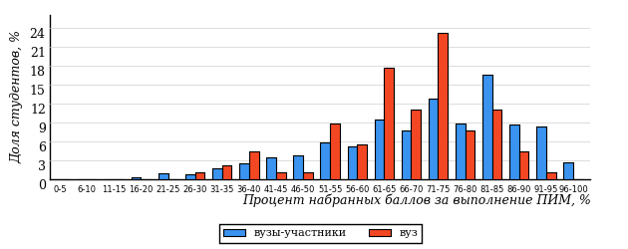
Рисунок 3.191 – Распределение результатов тестирования студентов вуза
с наложением на общий результат вузов-участников

Распределение результатов тестирования студентов вуза и вузов-участников по показателю «Доля студентов на уровне обученности не ниже второго» в соответствии с моделью оценки результатов обучения представлено на рисунке 3.192.

84%
90%
11%
10%
34%
45%
30%
32%
22%
16%

вуз | вузы-участники

Рисунок 3.192 – Диаграмма распределения результатов тестирования студентов

Как видно из рисунка 3.192, доля студентов вуза направления подготовки «Журналистика» на уровне обученности не ниже второго, составляет 90%, а доля студентов данного направления подготовки вузов-участников – 84%.
На диаграмме (рисунок 3.193) темным столбиком отмечен результат по показателю «Доля студентов на уровне обученности не ниже второго» для направления подготовки «Журналистика» вуза на фоне вузов-участников, реализующих данное направление подготовки (в рамках ФЭПО-22).
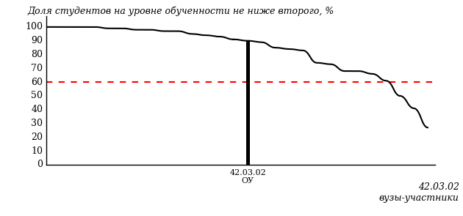
Рисунок 3.193 – Диаграмма ранжирования вузов-участников
по показателю «Доля студентов на уровне обученности не ниже второго»

ПРИМЕЧАНИЕ:
Фон вузов-участников не приводится, если их количество по данному направлению подготовки не превышает 5.

На рисунке 3.193 красной линией показан критерий оценки результатов обучения «60% студентов на уровне обученности не ниже второго».
На диаграмме (рисунок 3.194) представлено распределение студентов вуза направления подготовки «Журналистика» по уровням обученности в соответствии с процентом набранных баллов по результатам выполнения ПИМ.

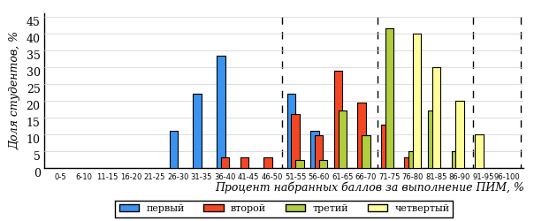
Рисунок 3.194 – Распределение результатов тестирования студентов вуза
по уровням обученности в соответствии
с процентом набранных баллов за выполнение ПИМ

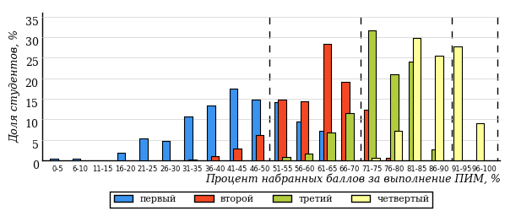
Рисунок 3.195 – Распределение результатов тестирования студентов вузов-участников
по уровням обученности в соответствии
с процентом набранных баллов за выполнение ПИМ

Диаграммы (рисунки 3.194 и 3.195) позволяют провести экспресс-оценку результатов тестирования студентов направления подготовки вуза: сопоставить набранные баллы за выполнение ПИМ с уровнем обученности, а также провести сравнение результатов тестирования студентов вуза по направлению подготовки «Журналистика» с результатами по данным показателям этого же направления подготовки вузов-участников.
На оси абсцисс показан процент набранных баллов за выполнение ПИМ и выделена интервальная шкала по данному показателю: [0%; 50%),
[50%; 70%), [70%; 90%), [90%; 100%]. Столбцы различного цвета указывают на долю студентов, находящихся соответственно на первом, втором, третьем и четвертом уровнях обученности.

ПРИМЕЧАНИЕ:
Предложенная шкала носит рекомендательный характер и может быть использована как дополнение к построению общего рейтинга результатов тестирования.

    - Направление подготовки 42.03.03 (035000.62) «Издательское дело»

Результаты тестирования студентов вуза и вузов-участников направления подготовки «Издательское дело» по показателю «Доля студентов по проценту набранных баллов за выполнение ПИМ» представлены на рисунке 3.196.

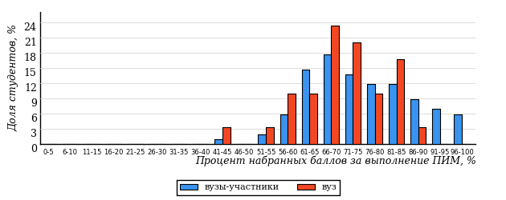
Рисунок 3.196 – Распределение результатов тестирования студентов вуза
с наложением на общий результат вузов-участников

Распределение результатов тестирования студентов вуза и вузов-участников по показателю «Доля студентов на уровне обученности не ниже второго» в соответствии с моделью оценки результатов обучения представлено на рисунке 3.197.

92%
86%
23%
14%
23%
40%
31%
36%
25%
8%

вуз | вузы-участники

Рисунок 3.197 – Диаграмма распределения результатов тестирования студентов

Как видно из рисунка 3.197, доля студентов вуза направления подготовки «Издательское дело» на уровне обученности не ниже второго, составляет 86%, а доля студентов данного направления подготовки вузов-участников – 92%.
На диаграмме (рисунок 3.198) темным столбиком отмечен результат по показателю «Доля студентов на уровне обученности не ниже второго» для направления подготовки «Издательское дело» вуза на фоне вузов-участников, реализующих данное направление подготовки (в рамках ФЭПО-22).
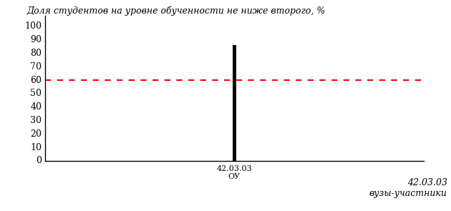
Рисунок 3.198 – Диаграмма ранжирования вузов-участников
по показателю «Доля студентов на уровне обученности не ниже второго»

ПРИМЕЧАНИЕ:
Фон вузов-участников не приводится, если их количество по данному направлению подготовки не превышает 5.

На рисунке 3.198 красной линией показан критерий оценки результатов обучения «60% студентов на уровне обученности не ниже второго».
На диаграмме (рисунок 3.199) представлено распределение студентов вуза направления подготовки «Издательское дело» по уровням обученности в соответствии с процентом набранных баллов по результатам выполнения ПИМ.

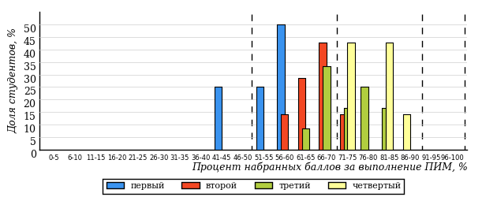
Рисунок 3.199 – Распределение результатов тестирования студентов вуза
по уровням обученности в соответствии
с процентом набранных баллов за выполнение ПИМ

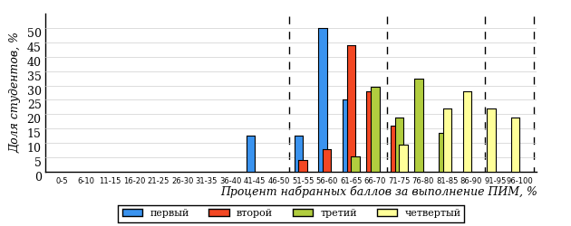
Рисунок 3.200 – Распределение результатов тестирования студентов вузов-участников
по уровням обученности в соответствии
с процентом набранных баллов за выполнение ПИМ

Диаграммы (рисунки 3.199 и 3.200) позволяют провести экспресс-оценку результатов тестирования студентов направления подготовки вуза: сопоставить набранные баллы за выполнение ПИМ с уровнем обученности, а также провести сравнение результатов тестирования студентов вуза по направлению подготовки «Издательское дело» с результатами по данным показателям этого же направления подготовки вузов-участников.
На оси абсцисс показан процент набранных баллов за выполнение ПИМ и выделена интервальная шкала по данному показателю: [0%; 50%),
[50%; 70%), [70%; 90%), [90%; 100%]. Столбцы различного цвета указывают на долю студентов, находящихся соответственно на первом, втором, третьем и четвертом уровнях обученности.

ПРИМЕЧАНИЕ:
Предложенная шкала носит рекомендательный характер и может быть использована как дополнение к построению общего рейтинга результатов тестирования.

    - Направление подготовки 43.03.02 (100400.62) «Туризм»

Результаты тестирования студентов вуза и вузов-участников направления подготовки «Туризм» по показателю «Доля студентов по проценту набранных баллов за выполнение ПИМ» представлены на рисунке 3.201.

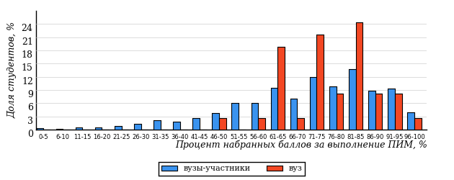
Рисунок 3.201 – Распределение результатов тестирования студентов вуза
с наложением на общий результат вузов-участников

Распределение результатов тестирования студентов вуза и вузов-участников по показателю «Доля студентов на уровне обученности не ниже второго» в соответствии с моделью оценки результатов обучения представлено на рисунке 3.202.

85%
100%
32%
0%
25%
43%
31%
31%
23%
15%

вуз | вузы-участники

Рисунок 3.202 – Диаграмма распределения результатов тестирования студентов

Как видно из рисунка 3.202, доля студентов вуза направления подготовки «Туризм» на уровне обученности не ниже второго, составляет 100%, а доля студентов данного направления подготовки вузов-участников – 85%.
На диаграмме (рисунок 3.203) темным столбиком отмечен результат по показателю «Доля студентов на уровне обученности не ниже второго» для направления подготовки «Туризм» вуза на фоне вузов-участников, реализующих данное направление подготовки (в рамках ФЭПО-22).
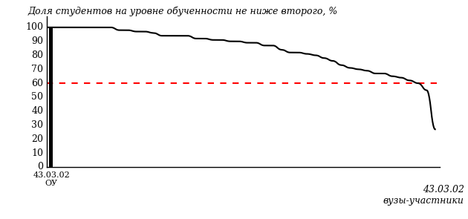
Рисунок 3.203 – Диаграмма ранжирования вузов-участников
по показателю «Доля студентов на уровне обученности не ниже второго»

ПРИМЕЧАНИЕ:
Фон вузов-участников не приводится, если их количество по данному направлению подготовки не превышает 5.

На рисунке 3.203 красной линией показан критерий оценки результатов обучения «60% студентов на уровне обученности не ниже второго».
На диаграмме (рисунок 3.204) представлено распределение студентов вуза направления подготовки «Туризм» по уровням обученности в соответствии с процентом набранных баллов по результатам выполнения ПИМ.

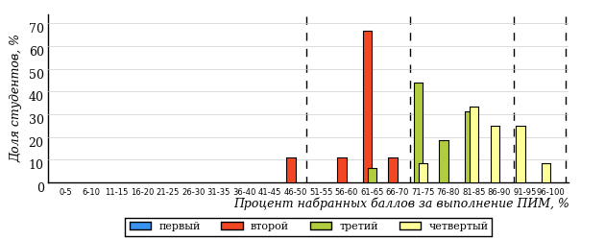
Рисунок 3.204 – Распределение результатов тестирования студентов вуза
по уровням обученности в соответствии
с процентом набранных баллов за выполнение ПИМ

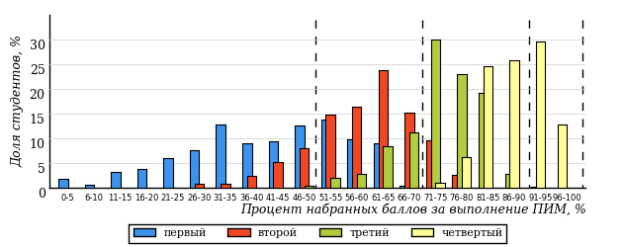
Рисунок 3.205 – Распределение результатов тестирования студентов вузов-участников
по уровням обученности в соответствии
с процентом набранных баллов за выполнение ПИМ

Диаграммы (рисунки 3.204 и 3.205) позволяют провести экспресс-оценку результатов тестирования студентов направления подготовки вуза: сопоставить набранные баллы за выполнение ПИМ с уровнем обученности, а также провести сравнение результатов тестирования студентов вуза по направлению подготовки «Туризм» с результатами по данным показателям этого же направления подготовки вузов-участников.
На оси абсцисс показан процент набранных баллов за выполнение ПИМ и выделена интервальная шкала по данному показателю: [0%; 50%),
[50%; 70%), [70%; 90%), [90%; 100%]. Столбцы различного цвета указывают на долю студентов, находящихся соответственно на первом, втором, третьем и четвертом уровнях обученности.

ПРИМЕЧАНИЕ:
Предложенная шкала носит рекомендательный характер и может быть использована как дополнение к построению общего рейтинга результатов тестирования.

    - Направление подготовки 45.03.01 (032700.62) «Филология»

Результаты тестирования студентов вуза и вузов-участников направления подготовки «Филология» по показателю «Доля студентов по проценту набранных баллов за выполнение ПИМ» представлены на рисунке 3.206.

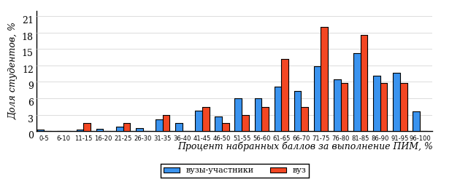
Рисунок 3.206 – Распределение результатов тестирования студентов вуза
с наложением на общий результат вузов-участников

Распределение результатов тестирования студентов вуза и вузов-участников по показателю «Доля студентов на уровне обученности не ниже второго» в соответствии с моделью оценки результатов обучения представлено на рисунке 3.207.

83%
86%
35%
14%
19%
32%
36%
27%
20%
17%

вуз | вузы-участники

Рисунок 3.207 – Диаграмма распределения результатов тестирования студентов

Как видно из рисунка 3.207, доля студентов вуза направления подготовки «Филология» на уровне обученности не ниже второго, составляет 86%, а доля студентов данного направления подготовки вузов-участников – 83%.
На диаграмме (рисунок 3.208) темным столбиком отмечен результат по показателю «Доля студентов на уровне обученности не ниже второго» для направления подготовки «Филология» вуза на фоне вузов-участников, реализующих данное направление подготовки (в рамках ФЭПО-22).
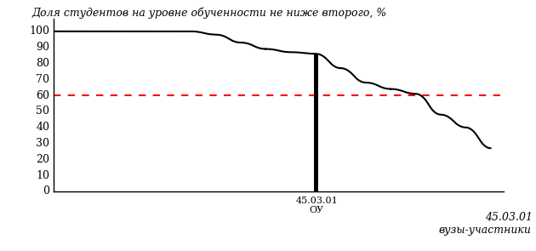
Рисунок 3.208 – Диаграмма ранжирования вузов-участников
по показателю «Доля студентов на уровне обученности не ниже второго»

ПРИМЕЧАНИЕ:
Фон вузов-участников не приводится, если их количество по данному направлению подготовки не превышает 5.

На рисунке 3.208 красной линией показан критерий оценки результатов обучения «60% студентов на уровне обученности не ниже второго».
На диаграмме (рисунок 3.209) представлено распределение студентов вуза направления подготовки «Филология» по уровням обученности в соответствии с процентом набранных баллов по результатам выполнения ПИМ.

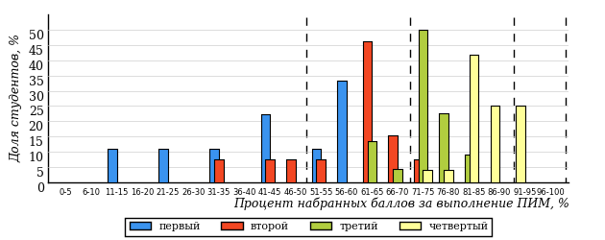
Рисунок 3.209 – Распределение результатов тестирования студентов вуза
по уровням обученности в соответствии
с процентом набранных баллов за выполнение ПИМ

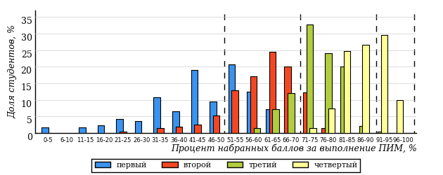
Рисунок 3.210 – Распределение результатов тестирования студентов вузов-участников
по уровням обученности в соответствии
с процентом набранных баллов за выполнение ПИМ

Диаграммы (рисунки 3.209 и 3.210) позволяют провести экспресс-оценку результатов тестирования студентов направления подготовки вуза: сопоставить набранные баллы за выполнение ПИМ с уровнем обученности, а также провести сравнение результатов тестирования студентов вуза по направлению подготовки «Филология» с результатами по данным показателям этого же направления подготовки вузов-участников.
На оси абсцисс показан процент набранных баллов за выполнение ПИМ и выделена интервальная шкала по данному показателю: [0%; 50%),
[50%; 70%), [70%; 90%), [90%; 100%]. Столбцы различного цвета указывают на долю студентов, находящихся соответственно на первом, втором, третьем и четвертом уровнях обученности.

ПРИМЕЧАНИЕ:
Предложенная шкала носит рекомендательный характер и может быть использована как дополнение к построению общего рейтинга результатов тестирования.

    - Направление подготовки 45.03.02 (035700.62) «Лингвистика»

Результаты тестирования студентов вуза и вузов-участников направления подготовки «Лингвистика» по показателю «Доля студентов по проценту набранных баллов за выполнение ПИМ» представлены на рисунке 3.211.

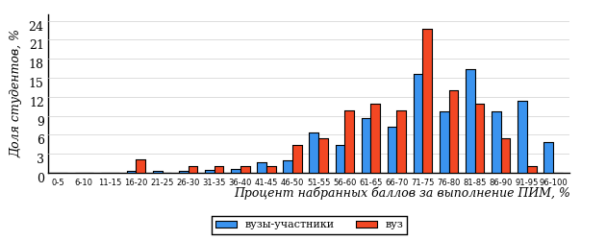
Рисунок 3.211 – Распределение результатов тестирования студентов вуза
с наложением на общий результат вузов-участников

Распределение результатов тестирования студентов вуза и вузов-участников по показателю «Доля студентов на уровне обученности не ниже второго» в соответствии с моделью оценки результатов обучения представлено на рисунке 3.212.

91%
85%
11%
15%
27%
47%
38%
32%
21%
9%

вуз | вузы-участники

Рисунок 3.212 – Диаграмма распределения результатов тестирования студентов

Как видно из рисунка 3.212, доля студентов вуза направления подготовки «Лингвистика» на уровне обученности не ниже второго, составляет 85%, а доля студентов данного направления подготовки вузов-участников – 91%.
На диаграмме (рисунок 3.213) темным столбиком отмечен результат по показателю «Доля студентов на уровне обученности не ниже второго» для направления подготовки «Лингвистика» вуза на фоне вузов-участников, реализующих данное направление подготовки (в рамках ФЭПО-22).
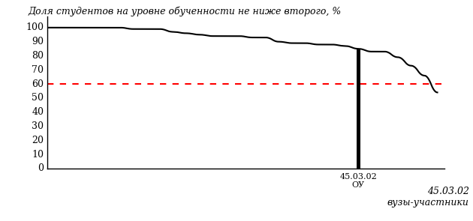
Рисунок 3.213 – Диаграмма ранжирования вузов-участников
по показателю «Доля студентов на уровне обученности не ниже второго»

ПРИМЕЧАНИЕ:
Фон вузов-участников не приводится, если их количество по данному направлению подготовки не превышает 5.

На рисунке 3.213 красной линией показан критерий оценки результатов обучения «60% студентов на уровне обученности не ниже второго».
На диаграмме (рисунок 3.214) представлено распределение студентов вуза направления подготовки «Лингвистика» по уровням обученности в соответствии с процентом набранных баллов по результатам выполнения ПИМ.

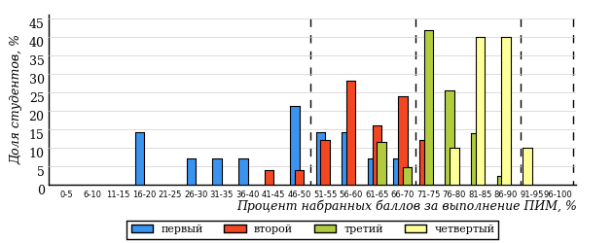
Рисунок 3.214 – Распределение результатов тестирования студентов вуза
по уровням обученности в соответствии
с процентом набранных баллов за выполнение ПИМ

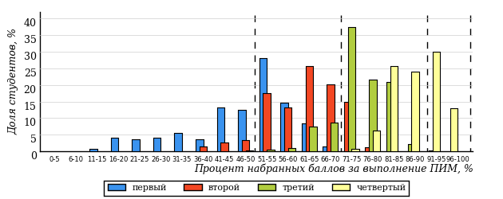
Рисунок 3.215 – Распределение результатов тестирования студентов вузов-участников
по уровням обученности в соответствии
с процентом набранных баллов за выполнение ПИМ

Диаграммы (рисунки 3.214 и 3.215) позволяют провести экспресс-оценку результатов тестирования студентов направления подготовки вуза: сопоставить набранные баллы за выполнение ПИМ с уровнем обученности, а также провести сравнение результатов тестирования студентов вуза по направлению подготовки «Лингвистика» с результатами по данным показателям этого же направления подготовки вузов-участников.
На оси абсцисс показан процент набранных баллов за выполнение ПИМ и выделена интервальная шкала по данному показателю: [0%; 50%),
[50%; 70%), [70%; 90%), [90%; 100%]. Столбцы различного цвета указывают на долю студентов, находящихся соответственно на первом, втором, третьем и четвертом уровнях обученности.

ПРИМЕЧАНИЕ:
Предложенная шкала носит рекомендательный характер и может быть использована как дополнение к построению общего рейтинга результатов тестирования.

    - Направление подготовки 45.03.03 (035800.62) «Фундаментальная и прикладная лингвистика»

Результаты тестирования студентов вуза и вузов-участников направления подготовки «Фундаментальная и прикладная лингвистика» по показателю «Доля студентов по проценту набранных баллов за выполнение ПИМ» представлены на рисунке 3.216.

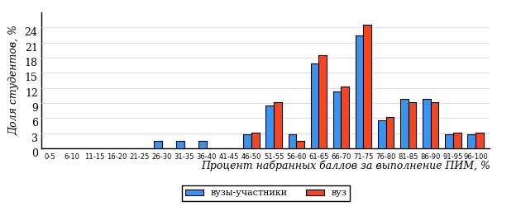
Рисунок 3.216 – Распределение результатов тестирования студентов вуза
с наложением на общий результат вузов-участников

Распределение результатов тестирования студентов вуза и вузов-участников по показателю «Доля студентов на уровне обученности не ниже второго» в соответствии с моделью оценки результатов обучения представлено на рисунке 3.217.

89%
91%
29%
9%
34%
28%
30%
25%
34%
11%

вуз | вузы-участники

Рисунок 3.217 – Диаграмма распределения результатов тестирования студентов

Как видно из рисунка 3.217, доля студентов вуза направления подготовки «Фундаментальная и прикладная лингвистика» на уровне обученности не ниже второго, составляет 91%, а доля студентов данного направления подготовки вузов-участников – 89%.
На диаграмме (рисунок 3.218) темным столбиком отмечен результат по показателю «Доля студентов на уровне обученности не ниже второго» для направления подготовки «Фундаментальная и прикладная лингвистика» вуза на фоне вузов-участников, реализующих данное направление подготовки (в рамках ФЭПО-22).
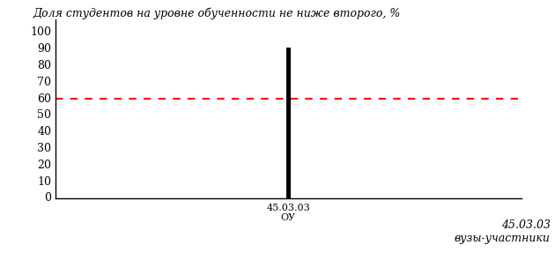
Рисунок 3.218 – Диаграмма ранжирования вузов-участников
по показателю «Доля студентов на уровне обученности не ниже второго»

ПРИМЕЧАНИЕ:
Фон вузов-участников не приводится, если их количество по данному направлению подготовки не превышает 5.

На рисунке 3.218 красной линией показан критерий оценки результатов обучения «60% студентов на уровне обученности не ниже второго».
На диаграмме (рисунок 3.219) представлено распределение студентов вуза направления подготовки «Фундаментальная и прикладная лингвистика» по уровням обученности в соответствии с процентом набранных баллов по результатам выполнения ПИМ.

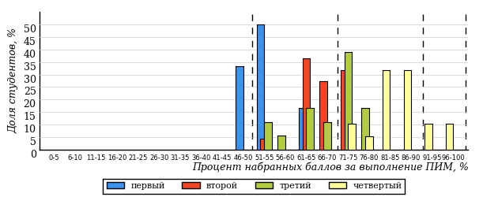
Рисунок 3.219 – Распределение результатов тестирования студентов вуза
по уровням обученности в соответствии
с процентом набранных баллов за выполнение ПИМ

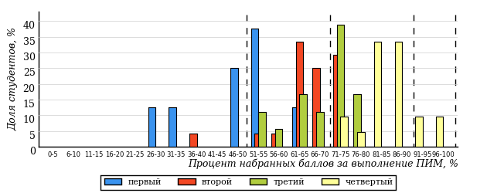
Рисунок 3.220 – Распределение результатов тестирования студентов вузов-участников
по уровням обученности в соответствии
с процентом набранных баллов за выполнение ПИМ

Диаграммы (рисунки 3.219 и 3.220) позволяют провести экспресс-оценку результатов тестирования студентов направления подготовки вуза: сопоставить набранные баллы за выполнение ПИМ с уровнем обученности, а также провести сравнение результатов тестирования студентов вуза по направлению подготовки «Фундаментальная и прикладная лингвистика» с результатами по данным показателям этого же направления подготовки вузов-участников.
На оси абсцисс показан процент набранных баллов за выполнение ПИМ и выделена интервальная шкала по данному показателю: [0%; 50%),
[50%; 70%), [70%; 90%), [90%; 100%]. Столбцы различного цвета указывают на долю студентов, находящихся соответственно на первом, втором, третьем и четвертом уровнях обученности.

ПРИМЕЧАНИЕ:
Предложенная шкала носит рекомендательный характер и может быть использована как дополнение к построению общего рейтинга результатов тестирования.

    - Направление подготовки 46.03.01 (030600.62) «История»

Результаты тестирования студентов вуза и вузов-участников направления подготовки «История» по показателю «Доля студентов по проценту набранных баллов за выполнение ПИМ» представлены на рисунке 3.221.

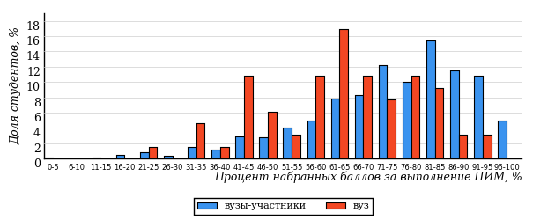
Рисунок 3.221 – Распределение результатов тестирования студентов вуза
с наложением на общий результат вузов-участников

Распределение результатов тестирования студентов вуза и вузов-участников по показателю «Доля студентов на уровне обученности не ниже второго» в соответствии с моделью оценки результатов обучения представлено на рисунке 3.222.

87%
77%
17%
23%
35%
25%
39%
30%
18%
13%

вуз | вузы-участники

Рисунок 3.222 – Диаграмма распределения результатов тестирования студентов

Как видно из рисунка 3.222, доля студентов вуза направления подготовки «История» на уровне обученности не ниже второго, составляет 77%, а доля студентов данного направления подготовки вузов-участников – 87%.
На диаграмме (рисунок 3.223) темным столбиком отмечен результат по показателю «Доля студентов на уровне обученности не ниже второго» для направления подготовки «История» вуза на фоне вузов-участников, реализующих данное направление подготовки (в рамках ФЭПО-22).
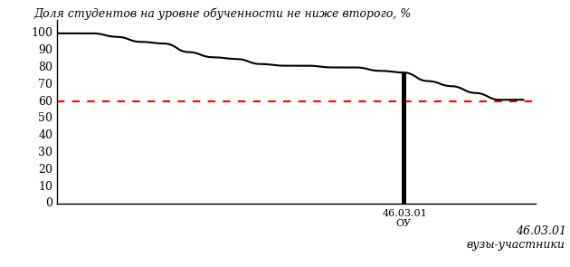
Рисунок 3.223 – Диаграмма ранжирования вузов-участников
по показателю «Доля студентов на уровне обученности не ниже второго»

ПРИМЕЧАНИЕ:
Фон вузов-участников не приводится, если их количество по данному направлению подготовки не превышает 5.

На рисунке 3.223 красной линией показан критерий оценки результатов обучения «60% студентов на уровне обученности не ниже второго».
На диаграмме (рисунок 3.224) представлено распределение студентов вуза направления подготовки «История» по уровням обученности в соответствии с процентом набранных баллов по результатам выполнения ПИМ.

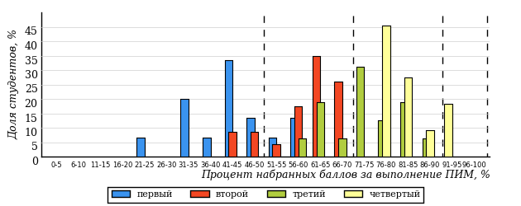
Рисунок 3.224 – Распределение результатов тестирования студентов вуза
по уровням обученности в соответствии
с процентом набранных баллов за выполнение ПИМ

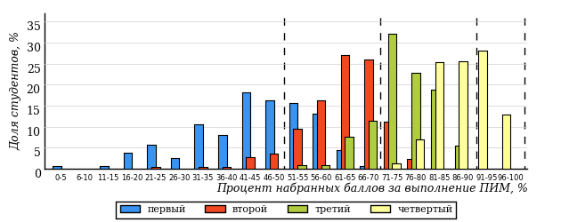
Рисунок 3.225 – Распределение результатов тестирования студентов вузов-участников
по уровням обученности в соответствии
с процентом набранных баллов за выполнение ПИМ

Диаграммы (рисунки 3.224 и 3.225) позволяют провести экспресс-оценку результатов тестирования студентов направления подготовки вуза: сопоставить набранные баллы за выполнение ПИМ с уровнем обученности, а также провести сравнение результатов тестирования студентов вуза по направлению подготовки «История» с результатами по данным показателям этого же направления подготовки вузов-участников.
На оси абсцисс показан процент набранных баллов за выполнение ПИМ и выделена интервальная шкала по данному показателю: [0%; 50%),
[50%; 70%), [70%; 90%), [90%; 100%]. Столбцы различного цвета указывают на долю студентов, находящихся соответственно на первом, втором, третьем и четвертом уровнях обученности.

ПРИМЕЧАНИЕ:
Предложенная шкала носит рекомендательный характер и может быть использована как дополнение к построению общего рейтинга результатов тестирования.

    - Направление подготовки 46.03.02 (034700.62) «Документоведение и архивоведение»

Результаты тестирования студентов вуза и вузов-участников направления подготовки «Документоведение и архивоведение» по показателю «Доля студентов по проценту набранных баллов за выполнение ПИМ» представлены на рисунке 3.226.

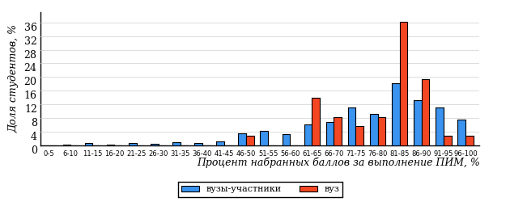
Рисунок 3.226 – Распределение результатов тестирования студентов вуза
с наложением на общий результат вузов-участников

Распределение результатов тестирования студентов вуза и вузов-участников по показателю «Доля студентов на уровне обученности не ниже второго» в соответствии с моделью оценки результатов обучения представлено на рисунке 3.227.

90%
98%
56%
2%
14%
28%
40%
34%
16%
10%

вуз | вузы-участники

Рисунок 3.227 – Диаграмма распределения результатов тестирования студентов

Как видно из рисунка 3.227, доля студентов вуза направления подготовки «Документоведение и архивоведение» на уровне обученности не ниже второго, составляет 98%, а доля студентов данного направления подготовки вузов-участников – 90%.
На диаграмме (рисунок 3.228) темным столбиком отмечен результат по показателю «Доля студентов на уровне обученности не ниже второго» для направления подготовки «Документоведение и архивоведение» вуза на фоне вузов-участников, реализующих данное направление подготовки (в рамках ФЭПО-22).
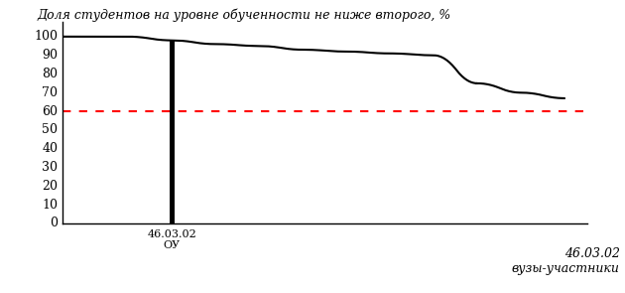
Рисунок 3.228 – Диаграмма ранжирования вузов-участников
по показателю «Доля студентов на уровне обученности не ниже второго»

ПРИМЕЧАНИЕ:
Фон вузов-участников не приводится, если их количество по данному направлению подготовки не превышает 5.

На рисунке 3.228 красной линией показан критерий оценки результатов обучения «60% студентов на уровне обученности не ниже второго».
На диаграмме (рисунок 3.229) представлено распределение студентов вуза направления подготовки «Документоведение и архивоведение» по уровням обученности в соответствии с процентом набранных баллов по результатам выполнения ПИМ.

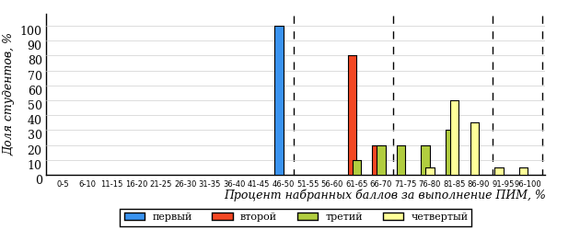
Рисунок 3.229 – Распределение результатов тестирования студентов вуза
по уровням обученности в соответствии
с процентом набранных баллов за выполнение ПИМ

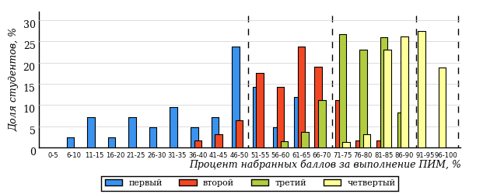
Рисунок 3.230 – Распределение результатов тестирования студентов вузов-участников
по уровням обученности в соответствии
с процентом набранных баллов за выполнение ПИМ

Диаграммы (рисунки 3.229 и 3.230) позволяют провести экспресс-оценку результатов тестирования студентов направления подготовки вуза: сопоставить набранные баллы за выполнение ПИМ с уровнем обученности, а также провести сравнение результатов тестирования студентов вуза по направлению подготовки «Документоведение и архивоведение» с результатами по данным показателям этого же направления подготовки вузов-участников.
На оси абсцисс показан процент набранных баллов за выполнение ПИМ и выделена интервальная шкала по данному показателю: [0%; 50%),
[50%; 70%), [70%; 90%), [90%; 100%]. Столбцы различного цвета указывают на долю студентов, находящихся соответственно на первом, втором, третьем и четвертом уровнях обученности.

ПРИМЕЧАНИЕ:
Предложенная шкала носит рекомендательный характер и может быть использована как дополнение к построению общего рейтинга результатов тестирования.

  - Результаты обучения студентов вуза и вузов-участников по дисциплинам

Результаты обучения студентов вуза и вузов-участников по дисциплинам циклов ГСЭ, МЕН, ПД ВО на основе предложенной модели оценки представлены в таблице 3.1.
Для выборки студентов вуза, обучающихся по отдельным направлениям подготовки, по каждой дисциплине указан процент студентов на уровне обученности не ниже второго.

Таблица 3.1 – Результаты обучения студентов вуза по дисциплинам (ФЭПО-22)
Цикл | Дисциплина | Количество  студентов | Доля студентов  на уровне обученности  не ниже второго | Выполнение критерия оценки результатов обучения
01.03.02 (010400.62) Прикладная математика и информатика
ГСЭ | Иностранный язык | 6 | 100% | *
 | Русский язык и культура речи | 15 | 60% | +
 | Философия | 14 | 100% | +
ПД | Теория вероятностей и математическая статистика | 12 | 8% | -
02.03.01 (010200.62) Математика и компьютерные науки
ГСЭ | Иностранный язык | 19 | 79% | +
 | Русский язык и культура речи | 20 | 75% | +
 | Философия | 14 | 100% | +
 | Экономическая теория | 15 | 60% | +
ПД | Безопасность жизнедеятельности | 9 | 77% | *
02.03.03 (010500.62) Математическое обеспечение и администрирование информационных систем
ГСЭ | Иностранный язык | 13 | 54% | -
 | Экономическая теория | 24 | 75% | +
03.03.02 (011200.62) Физика
ГСЭ | История | 22 | 100% | +
 | Русский язык и культура речи | 23 | 74% | +
 | Философия | 9 | 88% | *
05.03.02 (021000.62) География
ГСЭ | Иностранный язык | 14 | 100% | +
 | История | 18 | 100% | +
 | Русский язык и культура речи | 19 | 90% | +
 | Социология | 20 | 95% | +
 | Философия | 16 | 100% | +
МЕН | Биология | 38 | 100% | +
 | Химия | 18 | 39% | -
05.03.03 (021300.62) Картография и геоинформатика
ГСЭ | Иностранный язык | 13 | 92% | +
 | История | 15 | 80% | +
 | Философия | 15 | 100% | +
МЕН | Биология | 15 | 93% | +
 | Информатика | 13 | 100% | +
 | Математика | 15 | 73% | +
 | Химия | 15 | 60% | +
05.03.06 (022000.62) Экология и природопользование
ГСЭ | Иностранный язык | 32 | 97% | +
 | История России | 43 | 100% | +
 | Русский язык и культура речи | 41 | 88% | +
 | Социология | 24 | 100% | +
 | Философия | 56 | 97% | +
МЕН | Биология | 19 | 95% | +
 | Химия | 42 | 5% | -
 | Экология | 44 | 96% | +
06.03.01 (020400.62) Биология
ГСЭ | История | 45 | 89% | +
 | Русский язык и культура речи | 20 | 95% | +
 | Философия | 23 | 100% | +
 | Экономика | 24 | 62% | +
МЕН | Общая биология | 20 | 100% | +
ПД | Безопасность жизнедеятельности | 24 | 79% | +
06.05.01 (020501.65) Биоинженерия и биоинформатика
ГСЭ | История | 25 | 100% | +
 | Русский язык и культура речи | 26 | 88% | +
 | Философия | 18 | 88% | +
 | Экономика | 14 | 29% | -
МЕН | Информатика | 19 | 79% | +
09.03.01 (230100.62) Информатика и вычислительная техника
ГСЭ | Русский язык и культура речи | 22 | 87% | +
 | Экономика | 23 | 70% | +
09.03.02 (230400.62) Информационные системы и технологии
ГСЭ | Иностранный язык | 13 | 38% | -
МЕН | Экология | 14 | 64% | +
09.03.03 (230700.62) Прикладная информатика
ГСЭ | Иностранный язык | 16 | 50% | -
 | Русский язык и культура речи | 18 | 89% | +
 | Экономическая теория | 21 | 43% | -
МЕН | Теория вероятностей и математическая статистика | 9 | 0% | *
09.03.04 (231000.62) Программная инженерия
ГСЭ | Иностранный язык | 18 | 44% | -
 | Русский язык и культура речи | 18 | 83% | +
10.03.01 (090900.62) Информационная безопасность
ГСЭ | Иностранный язык | 23 | 91% | +
 | История | 24 | 96% | +
 | Русский язык и культура речи | 24 | 100% | +
 | Философия | 24 | 100% | +
МЕН | Информатика | 24 | 96% | +
 | Математика (математический анализ, алгебра, геометрия) | 24 | 37% | -
10.05.03 (090303.65) Информационная безопасность автоматизированных систем
ГСЭ | Иностранный язык | 25 | 84% | +
 | История Отечества | 23 | 100% | +
 | Русский язык и культура речи | 23 | 100% | +
 | Философия | 25 | 100% | +
МЕН | Информатика | 23 | 96% | +
ПД | Безопасность жизнедеятельности | 24 | 96% | +
11.03.01 (210400.62) Радиотехника
ГСЭ | Русский язык и культура речи | 19 | 89% | +
 | Философия | 12 | 83% | +
ПД | Безопасность жизнедеятельности | 15 | 100% | +
11.03.02 (210700.62) Инфокоммуникационные технологии и системы связи
ГСЭ | История | 23 | 96% | +
 | Русский язык и культура речи | 23 | 95% | +
 | Философия | 21 | 100% | +
 | Экономика | 22 | 68% | +
МЕН | Информатика | 23 | 86% | +
12.03.05 (200500.62) Лазерная техника и лазерные технологии
ГСЭ | Русский язык и культура речи | 17 | 76% | +
 | Философия | 19 | 90% | +
МЕН | Математика | 21 | 86% | +
27.03.05 (222000.62) Инноватика
ПД | Электротехника и электроника | 9 | 22% | *
28.03.02 (152200.62) Наноинженерия
ГСЭ | История | 24 | 97% | +
 | Русский язык и культура речи | 24 | 84% | +
 | Философия | 18 | 72% | +
37.03.01 (030300.62) Психология
ГСЭ | Иностранный язык | 24 | 100% | +
 | История | 13 | 93% | +
 | Философия | 23 | 100% | +
ПД | Безопасность жизнедеятельности | 13 | 84% | +
 | Общая психология | 25 | 100% | +
38.03.01 (080100.62) Экономика
ГСЭ | История | 63 | 100% | +
ПД | Макроэкономика | 23 | 100% | +
 | Менеджмент | 77 | 96% | +
 | Микроэкономика | 23 | 95% | +
38.03.02 (080200.62) Менеджмент
ГСЭ | Иностранный язык | 21 | 100% | +
 | История | 12 | 100% | +
 | Русский язык и культура речи | 13 | 84% | +
38.03.03 (080400.62) Управление персоналом
ГСЭ | Иностранный язык | 29 | 93% | +
 | История | 19 | 100% | +
 | Культура речи и деловое общение | 19 | 74% | +
38.03.04 (081100.62) Государственное и муниципальное управление
ГСЭ | Иностранный язык | 41 | 92% | +
 | История | 26 | 96% | +
 | Русский язык и культура речи | 26 | 73% | +
ПД | Административное право | 46 | 100% | +
38.03.05 (080500.62) Бизнес-информатика
ГСЭ | История России | 24 | 100% | +
38.03.06 (100700.62) Торговое дело
ГСЭ | Иностранный язык | 14 | 100% | +
 | История | 21 | 100% | +
 | Русский язык | 23 | 74% | +
ПД | Метрология, стандартизация и сертификация | 12 | 50% | -
38.05.01 (080101.65) Экономическая безопасность
ГСЭ | История | 74 | 97% | +
МЕН | Информатика | 24 | 97% | +
ПД | Административное право | 20 | 85% | +
 | Экономика организации (предприятия) | 19 | 90% | +
39.03.01 (040100.62) Социология
ГСЭ | История | 12 | 91% | +
 | Русский язык и культура речи | 12 | 91% | +
МЕН | Высшая математика | 10 | 30% | -
39.03.02 (040400.62) Социальная работа
ГСЭ | История | 10 | 100% | +
 | Русский язык и культура речи | 10 | 0% | -
ПД | Культурология | 10 | 0% | -
39.03.03 (040700.62) Организация работы с молодежью
ГСЭ | История | 12 | 92% | +
 | Русский язык и культура речи | 12 | 75% | +
МЕН | Информатика | 12 | 17% | -
40.03.01 (030900.62) Юриспруденция
ГСЭ | Безопасность жизнедеятельности | 45 | 69% | +
 | Русский язык и культура речи | 52 | 77% | +
 | Экономика | 45 | 100% | +
МЕН | Концепции современного естествознания | 52 | 83% | +
ПД | Административное право | 50 | 100% | +
 | Конституционное право | 50 | 100% | +
 | Уголовное право | 135 | 100% | +
40.05.03 (031003.65) Судебная экспертиза
ГСЭ | История | 62 | 97% | +
 | Русский язык и культура речи | 56 | 98% | +
 | Философия | 42 | 100% | +
МЕН | Математика и информатика | 44 | 91% | +
ПД | Криминалистика | 49 | 92% | +
41.03.01 (032000.62) Зарубежное регионоведение
ГСЭ | Иностранный язык | 21 | 52% | -
 | История России | 19 | 90% | +
 | Русский язык и культура речи | 19 | 84% | +
41.03.04 (030200.62) Политология
ГСЭ | История | 16 | 62% | +
 | Русский язык и культура речи | 18 | 61% | +
 | Социология | 15 | 94% | +
41.03.05 (031900.62) Международные отношения
ГСЭ | Иностранный язык | 28 | 43% | -
 | История России (Отечественная история) | 30 | 90% | +
 | Русский язык и культура речи | 30 | 70% | +
42.03.01 (031600.62) Реклама и связи с общественностью
ГСЭ | Иностранный язык | 19 | 100% | +
 | Отечественная история | 28 | 97% | +
 | Русский язык и культура речи | 28 | 75% | +
42.03.02 (031300.62) Журналистика
ГСЭ | История | 31 | 94% | +
 | Русский язык и культура речи | 31 | 84% | +
ПД | Безопасность жизнедеятельности | 29 | 92% | +
42.03.03 (035000.62) Издательское дело
ГСЭ | История | 10 | 100% | +
 | Русский язык и культура речи | 10 | 70% | +
ПД | Безопасность жизнедеятельности | 10 | 90% | +
43.03.02 (100400.62) Туризм
ГСЭ | История России | 13 | 100% | +
 | Русский язык и культура речи | 12 | 100% | +
 | Философия | 12 | 100% | +
45.03.01 (032700.62) Филология
ГСЭ | Иностранный язык | 19 | 84% | +
 | История | 19 | 90% | +
 | Русский язык и культура речи | 30 | 86% | +
45.03.02 (035700.62) Лингвистика
ГСЭ | История | 32 | 88% | +
 | Русский язык и культура речи | 37 | 78% | +
ПД | Безопасность жизнедеятельности | 23 | 92% | +
45.03.03 (035800.62) Фундаментальная и прикладная лингвистика
ГСЭ | Иностранный язык | 22 | 91% | +
 | История | 17 | 100% | +
 | Русский язык и культура речи | 26 | 85% | +
46.03.01 (030600.62) История
ГСЭ | История | 24 | 88% | +
 | Русский язык и культура речи | 18 | 44% | -
 | Экономика | 23 | 91% | +
46.03.02 (034700.62) Документоведение и архивоведение
ГСЭ | История | 13 | 100% | +
 | Русский язык и культура речи | 13 | 92% | +
ПД | Трудовое право | 10 | 100% | +

ПРИМЕЧАНИЯ:
1. В таблице красным цветом выделена доля студентов на уровне обученности
не ниже второго, составляющая меньше 60%.
2. Знаком «*» отмечены результаты для выборки студентов менее 10 человек.

Мониторинг результатов обучения студентов в рамках ФЭПО-18 – ФЭПО-22
  - Мониторинг результатов обучения студентов вуза и вузов-участников в целом

Распределение результатов обучения студентов вуза и вузов-участников представлено на рисунке 4.1. На диаграмме показана доля студентов, находящихся соответственно на первом, втором, третьем и четвертом уровнях обученности.

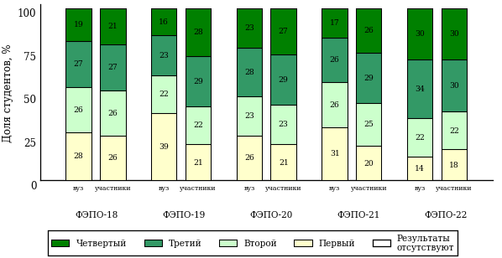
Рисунок 4.1 – Диаграмма распределения результатов обучения студентов вуза
и вузов-участников
по уровням обученности

Доля студентов вуза и вузов-участников находящихся на уровне обученности не ниже второго, за пять этапов (ФЭПО-18 – ФЭПО-22) приведена в таблице 4.1.

Таблица 4.1 – Мониторинг результатов обучения студентов
Период  проведения | Этап | Доля студентов вуза  на уровне обученности  не ниже второго | Доля студентов  вузов-участников  на уровне обученности  не ниже второго
октябрь 2013 – февраль 2014 | ФЭПО-18 | 72% | 74%
март – июль 2014 | ФЭПО-19 | 61% | 79%
октябрь 2014 – февраль 2015 | ФЭПО-20 | 74% | 79%
март – июль 2015 | ФЭПО-21 | 69% | 80%
октябрь 2015 – февраль 2016 | ФЭПО-22 | 86% | 82%

  - Мониторинг результатов обучения студентов вуза и вузов-участников по направлениям подготовки

Распределение результатов тестирования студентов вуза и вузов-участников, обучающихся по отдельным направлениям подготовки, представлено на рисунках 4.2-4.46. На диаграммах показана доля студентов, находящихся соответственно на первом, втором, третьем и четвертом уровнях обученности.

Направление подготовки 01.03.02 (010400.62) «Прикладная математика и информатика»
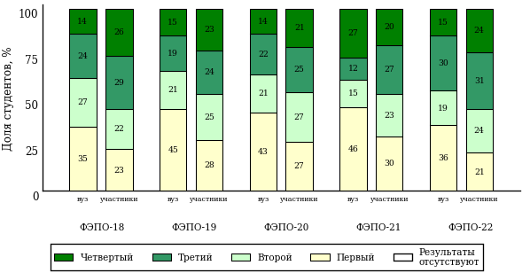
Рисунок 4.2 – Диаграмма распределения результатов обучения студентов вуза
и вузов-участников по уровням обученности

Направление подготовки 02.03.01 (010200.62) «Математика и компьютерные науки»
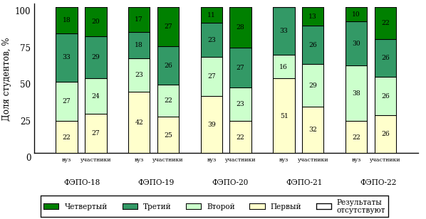
Рисунок 4.3 – Диаграмма распределения результатов обучения студентов вуза
и вузов-участников по уровням обученности

Направление подготовки 02.03.03 (010500.62) «Математическое обеспечение и администрирование информационных систем»
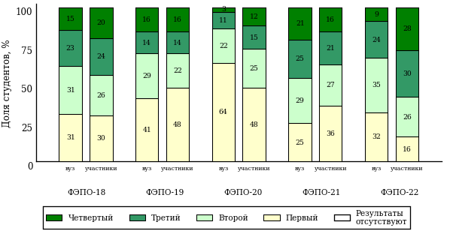
Рисунок 4.4 – Диаграмма распределения результатов обучения студентов вуза
и вузов-участников по уровням обученности

Направление подготовки 03.03.02 (011200.62) «Физика»
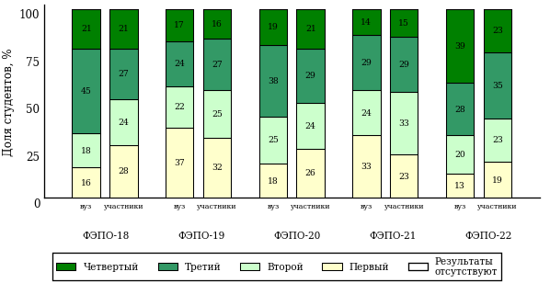
Рисунок 4.5 – Диаграмма распределения результатов обучения студентов вуза
и вузов-участников по уровням обученности

Направление подготовки 05.03.02 (021000.62) «География»
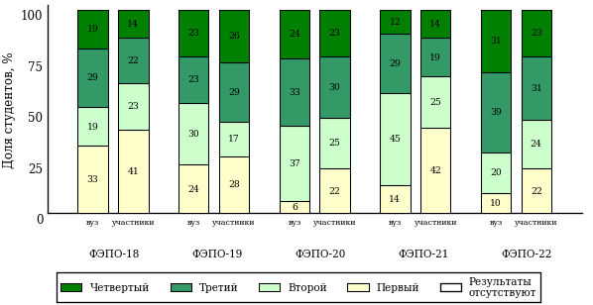
Рисунок 4.6 – Диаграмма распределения результатов обучения студентов вуза
и вузов-участников по уровням обученности

Направление подготовки 05.03.03 (021300.62) «Картография и геоинформатика»
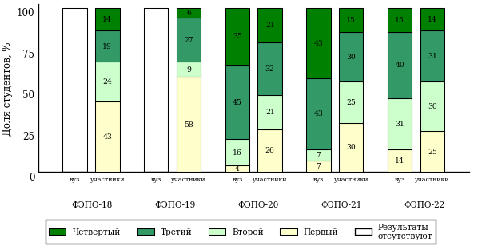
Рисунок 4.7 – Диаграмма распределения результатов обучения студентов вуза
и вузов-участников по уровням обученности

Направление подготовки 05.03.06 (022000.62) «Экология и природопользование»
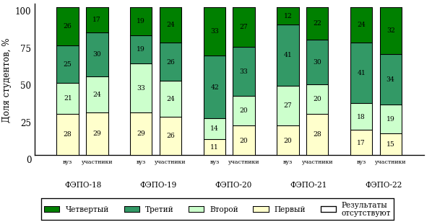
Рисунок 4.8 – Диаграмма распределения результатов обучения студентов вуза
и вузов-участников по уровням обученности

Направление подготовки 06.03.01 (020400.62) «Биология»
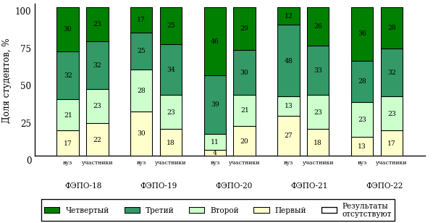
Рисунок 4.9 – Диаграмма распределения результатов обучения студентов вуза
и вузов-участников по уровням обученности

Направление подготовки 06.05.01 (020501.65) «Биоинженерия и биоинформатика»
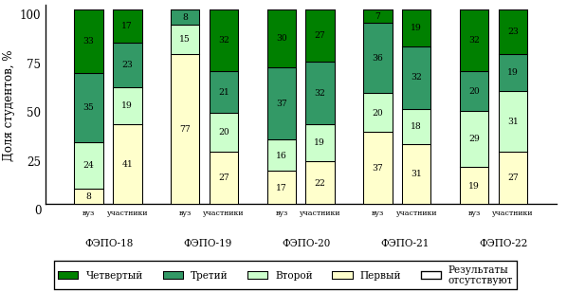
Рисунок 4.10 – Диаграмма распределения результатов обучения студентов вуза
и вузов-участников по уровням обученности

Направление подготовки 09.03.01 (230100.62) «Информатика и вычислительная техника»
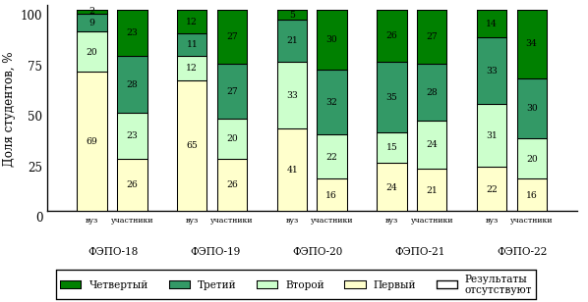
Рисунок 4.11 – Диаграмма распределения результатов обучения студентов вуза
и вузов-участников по уровням обученности

Направление подготовки 09.03.02 (230400.62) «Информационные системы и технологии»
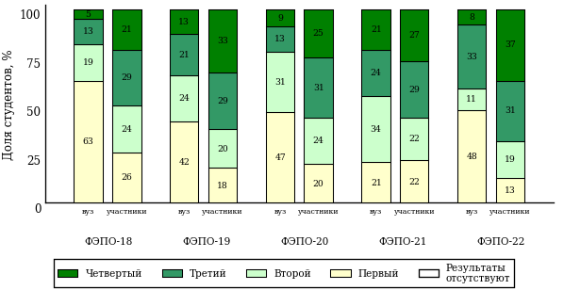
Рисунок 4.12 – Диаграмма распределения результатов обучения студентов вуза
и вузов-участников по уровням обученности

Направление подготовки 09.03.03 (230700.62) «Прикладная информатика»
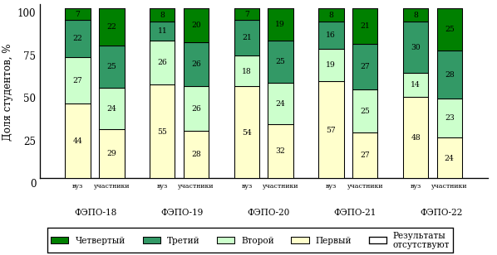
Рисунок 4.13 – Диаграмма распределения результатов обучения студентов вуза
и вузов-участников по уровням обученности

Направление подготовки 09.03.04 (231000.62) «Программная инженерия»
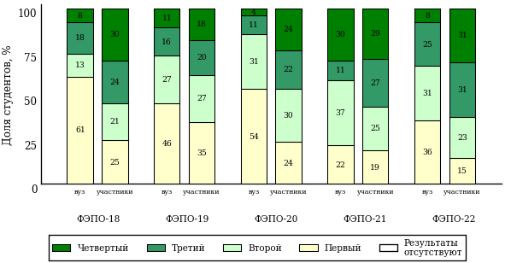
Рисунок 4.14 – Диаграмма распределения результатов обучения студентов вуза
и вузов-участников по уровням обученности

Направление подготовки 10.03.01 (090900.62) «Информационная безопасность»
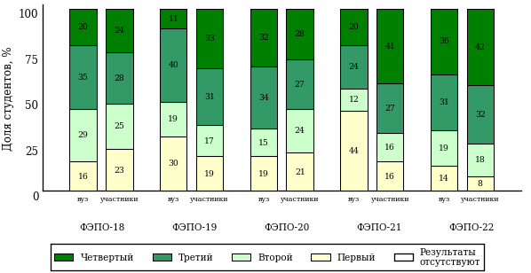
Рисунок 4.15 – Диаграмма распределения результатов обучения студентов вуза
и вузов-участников по уровням обученности

Направление подготовки 10.05.03 (090303.65) «Информационная безопасность автоматизированных систем»
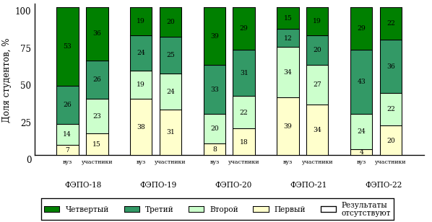
Рисунок 4.16 – Диаграмма распределения результатов обучения студентов вуза
и вузов-участников по уровням обученности

Направление подготовки 11.03.01 (210400.62) «Радиотехника»
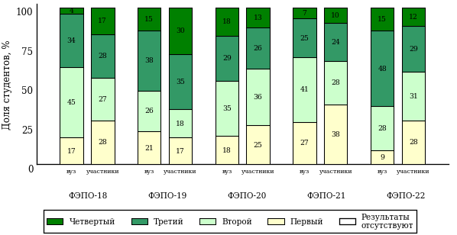
Рисунок 4.17 – Диаграмма распределения результатов обучения студентов вуза
и вузов-участников по уровням обученности

Направление подготовки 11.03.02 (210700.62) «Инфокоммуникационные технологии и системы связи»
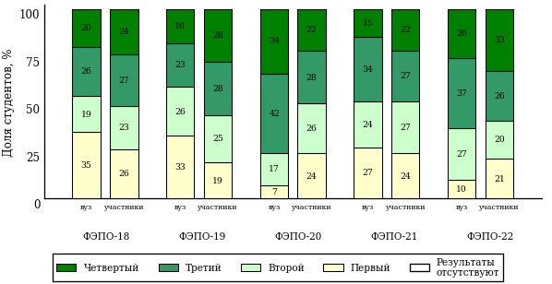
Рисунок 4.18 – Диаграмма распределения результатов обучения студентов вуза
и вузов-участников по уровням обученности

Направление подготовки 12.03.05 (200500.62) «Лазерная техника и лазерные технологии»
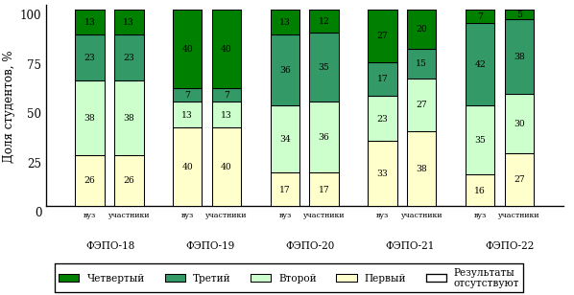
Рисунок 4.19 – Диаграмма распределения результатов обучения студентов вуза
и вузов-участников по уровням обученности

Направление подготовки 27.03.05 (222000.62) «Инноватика»
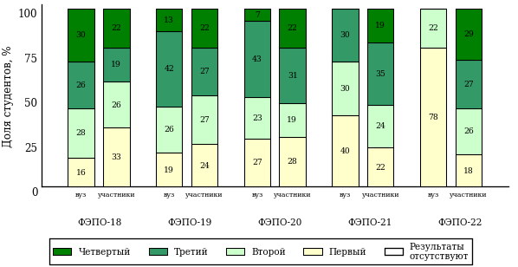
Рисунок 4.20 – Диаграмма распределения результатов обучения студентов вуза
и вузов-участников по уровням обученности

Направление подготовки 28.03.02 (152200.62) «Наноинженерия»
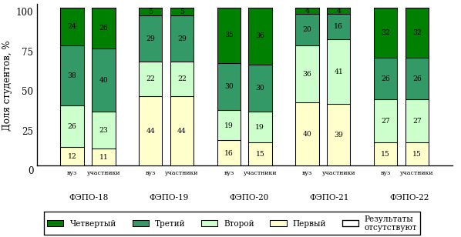
Рисунок 4.21 – Диаграмма распределения результатов обучения студентов вуза
и вузов-участников по уровням обученности

Направление подготовки 37.03.01 (030300.62) «Психология»
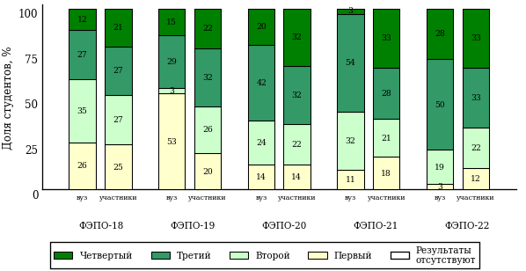
Рисунок 4.22 – Диаграмма распределения результатов обучения студентов вуза
и вузов-участников по уровням обученности

Направление подготовки 38.03.01 (080100.62) «Экономика»
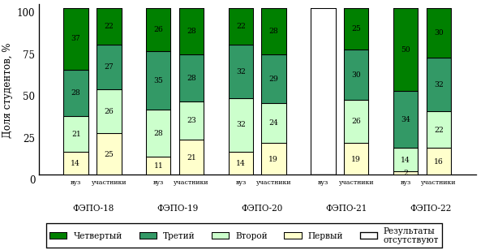
Рисунок 4.23 – Диаграмма распределения результатов обучения студентов вуза
и вузов-участников по уровням обученности

Направление подготовки 38.03.02 (080200.62) «Менеджмент»
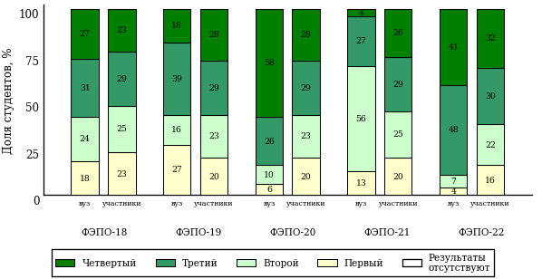
Рисунок 4.24 – Диаграмма распределения результатов обучения студентов вуза
и вузов-участников по уровням обученности

Направление подготовки 38.03.03 (080400.62) «Управление персоналом»
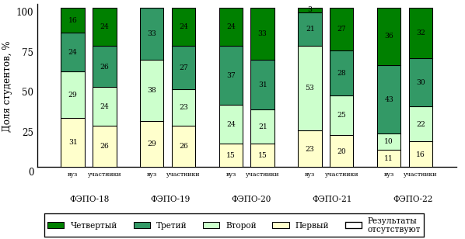
Рисунок 4.25 – Диаграмма распределения результатов обучения студентов вуза
и вузов-участников по уровням обученности

Направление подготовки 38.03.04 (081100.62) «Государственное и муниципальное управление»
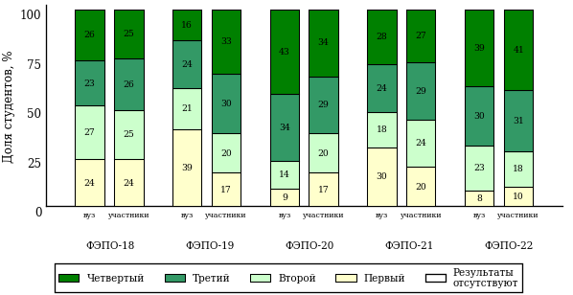
Рисунок 4.26 – Диаграмма распределения результатов обучения студентов вуза
и вузов-участников по уровням обученности

Направление подготовки 38.03.05 (080500.62) «Бизнес-информатика»
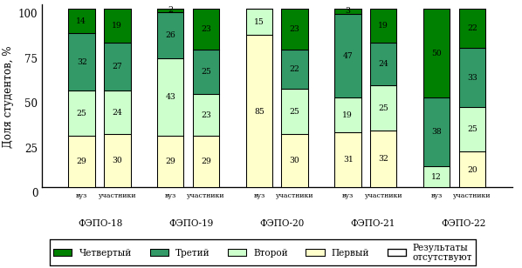
Рисунок 4.27 – Диаграмма распределения результатов обучения студентов вуза
и вузов-участников по уровням обученности

Направление подготовки 38.03.06 (100700.62) «Торговое дело»
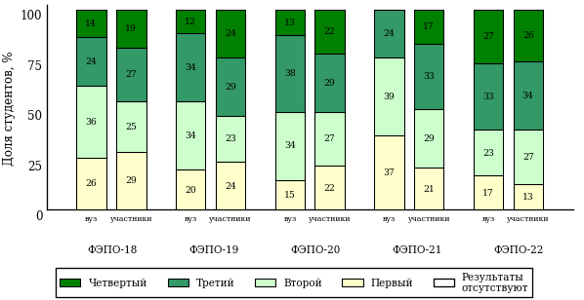
Рисунок 4.28 – Диаграмма распределения результатов обучения студентов вуза
и вузов-участников по уровням обученности

Направление подготовки 38.05.01 (080101.65) «Экономическая безопасность»
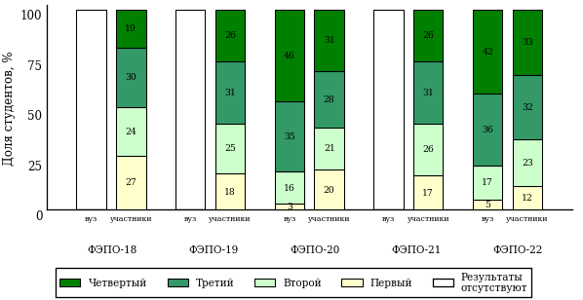
Рисунок 4.29 – Диаграмма распределения результатов обучения студентов вуза
и вузов-участников по уровням обученности

Направление подготовки 39.03.01 (040100.62) «Социология»
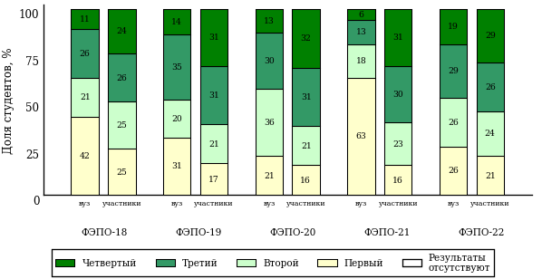
Рисунок 4.30 – Диаграмма распределения результатов обучения студентов вуза
и вузов-участников по уровням обученности

Направление подготовки 39.03.02 (040400.62) «Социальная работа»
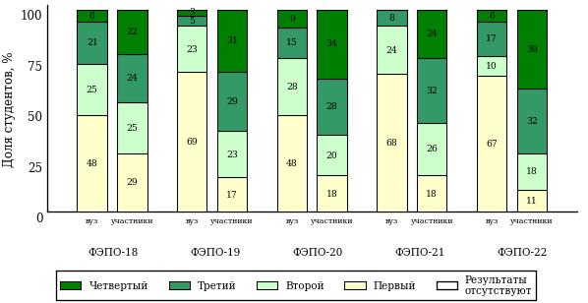
Рисунок 4.31 – Диаграмма распределения результатов обучения студентов вуза
и вузов-участников по уровням обученности

Направление подготовки 39.03.03 (040700.62) «Организация работы с молодежью»
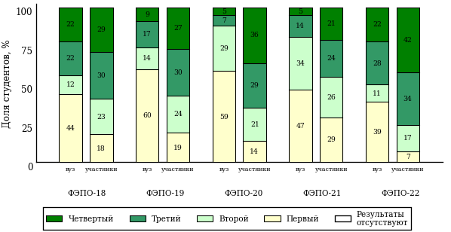
Рисунок 4.32 – Диаграмма распределения результатов обучения студентов вуза
и вузов-участников по уровням обученности

Направление подготовки 40.03.01 (030900.62) «Юриспруденция»
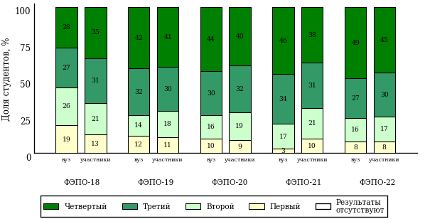
Рисунок 4.33 – Диаграмма распределения результатов обучения студентов вуза
и вузов-участников по уровням обученности

Направление подготовки 40.05.03 (031003.65) «Судебная экспертиза»
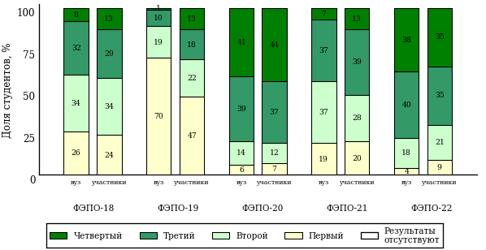
Рисунок 4.34 – Диаграмма распределения результатов обучения студентов вуза
и вузов-участников по уровням обученности

Направление подготовки 41.03.01 (032000.62) «Зарубежное регионоведение»
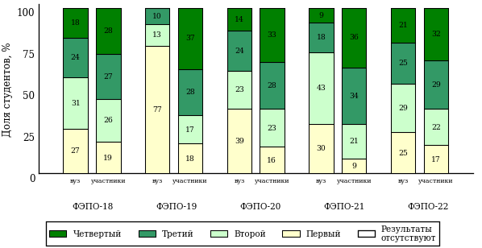
Рисунок 4.35 – Диаграмма распределения результатов обучения студентов вуза
и вузов-участников по уровням обученности

Направление подготовки 41.03.04 (030200.62) «Политология»
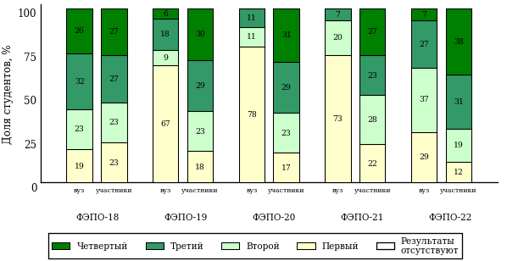
Рисунок 4.36 – Диаграмма распределения результатов обучения студентов вуза
и вузов-участников по уровням обученности

Направление подготовки 41.03.05 (031900.62) «Международные отношения»
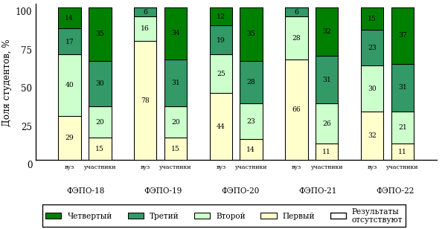
Рисунок 4.37 – Диаграмма распределения результатов обучения студентов вуза
и вузов-участников по уровням обученности

Направление подготовки 42.03.01 (031600.62) «Реклама и связи с общественностью»
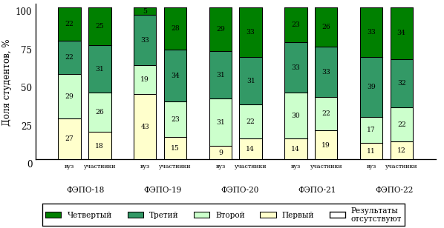
Рисунок 4.38 – Диаграмма распределения результатов обучения студентов вуза
и вузов-участников по уровням обученности

Направление подготовки 42.03.02 (031300.62) «Журналистика»
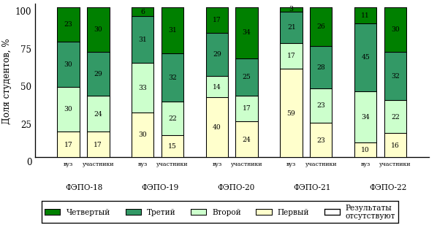
Рисунок 4.39 – Диаграмма распределения результатов обучения студентов вуза
и вузов-участников по уровням обученности

Направление подготовки 42.03.03 (035000.62) «Издательское дело»
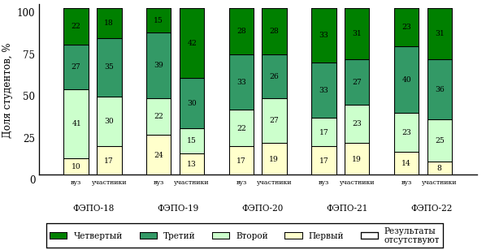
Рисунок 4.40 – Диаграмма распределения результатов обучения студентов вуза
и вузов-участников по уровням обученности

Направление подготовки 43.03.02 (100400.62) «Туризм»
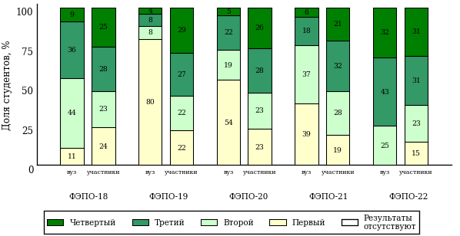
Рисунок 4.41 – Диаграмма распределения результатов обучения студентов вуза
и вузов-участников по уровням обученности

Направление подготовки 45.03.01 (032700.62) «Филология»
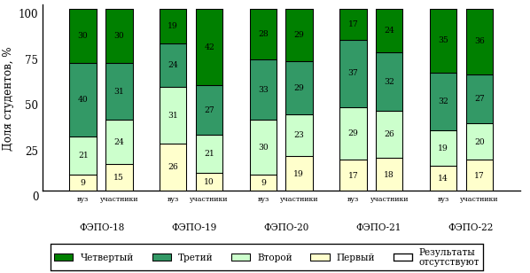
Рисунок 4.42 – Диаграмма распределения результатов обучения студентов вуза
и вузов-участников по уровням обученности

Направление подготовки 45.03.02 (035700.62) «Лингвистика»
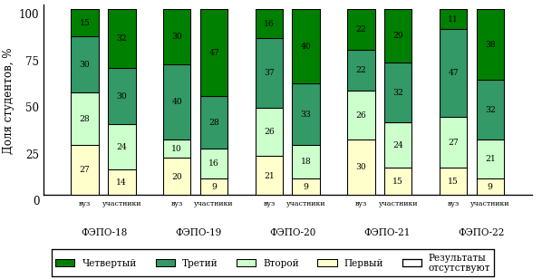
Рисунок 4.43 – Диаграмма распределения результатов обучения студентов вуза
и вузов-участников по уровням обученности

Направление подготовки 45.03.03 (035800.62) «Фундаментальная и прикладная лингвистика»
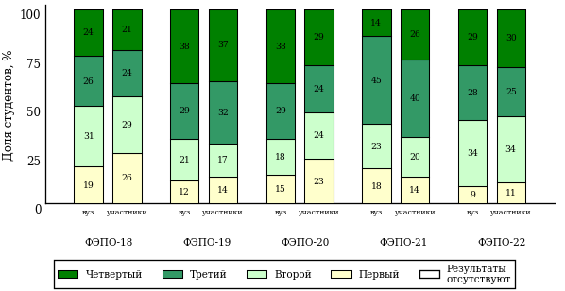
Рисунок 4.44 – Диаграмма распределения результатов обучения студентов вуза
и вузов-участников по уровням обученности

Направление подготовки 46.03.01 (030600.62) «История»
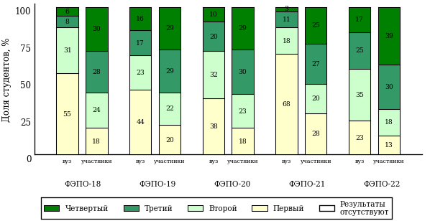
Рисунок 4.45 – Диаграмма распределения результатов обучения студентов вуза
и вузов-участников по уровням обученности

Направление подготовки 46.03.02 (034700.62) «Документоведение и архивоведение»
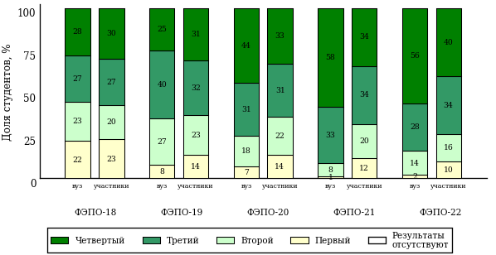
Рисунок 4.46 – Диаграмма распределения результатов обучения студентов вуза
и вузов-участников по уровням обученности

Результаты тестирования студентов обработаны
в Научно-исследовательском институте
мониторинга качества образования.

По представленным аналитическим материалам
ждем Ваших предложений и замечаний
по адресу:

424002, Республика Марий Эл, г. Йошкар-Ола, ул. Я. Эшпая, д. 155.

Телефоны: +7 (8362) 64-16-88; +7 (8362) 42-24-68.

E-mail: nii.mko@gmail.com.

Web-ресурс:
www.i-exam.ru.

